REPÚBLICA BOLIVARIANA DE VENEZUELA
MINISTERIO DEL PODER POPULAR PARA LA EDUCACIÓN UNIVERSITARIA
UNIVERSIDAD POLITÉCNICA TERRITORIAL DEL ESTADO TRUJILLO “MARIO BRICEÑO IRAGORRY”
PROGRAMA NACIONAL DE FORMACIÓN EN INFORMÁTICA
NÚCLEO UNIVERSITARIO "DR. PABLO VILORIA" - LA BEATRIZ

SOFTWARE EDUCATIVO PARA MEJORAR LA ENSEÑANZA DE PROGRAMACIÓN Y DISEÑO DE SOFTWARE Y REDES EN LA E.T. “PEDRO GARCÍA LEAL”

Autores:
Baptista, Luis C.I.: 21.364.647
Guerrero, Andry C.I.: 28.096.379
Vásquez, Ronald C.I.: 28.190.249
Docente Asesor:
Dra. Wesley Bentancourt C.I.: 17.346.213
Representante Institucional:
Dra. Estela Berrios C.I.: 13.997.561
Representante Comunitario:
MSc. José Páez C.I.: 15.176.936
Valera, noviembre 2025
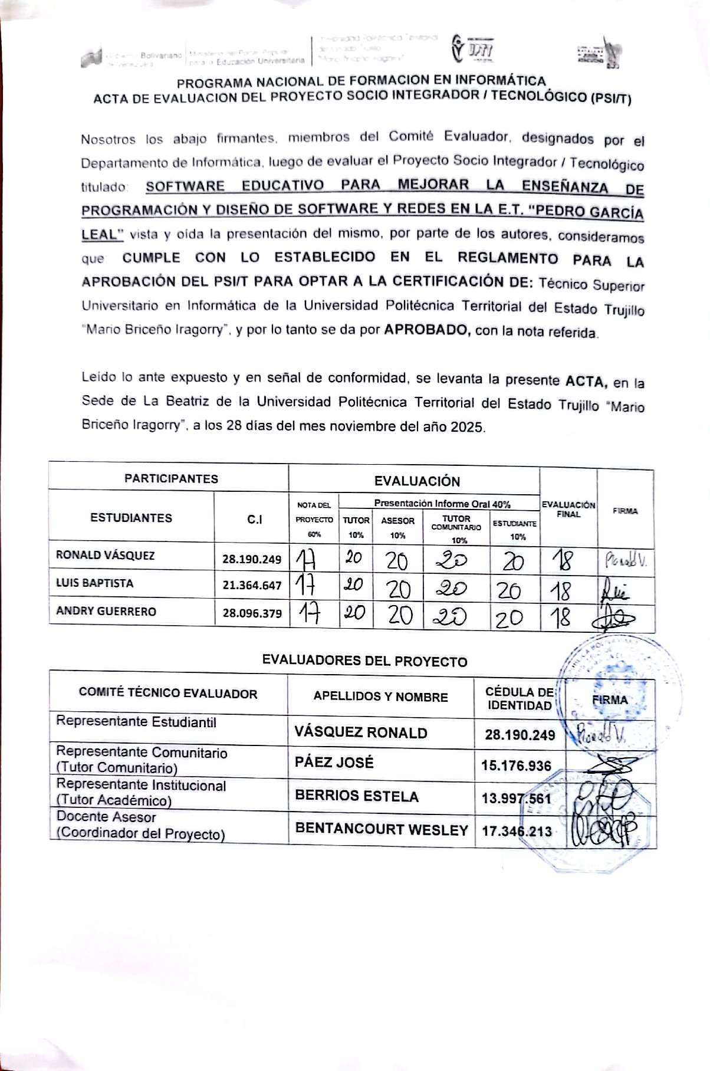
RESUMEN
El presente proyecto socio-tecnológico consistió en la implementación de un software educativo para optimizar la enseñanza de Programación y Diseño de Software y Redes en los estudiantes de 4to año de Telemática de la E.T. "Pedro García Leal". La investigación, bajo la metodología de Investigación Acción Participativa, empleó entrevistas, observación y encuestas que identificaron necesidades como escasez de recursos didácticos, equipos obsoletos y falta de materiales interactivos. Como solución, se desarrolló una herramienta digital que integra contenidos teóricos, evaluaciones, retos de conocimiento y herramientas de autoaprendizaje. El desarrollo técnico utilizó Python como lenguaje de programación, Tkinter para la interfaz gráfica, SQLite3 como gestor de base de datos y Visual Studio Code como entorno de desarrollo, siguiendo las fases de la metodología de Álvaro Galvis (diseño, implementación, prueba y evaluación participativa). Las pruebas funcionales en el laboratorio de informática contaron con la participación de docentes y estudiantes, quienes manifestaron su satisfacción con la utilidad y facilidad de uso del software. Paralelamente, se realizó un taller de capacitación y se entregó el manual de usuario en formato digital. Los logros obtenidos incluyeron el fortalecimiento del aprendizaje autónomo, el aumento de la motivación estudiantil mediante recursos interactivos y la mejora de las estrategias pedagógicas docentes. Como recomendaciones finales, se sugiere mantener y actualizar periódicamente el software, incorporar una red local con servidor central para permitir su uso simultáneo, y extender su aplicación a otras menciones y años académicos dentro de la institución educativa.

ÍNDICE DE CONTENIDO
ÍNDICE DE CONTENIDO IV
ÍNDICE DE CUADROS VIII
ÍNDICE DE FIGURAS IX
ÍNDICE DE ANEXOS XI
INTRODUCCIÓN 13
I PARTE 15
1. DIAGNÓSTICO DE LA SITUACIÓN 15
Razón Social 15
Naturaleza de la Organización 15
Misión 16
Visión 17
Estructura Organizativa 18
Valores de la Comunidad 19
Departamentos y funciones 19
Localización Geográfica 21
Historia de Vida de la Comunidad 22
Organizaciones vinculadas al proyecto 25
Descripción del Diagnóstico Situacional 25
Identificación de las Necesidades 27
Árbol de Problemas 34
1. Problema Central 34
2. Causas del Problema 34
3. Efectos del Problema 34
Alternativas de Solución 35
Alternativas de solución propuestas por la comunidad 35
Matriz de Decisión 37
Propósitos u objetivos 42
Objetivo General 43
Objetivos Intermedios 43
Justificación e Impacto Social de la Alternativa 46
Teórico 46
Técnico 46
Legal 47
Participante-Comunidad 48
Línea de Investigación del PNF 50
Beneficiarios 50
II PARTE 58
2. MARCO REFERENCIAL 58
2.1 Antecedentes 58
2.1.1 A nivel Internacional 58
2.1.2 A nivel Nacional 60
2.1.3 A nivel local 62
2.2 Bases Teóricas 63
Software 63
Tipos de Software 64
Aprendizaje 66
III PARTE 68
3. MARCO METODOLÓGICO 68
3.1 Modalidad Metodológica 68
3.2 Tipo de Investigación 68
3.2.1 Investigación No Experimental 69
3.2.2 Investigación de Campo 69
3.2.3 Investigación Acción Participativa 70
3.3 Técnicas e Instrumentos para la recolección de datos 70
3.3.1 Entrevista 71
3.3.2 Observación 71
3.3.3 Encuesta 72
IV PARTE 79
PRODUCTO TECNOLÓGICO 79
1. Análisis 79
1.1 Análisis Técnico 79
1.1.1 Requerimientos Funcionales 79
1.1.2 Requerimientos de usuarios y roles 80
1.1.3 Requerimientos no funcionales 81
1.1.4 Contexto y entorno 82
1.1.5 Requerimientos de mantenimiento y evolución 82
1.2 Análisis pedagógico 83
2. Diseño 84
2.1 Diseño comunicacional 84
2.2 Diseño educativo 86
2.3 Diseño Computacional 87
2.3.1 Modelo Entidad-Relación 87
2.3.2 Selección de recursos 90
2.3.3 Lenguaje de programación e interfaz gráfica 90
2.3.4 Base de Datos 92
2.3.5 Entorno de Programación 92
3. Desarrollo 92
3.1 Interfaz y módulos 92
3.1.1 Módulo Inicio 93
3.1.2 Seleccionar tipo de usuario 94
3.1.3 Registro de estudiante 95
3.1.4 Registro de Profesor 96
3.1.5 Inicio de Sesión 97
3.1.6 Menú de Profesor 98
3.1.7 Registro estudiantil 99
3.1.8 Creador de contenidos 100
3.1.9 Gestor de contenidos 101
3.1.10 Visor de notas (Profesor) 102
3.1.11 Panel del estudiante 103
3.1.12 Evaluaciones 104
3.1.13 Panel de administración 104
3.1.14 Mini Reto (Reto de Conocimientos) 105
4. Evaluación 106
4.1 Presentación de versión funcional del Software 106
4.2 Prueba de campo 107
5. Implementación y seguimiento 109
5.1 Implementación de la versión final 109
5.2 Capacitación de usuarios 110
PARTE V. 113
CONCLUSIONES Y RECOMENDACIONES 113
Conclusiones 113
Recomendaciones 115
REFERENCIAS BIBLIOGRÁFICAS 118
ANEXOS 120

ÍNDICE DE CUADROS
Cuadro 1. MATRIZ FODA 30
Cuadro 2. MATRIZ CAME 31
Cuadro 3. Matriz Multicriterio 33
Cuadro 4. Matriz de Decisión 38
Cuadro 5: Plan de Acción 56
Cuadro 6: Plan de Actividades 76
Cuadro 7: Valoración de lenguaje de programación e interfaz 91

ÍNDICE DE FIGURAS
Figura 1: Organigrama institucional 18
Figura 2: Vista vía satélite de la E.T. “Pedro García Leal” 21
Figura 3: Cartografía Social de la E.T. “Pedro García Leal” 25
Figura 4: Primera visita comunitaria 27
Figura 5: Participantes del proyecto entrevistando al Profesor, MSc. José Páez en el laboratorio de informática 29
Figura 6: Participante del proyecto entrevista al personal de la institución 32
Figura 7: Árbol de Problemas 35
Figura 8: Alternativas de Solución propuestas por la Comunidad 36
Figura 9: Personal que labora en la subdirección de la institución 39
Figura 10: Entrada de la E.T. “Pedro García Leal” 40
Figura 11: Participantes entrevistan a la profesora del área de telemática, MSc. Mariely Duran 41
Figura 12: Árbol General del problema y alternativas de solución 42
Figura 13: Participantes del proyecto entrevistan al profesor Páez sobre los beneficios prácticos del proyecto 49
Figura 14: Diagrama de Gantt Plan de Acción 57
Figura 15: Diagrama de Gantt Plan de actividades 78
Figura 16: Boceto de módulo de inicio del software 84
Figura 17: Boceto de módulo de registro de usuarios (estudiantes) 85
Figura 18: Módulo de visualización de temas (RTP) 85
Figura 19: Cuadro explicativo de rol de usuario 86
Figura 20: Formato de clasificación del contenido a seguir dentro del Software Educativo 87
Figura 21: Diagrama conceptual del flujo de la interfaz 93
Figura 22: Módulo de Inicio 94
Figura 23: Ventana "Seleccionar tipo de usuario" 95
Figura 24: Módulo Registro de Estudiante 96
Figura 25: Módulo Registro de Profesor 97
Figura 26: Módulo de Inicio de Sesión 98
Figura 27: Menú del Profesor 99
Figura 28: Módulo de Registro Estudiantil 100
Figura 29: Módulo Creador de Contenidos 101
Figura 30: Gestor de Contenidos. Pestaña tejido temático 101
Figura 31: Módulo gestor de contenidos. Pestaña Referente teórico práctico 102
Figura 32: Módulo gestor de contenidos. Pestaña Estrategias didácticas 102
Figura 33: Módulo Visor de Notas 103
Figura 34: Módulo Panel de Estudiante, Vista de Unidades y Temas 104
Figura 35: Panel de Estudiante, Evaluaciones 104
Figura 36: Módulo Panel de Administración 105
Figura 37: Módulo Mini Reto Educativo (Reto de Conocimientos) 106
Figura 38: Visita comunitaria, presentación de versión funcional del Software 107
Figura 39: Representante comunitario y estudiantes de 4to año haciendo pruebas al producto tecnológico 108
Figura 40: Software instalado en los equipos de la comunidad 110
Figura 41: Los participantes realizando taller de capacitación 111
Figura 42: Estudiantes y profesores en taller de capacitación 111
Figura 43: Estudiantes y profesores utilizando el software luego del taller de capacitación 112

ÍNDICE DE ANEXOS
Anexo 1: Carta de Solicitud 121
Anexo 2: Carta de Aceptación 122
Anexo 3: Anexo A. Ficha General del Proyecto 123
Anexo 4: Anexo B. Ficha de Caracterización de la Comunidad, Datos Generales y Ubicación Geográfica 124
Anexo 5: Anexo B. Misión 125
Anexo 6: Anexo B. Visión 126
Anexo 7: Anexo B. Valores y objetivos institucionales 127
Anexo 8: Anexo B continuación 128
Anexo 9: Anexo B. Organigrama, departamentos y personal 129
Anexo 10: Anexo B. Identificación de las necesidades. Caracterización de la infraestructura 130
Anexo 11: Anexo B. Continuación 131
Anexo 12: Cierre del Anexo B 132
Anexo 13: Control de Visita 30-01-2025, 1 133
Anexo 14: Control de Visita 30-01-2025, 2 134
Anexo 15: Control de Visita 10-02-2025, 1 135
Anexo 16: Control de Visita 10-02-2025, 2 136
Anexo 17: Control de Visita 13-02-2025, 1 137
Anexo 18: Control de Visita 13-02-2025, 2 138
Anexo 19: Control de Visita 20-02-2025, 1 139
Anexo 20: Control de Visita 20-02-2025, 2 140
Anexo 21: Control de Visita 26-02-2025, 1 141
Anexo 22: Control de Visita 26-02-2025, 2 142
Anexo 23: Control de Visita 05-03-2025, 1 143
Anexo 24: Control de Visita 05-03-2025, 2 144
Anexo 25: Control de Visita 10-03-2025, 1 145
Anexo 26: Control de Visita 10-03-2025, 2 146
Anexo 27: Control de Visita 30-09-2025, 1 147
Anexo 28: Control de Visita 30-09-2025, 2 148
Anexo 29: Control de Visita 06-10-2025, 1 149
Anexo 30: Control de Visita 06-10-2025, 2 150
Anexo 31: Carta de Culminación Fase de Prueba 151
Anexo 32: Carta de Culminación Fase de Capacitación 152
Anexo 33: Instrumento de Evaluación Final del Proyecto. Tutor Comunitario 1/2 153
Anexo 34: Instrumento de Evaluación Final del Proyecto. Tutor Comunitario 2/2 154

INTRODUCCIÓN
El presente proyecto socio-tecnológico titulado “Software Educativo para mejorar la enseñanza de Programación y Diseño de Software y Redes en la E.T. ‘Pedro García Leal’” surge como respuesta a la necesidad detectada dentro del área de Telemática de esta institución, donde se evidenció la carencia de herramientas didácticas interactivas que apoyaran la enseñanza y el aprendizaje de contenidos técnicos. En un contexto educativo que demanda innovación, inclusión y aprovechamiento de las Tecnologías de la Información y la Comunicación (TIC), la implementación de un software educativo representa una alternativa eficaz para fortalecer el proceso formativo de los estudiantes.
La Escuela Técnica “Pedro García Leal” cuenta con una sólida trayectoria en la formación de técnicos medios en diversas menciones, entre ellas la de Telemática, cuyo propósito es preparar estudiantes con competencias en programación, diseño de software y redes. Sin embargo, durante las visitas comunitarias y el diagnóstico situacional se identificaron limitaciones importantes, tales como equipos obsoletos, falta de conexión de red en los laboratorios, insuficiencia de recursos didácticos digitales y escasa capacitación en el uso de tecnologías educativas. Estas condiciones afectaban directamente la motivación del estudiantado y la eficacia de las estrategias pedagógicas aplicadas por los docentes.
En función de lo anterior, el proyecto se planteó como objetivo general implementar un software educativo orientado al aprendizaje de los Recursos Teóricos Prácticos (RTP) de Programación y Diseño de Software y Redes, dirigido a los estudiantes de 4to año Telemática “A” de la E.T. “Pedro García Leal”. Para lograrlo, se aplicó la metodología de desarrollo de software educativo propuesta por Álvaro Galvis, la cual permite integrar aspectos pedagógicos, comunicacionales y tecnológicos, garantizando que el producto final responda tanto a los requerimientos funcionales como a las necesidades de aprendizaje de los usuarios.
El desarrollo del proyecto se enmarcó dentro del paradigma cualitativo, bajo la modalidad de investigación acción participativa (IAP), que promueve la interacción directa entre los investigadores y la comunidad educativa. Este enfoque permitió que docentes, estudiantes y representantes institucionales participaran activamente en el diseño, prueba y validación del software, fortaleciendo así el sentido de pertenencia y la apropiación del recurso tecnológico.
El proceso de desarrollo contempló varias etapas: diagnóstico situacional, diseño de la propuesta tecnológica, selección de herramientas y entorno de desarrollo, implementación de una versión funcional, realización de pruebas piloto, corrección de errores, y finalmente, la capacitación a los usuarios y entrega del manual de uso y mantenimiento. Para su construcción se utilizaron Python como lenguaje de programación, Tkinter para la interfaz gráfica, y SQLite3 como sistema gestor de base de datos, seleccionados por su ligereza, accesibilidad y compatibilidad con equipos de recursos limitados.
Este proyecto no solo contribuye a la modernización del proceso educativo en el área de Telemática, sino que también promueve el uso responsable y creativo de la tecnología en el ámbito académico. El software desarrollado representa una herramienta de apoyo pedagógico que facilita la comprensión de los contenidos, promueve el autoaprendizaje, motiva la participación activa de los estudiantes y fortalece la labor docente mediante recursos interactivos. En definitiva, este trabajo constituye un aporte significativo al desarrollo tecnológico y educativo de la E.T. “Pedro García Leal”, alineado con los principios del Programa Nacional de Formación en Informática (PNFI) y con las políticas de innovación educativa promovidas por el Estado venezolano

I PARTE

1. DIAGNÓSTICO DE LA SITUACIÓN
Ander-Egg (2003) define el diagnóstico situacional como un proceso de investigación que permite conocer la realidad de una situación específica. Incluye la identificación de problemas, la descripción de las causas y efectos, y la formulación de propuestas de acción. Este autor enfatiza la importancia de la participación de los actores involucrados en el proceso.
En el presente estudio, se aborda la comunidad E.T. “Pedro García Leal” como el núcleo fundamental para la comprensión y resolución de problemáticas sociales. Reconociendo que E.T. “Pedro García Leal” posee su propia identidad, cultura y dinámicas sociales, este trabajo se centra en la importancia de involucrar a sus miembros en un proceso de investigación acción participativa (IAP). A través de este enfoque, se busca no solo identificar las necesidades y desafíos que enfrenta E.T. “Pedro García Leal” sino también fomentar un sentido de pertenencia y empoderamiento entre sus integrantes.

Razón Social
E.T. “Pedro García Leal”
RIF: J-307510455
CDCE: La Beatriz
Código DEA: T1473D2120
Código Estadístico: 210817

Naturaleza de la Organización
La Escuela Técnica “Pedro García Legal” imparte formación académica de Educación Media Técnica. Desde 1ero a 6to Año.
Egresa Técnicos Medios en la especialidad de Economía Social e Industrial, en las menciones: Telemática, Administración, Contabilidad, Turismo de 1ero a 5to año. Para 6to Año las menciones: Informática, Administración, Contabilidad y Turismo con el Plan de Estudio de la Resolución 238 del MPPE.
Las menciones responden al modo de producción socialista, en correspondencia con los ejes de desarrollo territorial a las potencialidades locales, regionales, nacionales, permitiendo a la y el egresado incorporarse durante el proceso formativo en los procesos de desarrollo productivo de la patria y continuar la prosecución de estudios en el Subsistema de Educación Universitaria.
Dentro de las especialidades de las escuelas técnicas encontramos la Especialidad Economía Social, desarrolla actividades para fomentar los saberes y haceres pertinentes, para generar la transformación en materias socio productiva con la triada, por y para la comunidad en lo local, regional, nacional en concordancia con la agenda económica Bolivariana.
De igual manera encontramos la especialidad Industrial, que tiene como propósito motivar a las y los estudiantes en el proceso de aprendizaje donde se busque vincular al sector educativo con el sector productivo e industrial del país, asociadas a los diferentes motores de la productividad, permitiendo la administración de los procesos económicos, a través del procesamiento de datos la utilización de técnicas de informática que respondan a las necesidades sociales y el aprovechamiento de las potencialidades en la generación de la producción de bienes y servicios en el ámbito nacional.

Misión
Formar talento humano altamente calificado, comprometido en la construcción de una sociedad basada en valores de amor, solidaridad, Ética, comprometido en la igualdad y fraternidad que produzcan la mayor suma de felicidad posible a su entorno, con proyectos que alcance la soberanía y produzca conocimientos a través de la investigación y ejecución de proyectos socio productivos (P.S.P) que ayuden a impulsar el desarrollo endógeno dentro de un enfoque sustentable, según las prioridades detectadas.
Ofrecer y garantizar la equidad de la educación a través de una formación que desarrolle su capacidad de pertenencia y pertinencia con el día a día, humanista, crítica, reflexiva y tecnológica necesaria contribuyendo al desarrollo del ser humano integral, permitiendo su participación protagónica que hace alarde del mejoramiento continuo de la calidad y excelencia académica que se imparte en la institución; cuya vocación, actitudes, aptitud, necesidades e intereses. De igual manera, a todo el personal que hace vida activa en la institución, para lograr un ambiente sano, propicio para un desenvolvimiento institucional de calidad generando un clima de trabajo basado en la identidad institucional, donde se desempeñen eficientemente, su formación, capacitación y autoformación profesional, académica e institucional.

Visión
Hacer de la E.T.C. “Pedro García Leal” una institución de prestigio como garante de una educación sustentada en valores, libertad académica y reconocida por su competitividad, calidad y pertinencia en la educación Integral que facilite, de la investigación científica que se desarrollan en las distintas especialidades. Contando con un personal comprometido y altamente formado para seguir preparando talento humano en todas las menciones que se imparte adaptándola a la vanguardia y tecnología de punta que se vive en la realidad y dentro del ámbito empresarial. Caracterizada por su elevada capacidad institucional para autoevaluarse y rendir cuentas a la sociedad que produzcan la mayor suma de felicidad posible y el alcance de la soberanía y seguridad alimentaria bajo un enfoque agroecológico.
Asimismo, busca la excelencia académica con propuestas de cambio que involucren a todos los colectivos educativos que hace vida activa en la misma, con claro sentido ético dentro del paradigma socio crítico, humanista, reflexivo con una concepción transformadora, con una filosofía institucional en aras de formar a técnicos medios, en los valores de la democracia participativa y protagónica, la equidad, la solidaridad, la responsabilidad, la auto sustentabilidad y el desarrollo endógeno que requiere la República Bolivariana de Venezuela de hoy.

Estructura Organizativa
Organigrama
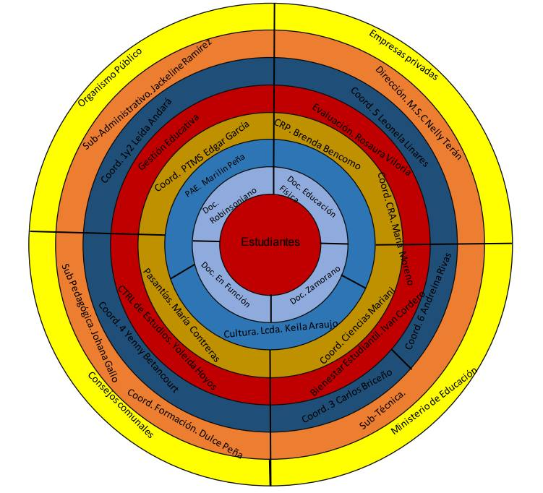
Figura 1: Organigrama institucional
Fuente: La comunidad (2025)

Valores de la Comunidad
La E.T “Pedro García Leal” es una institución educativa sostenida por los valores del Amor y Solidaridad, Ética y Compromiso, Igualdad y Fraternidad, Excelencia Académica, Desarrollo Endógeno y Sustentabilidad, Humanismo y Reflexión Crítica, Participación Protagónica, Responsabilidad y Auto sustentabilidad, Innovación y Tecnología, Identidad Institucional, Soberanía y Seguridad Alimentaria, Formación Integral. Son estos principios los que motivan a su personal y comunidad.

Departamentos y funciones
- Coordinación 1er año: Supervisar el desempeño académico y conductual de los estudiantes de 1er año, organizar actividades de adaptación escolar y coordinar con docentes el cumplimiento del programa.
- Coordinación 2do año: Funciones similares a la coordinación de 1er año, pero con los estudiantes y docentes del año correspondiente (2do).
- Coordinación 3er año: Funciones similares a la coordinación de 1er año, pero con los estudiantes y docentes del año correspondiente(3ro).
- Coordinación 4to y 5to año: Funciones similares a la coordinación de 1er año, pero con los estudiantes y docentes del año correspondiente (4to y 5to año).
- Coordinación de 6to año: Funciones similares a la coordinación de 1er año, pero con los estudiantes y docentes del año correspondiente (6to año).
- Coordinación de Prácticas profesionales: Establecer convenios con empresas, supervisar desempeño en prácticas y evaluar informes de pasantías.
- Coordinación de Bienestar Estudiantil: Promover salud física/mental, gestionar becas/ayudas económicas y organizar actividades deportivas/recreativas.
- Coordinación del Departamento de Evaluación y Control de Estudio: Planificar evaluaciones institucionales, llevar registros académicos y aplicar nivelaciones.
- Coordinación de Cultura: Organiza actos culturales de la institución, fomenta participación en concursos y coordinar grupos culturales.
- Coordinación del PAE: Gestiona todo lo relacionado al Programa de Alimentación Escolar (PAE). Debe garantizar distribución de alimentos, supervisar calidad nutricional y gestionar recursos del programa.
- Subdirección Administrativa: Administrar recursos financieros y logísticos, gestionar personal no docente y controlar inventarios.
- Subdirección Técnica y Académica: Supervisar currículo y metodologías, capacitar docentes y asegurar uso de laboratorios y talleres.
- Dirección: Liderar planificación estratégica, representar legalmente a la institución y garantizar cumplimiento de normas educativas.
- Laboratorios de Telemática
Aclaratoria: En la Escuela Técnica “Pedro García Leal” las coordinaciones se dividen por año, no por mención. En el pasado existían coordinaciones correspondientes a cada mención, pero ya no es así, por lo tanto, el departamento a abordar se ajusta a esta nueva distribución.

Departamento a abordar: Coordinación de 4to año (Sección 4to Año Telemática “A” (única), específicamente en el Área de Formación: Programación y Diseño de Software y Redes, Laboratorios de Telemática).

Matrícula Estudiantil:
Total: 428
1er año: 117
2do año: 78
3er año: 64
4to año: 65
5 año: 42
6to año: 62
4to año Telemática “A”: 25 estudiantes

Localización Geográfica
Calle 18 Entre Av. 4 y Bolivariana Valera, Parroquia Juan Ignacio Montilla, Municipio Valera, Estado Trujillo.
Coordenadas Geográficas: Latitud 9°18’23”. Longitud -70°36’23”
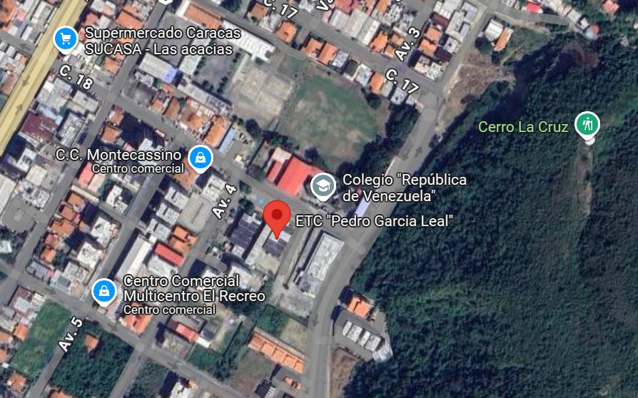
Figura 2: Vista vía satélite de la E.T. “Pedro García Leal”
Fuente: Los participantes (2025)

Historia de Vida de la Comunidad
El 1 de octubre de 1975 comienza a funcionar en la ciudad de las siete colinas un nuevo liceo con el nombre de C.D “Pedro García Leal.” en memoria del insigne educador Pedro García Leal, honor a su esmero y valioso trabajo para la educación en nuestro Estado Trujillo. El mismo desarrolló actividades en las instalaciones del Liceo C.D “Rafael Rangel.” Este nuevo C.D es el resultado de la división que se ha realizado en el Liceo “Rafael Rangel” debido al alto número de matrícula escolar que existía para ese entonces, quedando para el turno de la mañana la mención de ciencias y por la tarde humanidades, mercadeo y contabilidad.
Para efectos administrativos dicha institución tiene como director al profesor Reyes de Jesús Butrón (pero esto es solo para efecto de cambio de código como lo establece en su primera instancia la Zona Educativa del Estado). Quien figura para toda la comunidad educativa como director del plantel es el profesor Gerardo Barrios y como sub-directora la profesora Elia Mora.
Entre los valiosos profesores de aquel entonces en sus primeros años podemos señalar a Emmanuel Beauvais, Luís Benarrouche, Félix Araque, Pbros. Villegas y Heriberto Godoy, Olinta de Rojas, entre otros. Ellos pertenecían al cuerpo de profesores del también muy ilustre Liceo “Rafael Rangel”. Más adelante se incorporan otros profesores entre los cuales podemos mencionar a Leopoldo Salazar, Rubén Perdomo, Lucila Ramírez, Ramón Castillo, Nora de Ontiveros, Yolanda Mancilla, María Eloísa Viloria, entre otros.
A partir del año 1976, se incorpora una nueva Mención como es la de Maestro en Educación Primaria con duración de tres años. Es a partir del 8 de diciembre del año (1979-1980) que cuenta con Sede Propia ubicada ésta al pie de uno de los pulmones principales de nuestra ciudad como lo es el Cerro La Concepción, Avenida México, iniciando sus actividades en el turno de la mañana, debido a que en la tarde funcionaba el Colegio Privado República de Venezuela.
A lo largo de estos años el C.D. “Pedro García Leal”, ha tenido una gran trayectoria, formando Bachilleres Mercantiles en la Mención de: Contabilidad y Mercadeo, En Humanidades, Maestro de Educación Primaria equivalente a Bachiller en Educación Normal. Asistencia Gerencial, Administración de Personal, Secretariado Comercial, Técnica Presupuestaria, Construcción Civil, Servicios Administrativos Organización y Sistemas y Ciencias (1975-1982).
Para los años siguientes (1983 – 2001) se realizaron varias reuniones para el cambio del diseño curricular pero no se llegaba a un acuerdo y fue entonces que para el año 2002 se aplica. Según Gaceta Oficial 5596, Resolución 238 extraordinario de 22 de julio del 2002, se autoriza la aplicación del Diseño Curricular en ensayo para el nivel de educación media diversificada: Educación Técnica Profesional en La Especialidad de Comercio y Servicios Administrativos, bajo el Proceso de Refundación de Las Escuelas Técnicas.
Están sustentadas estas sobre la base del Pensamiento Educativo del Maestro Simón Rodríguez, Principios Pedagógicos que deben nutrir los enfoques educativos de las nuevas Escuelas Técnicas, basado en la Formación de un ciudadano con niveles adecuados para asumir el reto actual de los sectores productivos del país, pasando a formar parte como una de las primeras Escuelas Técnicas Comerciales del Estado Trujillo, bajo las Políticas Educativas del Ministerio de Educación y del Gobierno Bolivariano del presidente Hugo Rafael Chávez Frías.
Posteriormente a partir del año (2006-2007) se implementa el Modelo de ensayo de Escuela Técnica Robinsoniana con dos Secciones de 1er año según nuevo diseño curricular en forma conjunta con 4to-5to y 6to año. La institución ha contado con 5 directores de planta y los demás restantes fueron y son docente en función de directores (encargados). Lcdo. Reyes de Jesús Butrón, Lcdo. Gerardo Barrios, Lcdo. Leopoldo Salazar, Lcda. Nora Herrera, Lcdo. Carlos Araujo, Lcdo. Juan Rivero, Lcda. Haydee Bravo, Lcdo. Néstor Bastidas, Dr. Adelso Araujo, MSc. Alonso Rangel, MSc. Wendy Delgado, MSc. Nanny Delgado y MSc. Nelly Terán.
Sumado a lo expuesto para el año 2013 se cambia el epónimo de la institución a Escuela Técnica Comercial Robinsoniana Zamorana “Pedro García Leal” (E.T.C.R.Z. “Pedro García Leal”) y el distintivo de la misma, bajo la dirección del director Dr. Adelso Araujo. Así mismo, fue incorporada la Especialidad de Informática en la Educación Técnica Profesional ya que solo existía en la Especialidad de Comercio y Servicios Administrativos, Mercadeo y Contabilidad.
Para el año escolar 2021-2022 se vuelve a cambiar el epónimo de la institución a Escuela Técnica Comercial “Pedro García Leal” (E.T.C. “Pedro García Leal”) y el distintivo de la misma, bajo la dirección de la Directora MSc. Nanny Delgado. Para el año escolar 2024-2025 se propone cambiar el epónimo de la institución a Escuela Técnica Socioeconómica e Industrial “Pedro García Leal” (E.T. Pedro García Leal).
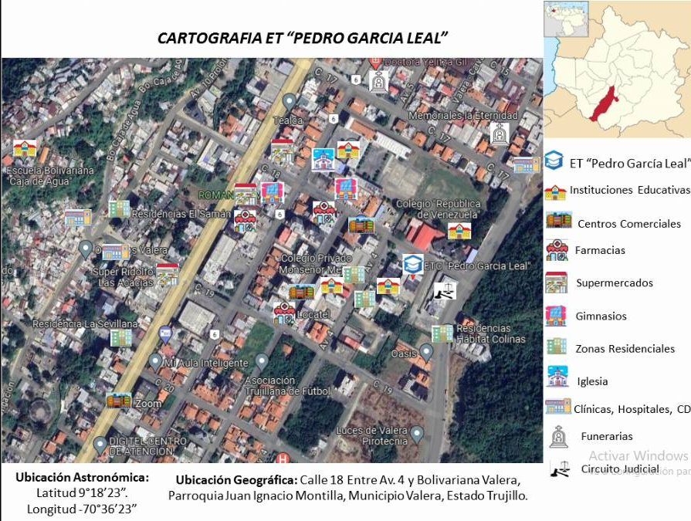
Figura 3: Cartografía Social de la E.T. “Pedro García Leal”
Fuente: La comunidad (2025)

Organizaciones vinculadas al proyecto
- Ministerio del Poder Popular para la Educación: Ejerce supervisión directa sobre la E.T. "Pedro García Leal", estableciendo lineamientos curriculares, normas académicas y programas educativos, además de gestionar recursos financieros y administrativos para el funcionamiento institucional.

Descripción del Diagnóstico Situacional
En el marco de la investigación acción participativa (IAP), las visitas comunitarias se presentan como una herramienta fundamental para establecer un diálogo directo y constructivo con los miembros de la comunidad. Estas visitas permiten no solo la recolección de información valiosa sobre las necesidades y problemáticas locales, sino también la creación de un espacio de confianza y colaboración entre los investigadores y los participantes.
El objetivo principal de estas visitas es involucrar a la comunidad en cada etapa del proceso de investigación, reconociendo su conocimiento y experiencia como elementos clave para el desarrollo de soluciones efectivas y sostenibles. Durante estas interacciones, se busca fomentar un ambiente participativo donde los habitantes puedan expresar sus inquietudes, compartir sus perspectivas y contribuir activamente al diagnóstico de su realidad.
A través de dinámicas participativas, entrevistas y talleres, las visitas comunitarias facilitarán la identificación de necesidades prioritarias y promoverán un sentido de pertenencia entre los miembros de la comunidad. En este sentido, las visitas comunitarias son un paso esencial en la investigación, ya que permiten construir un conocimiento compartido que guiará las futuras acciones y estrategias a implementar. A continuación, se describen las visitas comunitarias realizadas a la E.T. “Pedro García Leal”.
Visita Comunitaria Nº1: Primer acercamiento a la comunidad para llevar la propuesta del PST.
La primera visita a la comunidad abordada por parte del equipo de participantes fue realizada el día jueves 30 de enero de 2025. El objetivo de esta visita fue dar un primer vistazo a las instalaciones de la comunidad y realizar un análisis de factibilidad para la realización del proyecto socio-tecnológico en esta institución.
El resultado de esta visita fue satisfactorio, puesto que el profesor Páez expresó su disposición para recibir al equipo y colaborar con la realización del proyecto.
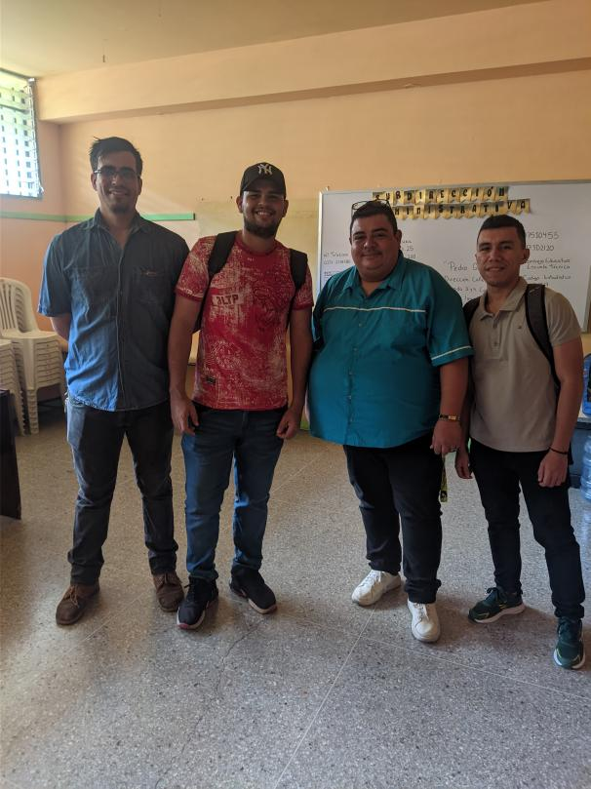
Figura 4: Primera visita comunitaria
Fuente: Los participantes (2025)

Identificación de las Necesidades
En la E.T. “Pedro García Leal” se presentan ciertas necesidades tanto a nivel general como en el área de telemática, anteriormente conocida como los laboratorios de informática.
Necesidades Generales
- Techado de la Cancha
- Reacondicionamiento de aulas
- Renovación del área de cocina/comedor
- Reparación de tomas eléctricas
- Falta de iluminación en pasillos y aulas
- Falta de recursos para la remodelación de instalaciones
- Conexión de internet de red bolivariana (CANTV) averiada
- Falta de capacitación en el uso de tecnología por parte del personal administrativo

Necesidades informáticas
- Equipos averiados
- Equipos obsoletos a nivel de software y hardware
- Insuficiencia de equipos
- Falta de conexión de red en el laboratorio de telemática
- Carencia de un plan de mantenimiento preventivo y correctivo de equipos
- Falta de recursos educativos digitales
- Carencias en materia de ciberseguridad
- Sistema operativo y software de ofimática desactualizado

Visita Comunitaria Nº2: Recolección de información para el diagnóstico comunitario, Entrega de la Carta de Solicitud y Carta de Aceptación
El día lunes 10 de febrero los participantes realizan la segunda visita a la comunidad con la intención de hacer la propuesta formal mediante la entrega de la Carta de Solicitud y Carta de Aprobación del Proyecto. Además, se aprovechó el tiempo de esta visita para recolectar información sobre la comunidad y llenar los formatos solicitados por el docente asesor Dra. Wesley Bentancourt, específicamente llenando el anexo B.
El resultado de esta visita fue satisfactorio ya que se consiguió recolectar la información correspondiente y hacer entrega de los documentos mencionados. Sin embargo, estos no pudieron ser firmados y sellados de manera inmediata debido a que el sello de la institución solo estaba a disposición del director encargado y este no se encontraba presente.
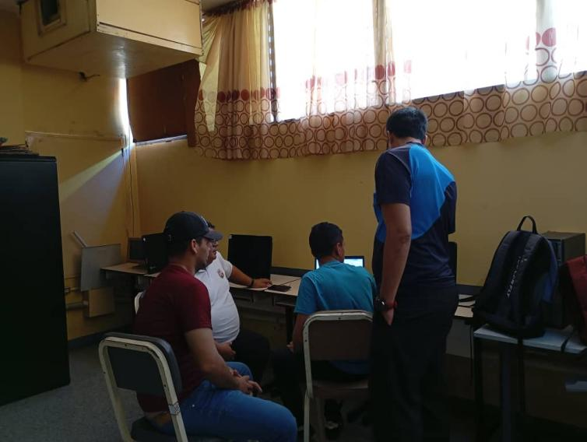
Figura 5: Participantes del proyecto entrevistando al Profesor, MSc. José Páez en el laboratorio de informática
Fuente. Los participantes (2025)

Cuadro 1. MATRIZ FODA
FORTALEZAS | OPORTUNIDADES
8 computadores funcionales en el laboratorio 1 de informática, disponibles para el uso de los docentes y estudiantes. 5 computadores disponibles en las oficinas administrativas.  Todo el personal cuenta con teléfono celular.  Conexión de red privada disponible en las oficinas administrativas y departamento de evaluación.  Experiencia en formación técnica en el área de informática. | Recaudación de fondos para la adquisición de nuevos equipos o restauración de los equipos averiados.  Software y herramientas educativas de uso acceso gratuito.  Alianzas estratégicas con organizaciones públicas o privadas.  Recursos educativos gratuitos para capacitación sobre el uso y mantenimiento de equipos.
DEBILIDADES | AMENAZAS
Equipos fuera de funcionamiento por avería de componentes internos.  Equipos obsoletos a nivel de hardware y software.  Falta de capacitación del personal en el uso de herramientas tecnológicas y didácticas aplicadas a la enseñanza.  Ineficiencia del servicio de internet (tanto red privada como pública).  Escasez de recursos didácticos interactivos para el área de Programación y Diseño de Software y Redes. | Competencia por parte de otras instituciones educativas de la zona (U.E Josefa Espinoza de Gallego, Colegio Salesiano Valera, Colegio República de Venezuela).  Desgaste periódico de los equipos por falta de mantenimiento.  Obsolescencia tecnológica de los equipos debido a la llegada de nuevas tecnologías.  Problemas presupuestarios debido a inestabilidad en la economía.

Fuente: Los Participantes (2025)

Cuadro 2. MATRIZ CAME
CORREGIR | AFRONTAR
Reparar los equipos averiados.  Actualizar de hardware y software de equipos obsoletos.  Capacitar al personal para el uso de productos tecnológicos.  Instalar de una red rápida y eficiente.  Desarrollar herramientas didácticas digitales contextualizadas al contenido de Programación y Diseño de Software y Redes. | Desarrollar un plan de mantenimiento preventivo para los equipos.  Planificar estrategias educativas eficientes, llamativas y modernas mediante el uso de productos tecnológicos que supongan una ventaja frente a la competencia institucional.  Impulsar actividades que permitan recolectar fondos para dotación y reparación de equipos.
MEJORAR | EXPLOTAR
Realizar jornadas de capacitación al personal en el uso de recursos tecnológicos.  Crear productos tecnológicos que puedan ser utilizados para la formación de los estudiantes  Cambiar la red actual por una más veloz y estable  Fortalecer la integración de tecnologías educativas en la enseñanza de Programación y Diseño de Software y Redes. | Aprovechar los equipos funcionales de la institución para la implementación de productos tecnológicos innovadores y útiles.  Crear productos tecnológicos que se ajusten a las especificaciones de los equipos disponibles.  Diseñar productos tecnológicos desplegables en dispositivos móviles.

Fuente: Los Participantes (2025)

Visita Comunitaria Nº3: Recolección de información para la matriz FODA y CAME
La tercera visita a la comunidad se llevó a cabo el día jueves 13 de febrero. En esta oportunidad el grupo de participantes del proyecto se presentó en la E.T. “Pedro García Leal” para realizar entrevistas al personal con la intención de realizar la matriz FODA y la matriz CAME.
El resultado de esta visita fue exitoso, ya que se consiguió recolectar la información necesaria para el diseño de estas matrices que son necesarias para el informe del proyecto.
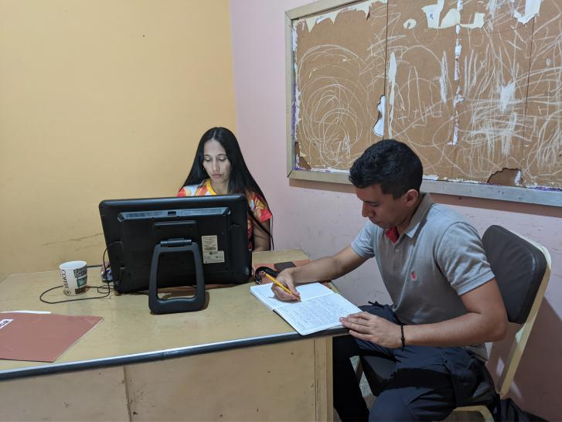
Figura 6: Participante del proyecto entrevista al personal de la institución
Fuente. Los participantes (2025)

Jerarquización y Selección de las necesidades
Cuadro 3. Matriz Multicriterio
# | Necesidad | Impacto | Urgencia | Esfuerzo | Costo | Factibilidad | Total
1 | Escasez de recursos didácticos y estrategias educativas modernas | 5 | 5 | 4 | 5 | 5 | 4.8
2 | Conexión a internet de baja velocidad | 5 | 5 | 3 | 3 | 3 | 3.8
3 | Insuficiencia de equipos | 5 | 5 | 4 | 2 | 3 | 3.8
4 | Carencia de personal capacitado | 3 | 3 | 3 | 5 | 5 | 3.8
5 | Presupuesto limitado para la adquisición de equipos | 3 | 4 | 4 | 3 | 2 | 3.2
6 | Plan de mantenimiento preventivo y correctivo de equipos | 4 | 4 | 4 | 3 | 3 | 3.6
7 | Carencias en materia de seguridad cibernética | 4 | 4 | 3 | 3 | 4 | 3.6
Fuente: Los participantes (2025)

Árbol de Problemas
- Problema Central
Escasez de herramientas didácticas en el proceso de enseñanza de Programación y Diseño de Software y Redes en la E.T. “Pedro García Leal”.
- Causas del Problema
Causas Directas:
- Insuficiencia de equipos: Solo se encuentran 8 equipos funcionales y la matrícula de telemática demanda muchos más
- Carencia de conexión a internet en el laboratorio: La ausencia de conexión a internet en los laboratorios limita el acceso a recursos educativos
- Falta de capacitación: La falta de capacitación en el personal limita la posibilidad de desarrollar estrategias educativas modernas e innovadoras
Causas Indirectas:
- Recursos insuficientes: La institución no dispone de los recursos necesarios para reparar los equipos averiados o adquirir nuevos
- Falta de iniciativas: No existen iniciativas internas o externas para dotar a la institución con productos tecnológicos
- Diferencias en los métodos de enseñanza: No existe un consenso general entre el personal docente sobre los métodos de aprendizaje y evaluación
- Efectos del Problema
Efectos directos:
- Dificultad para despertar el interés del estudiante por nuevos contenidos
- Limitación del docente para expandir sus métodos de enseñanza
- Lentitud a la hora de evaluar con los métodos tradicionales
Efectos indirectos:
- Puede generar aburrimiento por parte del estudiante
- Dificulta la dinámica de aprendizaje tanto para estudiantes como de enseñanza para los profesores
- Puede afectar la motivación de estudiantes y profesores en sus respectivos roles

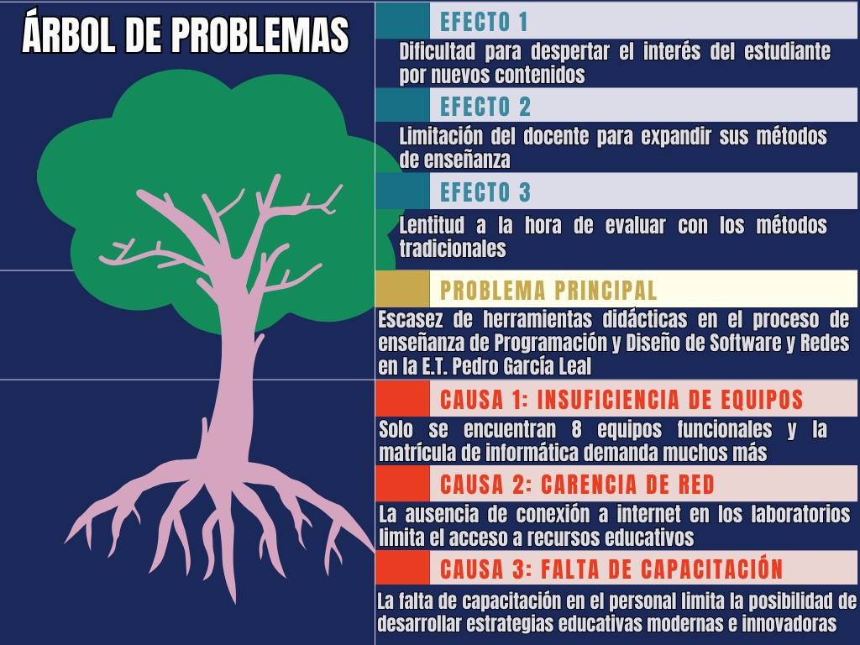
Figura 7: Árbol de Problemas
Fuente: Los Participantes (2025)

Alternativas de Solución

Alternativas de solución propuestas por la comunidad
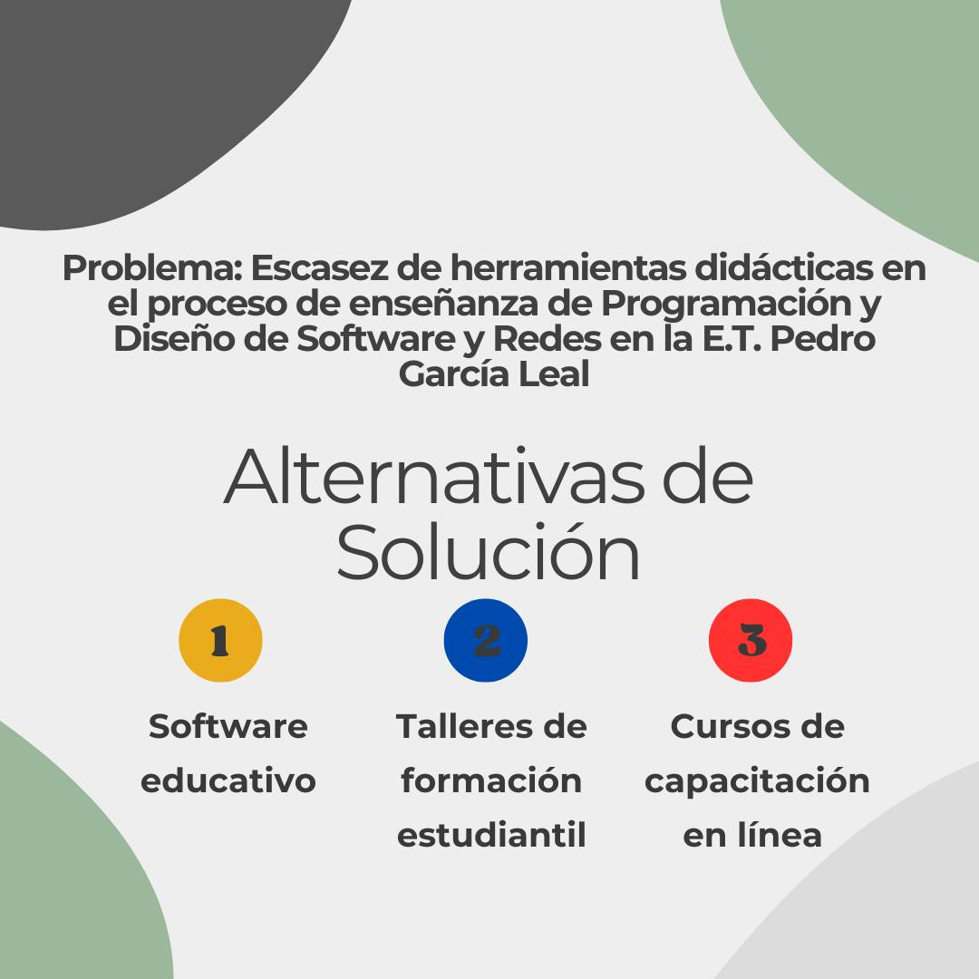
Figura 8: Alternativas de Solución propuestas por la Comunidad
Fuente: Los Participantes (2025)

Matriz de Decisión
Problema: Escasez de herramientas didácticas en el proceso de enseñanza de Programación y Diseño de Software y Redes en la E.T. “Pedro García Leal”.

Alternativas de Solución
- Desarrollar un software educativo
- Organizar talleres de formación estudiantil
- Difundir cursos de capacitación en línea

Criterios:
- Inversión inicial y costos de mantenimiento.
- Facilidad de implementación y uso diario.
- Nivel de seguridad y control contra fraudes.
- Eficiencia en el registro y cálculo de horas trabajadas.
- Adaptación a las normativas venezolanas.

Peso de los criterios:
Costo: 8
Facilidad de Uso: 9
Seguridad: 10
Eficiencia: 9
Cumplimiento Legal: 7

Cuadro 4. Matriz de Decisión
Criterio | Peso | Desarrollar un Software educativo | Organizar Talleres de formación | Cursos de capacitación en línea
Costo | 8 | 10 | 10 | 10
Facilidad de Uso | 9 | 10 | 8 | 8
Seguridad | 10 | 10 | 10 | 10
Eficiencia | 9 | 10 | 8 | 8
Cumplimiento Legal | 7 | 9 | 9 | 9
Total |  | 9.83 | 9 | 9
Fuente: Los Participantes (2025)

Según la matriz de decisión, la Opción A: Desarrollar un Software Educativo obtiene la puntuación total más alta (9.83), lo que la convierte en la mejor alternativa para la E.T. “Pedro García Leal”. Esta opción ofrece un equilibrio entre costo, facilidad de uso, seguridad, eficiencia y cumplimiento legal, adaptándose a las necesidades de la institución y a las tendencias actuales en gestión de personal. Las opciones de talleres de formación y cursos de capacitación en línea podrían ser una buena opción para resolver el problema, pero el Software Educativo supone una solución que prevalece a largo plazo, por lo que puede ser estudiado y actualizado en un futuro de ser necesario.

Visita Comunitaria Nº5: Recolección de información para la matriz multicriterio y la matriz de decisión, tomas fotográficas para el banco de imágenes
La visita Nº5 se realizó el día miércoles 26 de febrero y su objetivo fue la recolección de información para la matriz multicriterio y la matriz de decisión. Además, durante esta visita se hicieron tomas de fotografías de varios espacios de la institución para añadirlas al banco de imágenes del proyecto.
El resultado de la visita fue exitoso ya que se consiguió recolectar información para llevar a cabo las matrices mencionadas. Además, se tomaron fotografías de espacios de la institución como la cancha, pasillos, dirección, subdirección y laboratorio de telemática, así como también de los equipos que se utilizan en la institución.
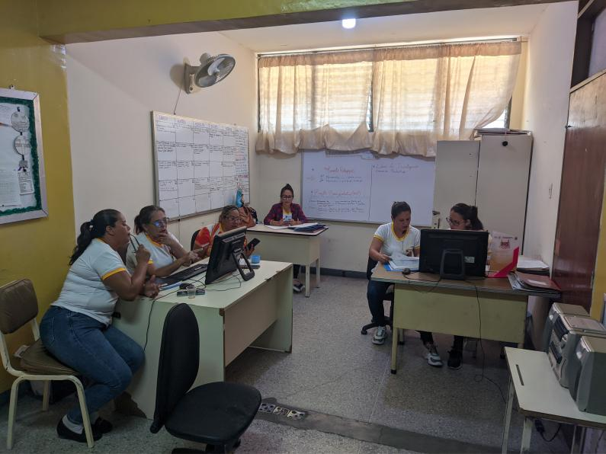
Figura 9: Personal que labora en la subdirección de la institución
Fuente. Los participantes (2025)

Visita Comunitaria Nº6: Presentación de alternativas de solución a la comunidad. Evaluación de la matriz de priorización y matriz de decisión
El día miércoles 5 de marzo los participantes realizan una sexta visita a la institución con la intención de presentar alternativas de solución a la comunidad y llevar a cabo la evaluación de la matriz de priorización y matriz de decisión.
Esta visita no obtuvo el resultado esperado debido a que el profesor José Páez, representante comunitario, se encontraba enfermo y no pudo asistir a la institución. Se planteó la posibilidad de entrevistar a otro docente del área de telemática de manera provisoria, pero estos no se encontraban disponibles a la hora de la visita.
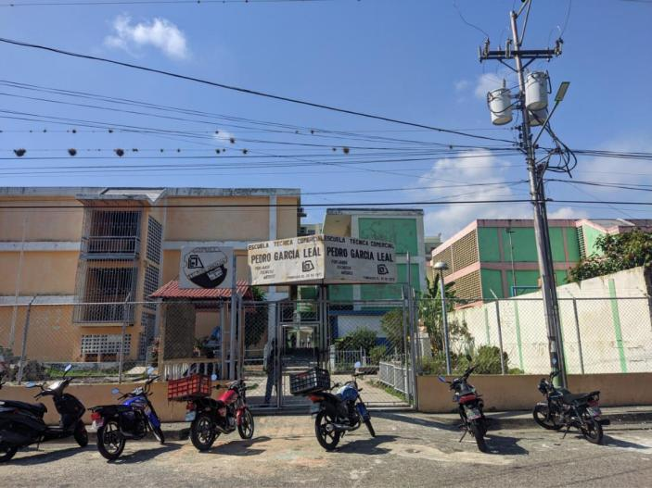
Figura 10: Entrada de la E.T. “Pedro García Leal”
Fuente. Los participantes (2025)

Visita Comunitaria Nº7: Presentación de alternativas de solución a la comunidad. Evaluación de la matriz de priorización y matriz de decisión, recolección de información pendiente para el informe
El día lunes 10 de marzo los participantes realizan la séptima visita a la institución con la intención de evaluar la matriz multicriterio y la matriz de decisión, necesarias para continuar con el informe. Además, fue necesario recolectar información que estaba pendiente por actualizar en el informe.
A pesar de que el profesor Páez, representante comunitario para este proyecto, no se encontraba en la institución porque se encuentra de reposo por enfermedad, los participantes consiguieron la colaboración de la MSc. Mariely Durán, quien también es docente de la mención telemática y estuvo de acuerdo en brindar su ayuda para la evaluación de las matrices de priorización y decisión, respectivamente presentadas.
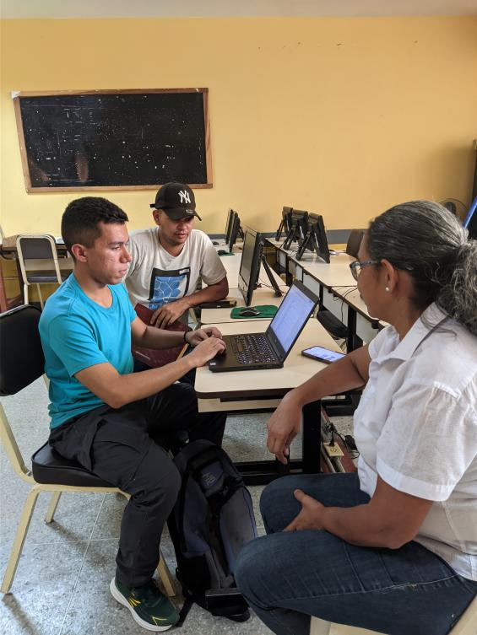
Figura 11: Participantes entrevistan a la profesora del área de telemática, MSc. Mariely Duran
Fuente. Los participantes (2025)

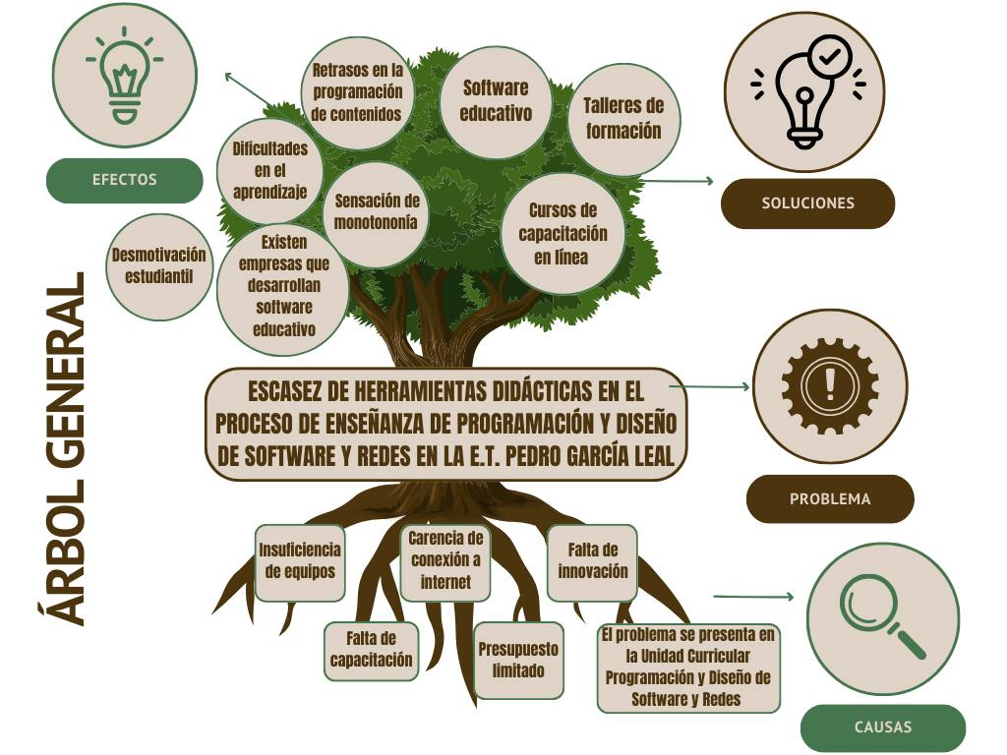
Figura 12: Árbol General del problema y alternativas de solución
Fuente: Los participantes (2025)

Propósitos u objetivos
En orden para tratar el problema principal detectado por los participantes Escasez de herramientas didácticas en el proceso de enseñanza de Programación y Diseño de Software y Redes en la E.T. “Pedro García Leal”, es necesario seguir un proceso definido por las líneas de acción donde se toma en consideración la puesta en práctica de la alternativa de solución previamente seleccionada por la comunidad.
A partir del problema central, se formula el siguiente objetivo principal:

Objetivo General
- Implementar un software educativo para la enseñanza de los RTP de Programación y Diseño de Software y Redes dirigido a los estudiantes de 4to año Telemática A de la E.T. “Pedro García Leal”

Objetivos Intermedios
- Desarrollar un software educativo intuitivo e innovador para la enseñanza de Programación y Diseño de Software y Redes dirigido a los estudiantes de 4to año Telemática A de la E.T. “Pedro García Leal”.
- Actividad 1: Entrevistar al representante comunitario; quien es profesor del área de telemática, para identificar sus necesidades y expectativas, con respecto al software.
- Actividad 2: Estudiar los métodos de enseñanza actual e identificar mejoras potenciales en el proceso de enseñanza de ciertos temas.
- Actividad 3: Analizar los equipos (computadores o celulares) en los que se debe desplegar el software.
- Actividad 4: Redactar un documento breve y conciso que explique las funciones y características base a incluir en el software.
- Actividad 5: Seleccionar el entorno, lenguaje de programación y herramientas de desarrollo a utilizar para desarrollar el software.
- Actividad 6: Diseñar cada parte del software, incluyendo la parte de algoritmo, base de datos y diseño de interfaz.
- Actividad 7: Crear un prototipo inicial y presentarlo a la comunidad para obtener sugerencias, recomendaciones y responder dudas.

- Implementar el software educativo en los computadores del laboratorio de la E.T. “Pedro García Leal”
- Actividad 1: Llevar a cabo pruebas de funcionamiento del software en los computadores del laboratorio de informática.
- Actividad 2: Realizar pruebas de uso del software con los profesores y estudiantes del área de informática.
- Actividad 3: Corregir los errores o inconvenientes que se presenten a la hora de desplegar o utilizar el software durante las pruebas.
- Actividad 4: Instalar la versión final del software en los computadores del laboratorio.
- Actividad 5: Presentar un documento detallado de cómo utilizar el software de manera eficiente.

- Capacitar al personal docente y a los estudiantes de 4to año Telemática A para la utilización eficiente del software educativo
- Actividad 1: Realizar un taller de capacitación para docentes de informática y estudiantes de esta mención en el cual se explique el uso adecuado del software desarrollado.
- Actividad 2: Solucionar problemas y errores que surjan durante la capacitación, brindar soporte técnico en caso de ser necesario.

Cuadro 5. Objetivos Generales, Intermedios y Específicos del Proyecto
OBJETIVO GENERAL | OBJETIVOS INTERMEDIOS | OBJETIVOS ESPECÍFICOS
Implementar un software educativo para la enseñanza de los RTP de Programación y Diseño de Software y Redes dirigido a los estudiantes de 4to año Telemática A de la E.T. “Pedro García Leal” | Desarrollar un software educativo intuitivo e innovador para el aprendizaje de Programación y Diseño de Software y Redes para los estudiantes de 4to año Telemática A de la E.T. “Pedro García Leal” | Identificar necesidades y expectativas con respecto al software  Seleccionar el entorno, lenguaje de programación y herramientas de desarrollo a utilizar  Diseñar y desarrollar una versión funcional del Software Educativo para su implementación
 | Implementar el software educativo en los computadores del laboratorio de la E.T. “Pedro García Leal” | Llevar a cabo pruebas de funcionamiento del software en los computadores del laboratorio de informática  Corregir los errores o inconvenientes que se presenten durante las pruebas  Instalar la versión final del Software en los equipos de la comunidad
 | Capacitar al personal docente y a los estudiantes de 4to año Telemática A para la utilización eficiente del software educativo | Realizar capacitación para docentes de telemática y estudiantes  Entregar manual de usuario para el uso y mantenimiento del software educativo.
Fuente: Los participantes (2025)

Justificación e Impacto Social de la Alternativa

Teórico
La alternativa de solución propuesta, que consiste en la implementación de un software educativo, contribuye significativamente al conocimiento existente en el campo de la educación técnica y la informática. Este proyecto enriquece el marco conceptual actual al integrar tecnologías innovadoras en el proceso de enseñanza-aprendizaje, lo que permite una mayor adaptabilidad a las necesidades educativas modernas. Los aportes teóricos esperados incluyen:
Innovación en Métodos de Enseñanza: El software educativo introduce nuevas metodologías de enseñanza que fomentan el aprendizaje interactivo y autónomo, lo que puede ser replicado en otras instituciones educativas. Ander-Egg (2003) enfatiza la importancia de la innovación en los métodos de enseñanza para mejorar la eficacia del proceso educativo.
Mejora en la Eficacia Educativa: Al proporcionar herramientas digitales que facilitan la comprensión de conceptos complejos, se espera mejorar la eficacia del proceso educativo en el área de informática. Coll (2004) destaca que el uso de tecnologías educativas puede mejorar significativamente el rendimiento académico de los estudiantes.
Desarrollo de Competencias Digitales: El uso de software educativo no solo beneficia a los estudiantes en su formación técnica, sino que también les proporciona habilidades digitales esenciales para el mercado laboral actual. Area (2010) resalta la importancia de desarrollar competencias digitales en los estudiantes para su inserción en la sociedad del conocimiento.

Técnico
El alcance técnico de la solución incluye el desarrollo de un software educativo que será implementado en los laboratorios de informática de la E.T. "Pedro García Leal". Las herramientas, métodos y tecnologías que se utilizarán son:
Herramientas de Desarrollo: Se utilizarán lenguajes de programación como Python o Java, junto con frameworks de desarrollo de software educativo como Moodle o herramientas de desarrollo de aplicaciones móviles.
Métodos de Implementación: Se seguirá un enfoque de desarrollo ágil, que permitirá la iteración continua y la incorporación de feedback de los usuarios (estudiantes y docentes) durante el proceso de desarrollo.
Tecnologías de Soporte: Se implementará una infraestructura de red local para garantizar el acceso al software en los laboratorios, y se utilizarán herramientas de gestión de bases de datos para almacenar y gestionar la información educativa.
Estas herramientas técnicas facilitarán la implementación efectiva de la solución al garantizar que el software sea accesible, fácil de usar y adaptable a las necesidades específicas de la institución.

Legal
La implementación de la solución debe cumplir con las leyes, regulaciones y políticas educativas y tecnológicas vigentes en Venezuela. Algunas de las normativas que respaldan o afectan la implementación de la solución son:
Constitución de la República Bolivariana de Venezuela (CRBV, 1999)
Artículo 110: Establece que el Estado reconocerá el interés público de la ciencia, la tecnología, el conocimiento, la innovación y sus aplicaciones, garantizando su desarrollo para el bienestar del pueblo.
Artículo 108: Promueve el acceso a la información y al conocimiento como herramientas para el desarrollo individual y colectivo.
Artículo 3: Reconoce la importancia de la educación y el trabajo como procesos fundamentales para alcanzar la justicia social y la equidad.
Ley Orgánica de Educación (2009): Esta ley establece la importancia de la integración de tecnologías en la educación y fomenta la innovación en los métodos de enseñanza.
Ley de Infogobierno (2013): Esta ley promueve el uso de tecnologías de la información y comunicación (TIC) en las instituciones públicas, incluyendo las educativas.
Resolución 238 del MPPE (2002): Esta resolución establece las bases para la implementación de programas educativos técnicos y profesionales, incluyendo el uso de herramientas tecnológicas en la formación de los estudiantes.
La alternativa de solución cumple con estos requisitos legales al promover el uso de tecnologías educativas y alinearse con las políticas de innovación y desarrollo tecnológico en el ámbito educativo.

Participante-Comunidad
La comunidad de la E.T. "Pedro García Leal" se verá beneficiada de múltiples maneras con la implementación del software educativo. La participación de la comunidad en el proceso de implementación es fundamental para asegurar el éxito del proyecto. Las estrategias para involucrar a los actores locales incluyen:
Talleres de Capacitación: Se realizarán talleres para docentes y estudiantes sobre el uso del software, lo que garantizará que todos los usuarios estén familiarizados con las herramientas y puedan aprovecharlas al máximo.
Retroalimentación Continua: Se establecerán mecanismos para recibir opiniones de los usuarios durante el desarrollo e implementación del software, lo que permitirá realizar ajustes y mejoras continuas.
Participación en el Diseño: Los docentes y estudiantes participarán en la identificación de necesidades y expectativas, lo que asegurará que el software esté alineado con las necesidades reales de la comunidad educativa.

Visita Comunitaria Nº4: Recolección de información sobre los beneficios prácticos del proyecto
El día jueves 20 de febrero se llevó a cabo la cuarta visita, la cual tuvo como objetivo recolectar información sobre los beneficios prácticos del proyecto, es decir, se le consultó al profesor Páez sobre cómo se beneficiaría la comunidad en la cual se está llevando a cabo este proyecto.
Ante esta pregunta el profesor expresó que el proyecto “mejorará las estrategias de enseñanza para hacer más dinámicas las clases y evaluaciones”. Esta visita tuvo éxito ya que se llevó a cabo la entrevista al profesor y este explicó su punto de vista sobre la realización del proyecto socio-tecnológico y sus beneficios para la institución.
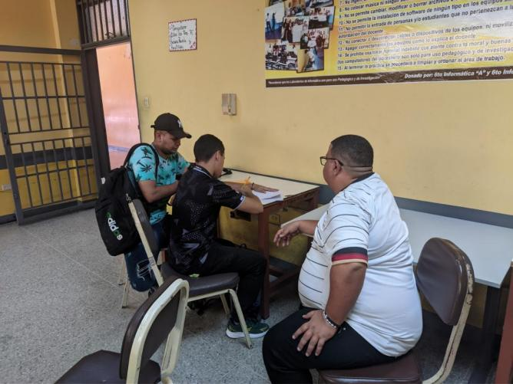
Figura 13: Participantes del proyecto entrevistan al profesor Páez sobre los beneficios prácticos del proyecto
Fuente. Los participantes (2025)

Línea de Investigación del PNF
La alternativa de solución se alinea con las líneas de investigación del Programa Nacional de Formación (PNF) en Informática, específicamente en las áreas de:
Innovación Tecnológica en la Educación: El proyecto aborda la necesidad de integrar tecnologías innovadoras en el proceso educativo, lo que está en línea con los objetivos del PNF de fomentar la innovación en la formación técnica.
Desarrollo de Software Educativo: El desarrollo de un software educativo específico para la institución contribuye a la línea de investigación relacionada con el diseño y desarrollo de herramientas tecnológicas para la educación.
Formación de Competencias Digitales: El proyecto también se alinea con la línea de investigación que busca desarrollar competencias digitales en los estudiantes, lo que es esencial para su inserción en el mercado laboral.

Beneficiarios
Directos:
Estudiantes de 4to año Telemática “A”: Los estudiantes de la E.T. "Pedro García Leal" serán los principales beneficiarios directos, ya que el software educativo mejorará su proceso de aprendizaje y les proporcionará herramientas digitales para su formación técnica.
Docentes del Área de Telemática: Los docentes también se beneficiarán al contar con una herramienta que facilita la enseñanza de contenidos y les permite innovar en sus métodos pedagógicos.
Indirectos:
Comunidad Educativa en General: Otros estudiantes y docentes de la institución podrían beneficiarse indirectamente al observar los resultados positivos del software y replicar su uso en otras áreas.
Sociedad en General: Al mejorar la formación técnica de los estudiantes, se contribuye al desarrollo de profesionales mejor preparados, lo que tiene un impacto positivo en la sociedad y en el sector productivo del país.
Este proyecto no solo busca resolver un problema específico en la E.T. "Pedro García Leal", sino que también tiene el potencial de generar un impacto positivo en la comunidad educativa y en la sociedad en general, alineándose con los objetivos de innovación y desarrollo tecnológico en el ámbito educativo.

Plan de Acción
Según Chiavenato (2009), “un plan de acción representa la manera organizada de transformar estrategias en resultados concretos, a través de actividades secuenciales y responsables definidos”.
¿Qué? | ¿Cómo? | ¿Cuándo? | ¿Dónde? | ¿Para qué? | Recursos
Diagnóstico Situacional | Visitas a la comunidad | 20/01/25 | E.T. "Pedro García Leal" | Identificar las necesidades/problemas de la comunidad | Teléfono
Diagnóstico Situacional | Entrevistas al tutor comunitario, primer acercamiento | 30/01/25 | E.T. "Pedro García Leal" | Proponer alternativas de solución de acuerdo a la comunidad | Lápiz, cuaderno, laptop
Diagnóstico Situacional | Recorrido a la comunidad | 10/02/25 | E.T. "Pedro García Leal" | Recolectar información para el diagnóstico situacional | Laptop
Diagnóstico Situacional | Revisión documental. Entrega de solicitud | 10/02/25 | - T. “Pedro García Leal” | Recolectar información para el diagnóstico comunitario | Celular
Diagnóstico Comunitario | Elaboración Matriz FODA | 13/02/25 | E.T. “Pedro García Leal” | Identificar las Fortalezas, Oportunidades, Debilidades y Amenazas presentes en la comunidad | Cuaderno, lápiz
Diagnóstico Comunitario | Elaboración Matriz CAME | 13/02/25 | E.T. “Pedro García Leal” | Complementar la Matriz FODA | Cuaderno, lápiz
Diagnóstico Comunitario | Selección del Problema a abordar (necesidad) | 20/02/25 | E.T. “Pedro García Leal” | Seleccionar el problema central a abordar en el proyecto | Cuaderno, lápiz, laptop
Diagnóstico Comunitario | Formulación de las propuestas (Matriz de Priorización) | 26/02/25 | E.T. “Pedro García Leal” | Generar una serie de propuestas para responder a una necesidad de la comunidad | Cuaderno, lápiz, laptop
Diagnóstico Comunitario | Presentación de Árbol de Problema | 10/03/25 | E.T. “Pedro García Leal” | Presentar el problema central a abordar, destacando sus causas y efectos | Cuaderno, lápiz, laptop
Diagnóstico Comunitario | Alternativa de Solución | 10/03/25 | E.T. “Pedro García Leal” | Conocer las alternativas de solución ante el problema documentado | Cuaderno, lápiz, laptop
Diagnóstico Comunitario | Elaboración de Matriz de Decisión | 10/03/25 | E.T. “Pedro García Leal” | Evaluar las alternativas de solución con la comunidad para la elección de la mejor opción | Cuaderno, lápiz, laptop
Diagnóstico Comunitario | Árbol General | 10/03/25 | E.T. “Pedro García Leal” | Plasmar el problema central, causas, efectos y soluciones en el gráfico de Árbol General | Laptop
Diagnóstico Comunitario | Formulación de Objetivos | 10/03/25 | E.T. “Pedro García Leal” | Establecer el objetivo general, así como objetivos intermedios y específicos para el proyecto | Laptop
Justificación e impacto social | Revisión documental de la temática a abordar | 10/03/25 | E.T. “Pedro García Leal” | Definir la importancia o relevancia del proyecto | Documentos
Justificación e impacto social | Redacción de la importancia del proyecto desde el punto de vista teórico práctico, social | 10/03/25 | E.T. “Pedro García Leal” | Conceptualizar cómo la investigación transformará la realidad de la E.T. “Pedro García Leal” | Celular, laptop
Justificación e impacto social | Revisión de leyes relacionadas con el proyecto | 13/03/25 | E.T. “Pedro García Leal” | Conocer la justificación legal que fundamenta la realización del proyecto | Celular, computador, laptop
Selección de la línea de investigación de acuerdo al documento rector | Revisión del documento rector del PNFI | 10/04/25 | E.T. “Pedro García Leal” | Formalizar e inscribir el proyecto dentro de una línea de investigación | Computador, laptop
Construcción del marco referencial. Antecedentes. Bases Teóricas | Revisión de información publicada en libros, bibliotecas virtuales, blog, páginas web | 10/04/25 | E.T. “Pedro García Leal” | Documentar las bases teóricas y antecedentes de la investigación utilizados para nutrir el desarrollo del proyecto | Computador, laptop
Elaboración del marco metodológico  Tipo de investigación.  Técnica e instrumento de recolección de datos.  Metodología para el desarrollo de la solución tecnológica.  Presentación del plan de actividades | Revisión teórica de conceptos metodológicos | 10/04/25 | E.T. “Pedro García Leal” | Documentar la metodología utilizada en cada etapa del proyecto sociotecnológico, desde la recolección de información hasta el desarrollo del producto tecnológico | Computador, laptop, celular
Presentación del Producto-Tecnológico | Desarrollo de la metodología seleccionada para guiar el proceso de (diseño, desarrollo, implantación del producto tecnológico) | 30/07/2025 | E.T. “Pedro García Leal”
Conclusiones del Proyecto | Presentación de los logros obtenidos a lo largo del proyecto en base a los objetivos planteados | 31/10/2025 | E.T. “Pedro García Leal”
Recomendaciones del Proyecto | Presentación de sugerencias para la comunidad con relación al proyecto | 31/10/2025 | E.T. “Pedro García Leal”
Elaboración de Referencias Bibliográficas | Redacción de las referencias bibliográficas que sirvieron para nutrir el contenido del proyecto | 31/10/2025 | E.T. “Pedro García Leal”

Cuadro 5: Plan de Acción
Fuente: Los participantes (2025)

Diagrama de Gantt
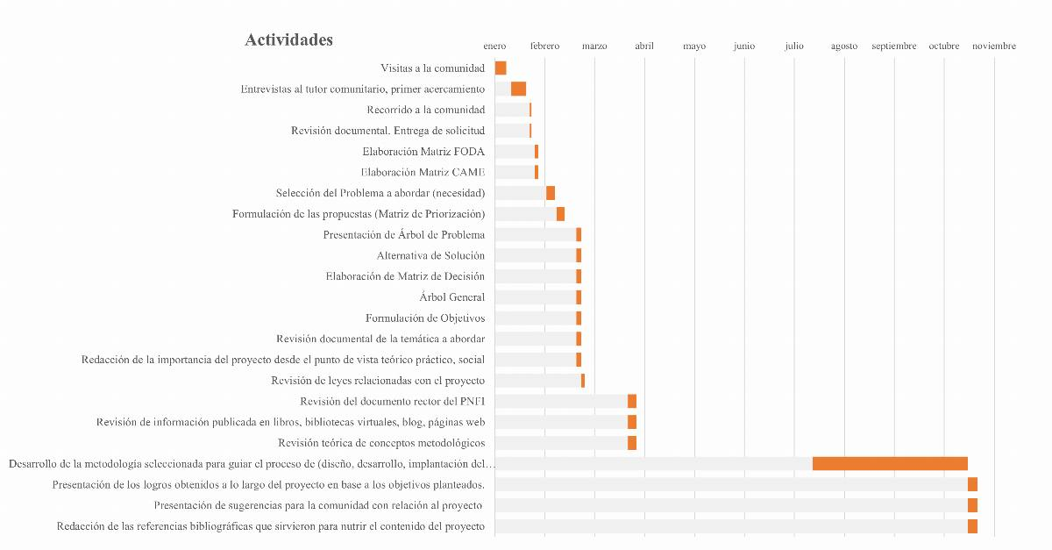
Figura 14: Diagrama de Gantt Plan de Acción
Fuente: Los participantes (2025)

II PARTE
- MARCO REFERENCIAL
  - Antecedentes

2.1.1 A nivel Internacional
Fuel (2020) realizó un trabajo de investigación intitulado “IMPLEMENTACIÓN DE UN SOFTWARE EDUCATIVO COMO APOYO DIDÁCTICO EN EL PROYECTO DE EDUCACIÓN BÁSICA PARA JÓVENES Y ADULTOS DE LA UNIDAD EDUCATIVA VÍCTOR MIDEROS”, cuyo objetivo general fue Implementar un software educativo como apoyo al proceso de formación de Matemáticas en el proyecto de Educación Básica para Jóvenes y Adultos de la Unidad Educativa Víctor Mideros, definiendo como objetivos específicos: Diagnosticar las estrategias que los docentes usan. Desarrollar una propuesta en Geogebra. Evaluar los resultados de la implementación de la propuesta.
Se desarrolló en una temporalidad de 3 meses y se fundamentó en los conceptos de Aprendizaje Significativo, Teoría Socio Crítica, Educación y Tecnología, TIC y Formación Docente, Tecnologías de la Información y Comunicación, MATHLAB, MATHWAY, Geogebra. Además, el mismo llevó a cabo una investigación de tipo descriptiva, documental y de campo, que fue realizada a una población de 191 personas, en la que se evaluó una muestra de 272, para la cual se utilizaron técnicas e instrumentos como análisis de contenidos, encuesta y observación.
Este estudio llegó a la conclusión de que el uso del software Geogebra en el área de matemáticas tuvo un impacto positivo, alcanzando resultados de un 53,56% en mejoras del rendimiento académico y “evidenciando de esta forma que la tecnología ayuda satisfactoriamente a mejorar conocimientos y habilidades en el campo educativo".
El estudio anteriormente señalado sirve de aporte a la presente investigación, brindando conceptos en su marco referencial y herramientas metodológicas que han sido claves para enriquecer el desarrollo del proyecto.
En Colombia, Cabarcas y Nárvaez (2020) llevaron a cabo una investigación cuyo título fue “IMPLEMENTACIÓN DE UN SOFTWARE EDUCATIVO PARA EL FORTALECIMIENTO DE LA ATENCIÓN SOSTENIDA EN ESTUDIANTES DE PREESCOLAR DE LA I.E. 19 DE MARZO DE TIERRALTA-CÓRDOBA”, el cual tuvo como objetivo general Analizar la influencia de la implementación de una estrategia que haga uso de un software educativo en el fortalecimiento de la atención sostenida en estudiantes de Preescolar de la institución educativa 19 de marzo de Tierralta Córdoba.
En el mencionado se abordaron los siguientes objetivos específicos: 1- Caracterizar el proceso de atención sostenida de los niños y niñas. 2- Diseñar una estrategia que hagan uso del software educativo “HUELLITASMAVI”. 3- Identificar los aportes al proceso de atención sostenida después de la implementación de la estrategia. Investigación fundamentada en las siguientes teorías: TIC en la educación, Teorías sobre Atención Sostenida, TIC, Software Educativo, Educación Preescolar, Atención Sostenida, Educación Virtual y Fundamento Legal. Además, se llevó a cabo mediante el tipo de investigación denominado Investigación Acción.
Contó con una población total que comprende 60 estudiantes que conforman el nivel Preescolar, 3 docentes y 60 padres de familia. Y la muestra se conformó por 10 estudiantes, 1 docente y 5 padres. Fueron utilizadas las técnicas e instrumentos para la recolección de datos: Entrevista semiestructurada, Observación, Triangulación, Análisis e interpretación de datos. Concluyó que cuando el docente combina las estrategias convencionales con la incorporación de las TIC en su praxis, “los estudiantes se ven más atentos, concentrados y entusiastas, desarrollando la imaginación, la creatividad y dando significado a sus actividades no solo para aprender también para divertirse”.
El estudio mencionado sirve de aporte a la presente investigación, brindando una importante contribución por medio del marco referencial, bases teóricas y las herramientas metodológicas utilizadas para la recolección y análisis de datos, ya que fueron de utilidad para mejorar el desarrollo del proyecto.

2.1.2 A nivel Nacional
Garrido (2022) realizó un trabajo de investigación de título “SOFTWARE EDUCATIVO PARA NIÑOS DEL TERCER GRADO COMO APOYO AL APRENDIZAJE EN LA ESCUELA UNIDAD EDUCATIVA PRIVADA GENERAL JACINTO LARA, MARACAY ESTADO ARAGUA”, cuyo objetivo general fue Desarrollar un software educativo para los niños de tercer grado de la escuela U.E.P “General Jacinto Lara”, como apoyo al aprendizaje de tercer grado. Abordando los siguientes objetivos específicos: Diagnosticar la situación de las herramientas computacionales utilizadas. Determinar los requerimientos del software educativo, diseñar, construir e implementar el software educativo.
Investigación que estuvo fundamentada en los conceptos de Aprendizaje, Concentración, C#, Enseñanza, Gamificación, Hardware, Informática, Lenguaje de programación, Mouse, Programación, Sistemas, Software, Software Educativo, Teclado, Unity, Videojuego y Videojuegos serios. Esta siguió el tipo de Investigación de Campo en una modalidad de Proyecto Especial, dirigida a una población de 4 y evaluando una muestra de 4, en la misma se utilizaron como técnica e instrumentos Encuesta y Cuestionario.
Este estudio concluyó que su software es adecuado para el crecimiento de las habilidades cognitivas y motrices de su público objetivo, logrando un equilibrio entre la empatía y entretenimiento del estudiante. Además, logró fortalecer el proceso de retención y aprendizaje de conocimientos, catalogándolo como un idóneo instrumento pedagógico que impulsa la enseñanza dentro del sector de educación básica.
El estudio señalado con anterioridad sirve de aporte para el presente trabajo de investigación contribuyendo con el marco referencial y las herramientas metodológicas, específicamente las técnicas e instrumentos de recolección y análisis de datos, así como información de gran relevancia acerca de la metodología de desarrollo, al ser un proyecto de índole similar.
Rangel (2022) en su trabajo de investigación titulado “SOFTWARE EDUCATIVO COMO APOYO EN LA ENSEÑANZA DE LAS OPERACIONES BÁSICAS DE MULTIPLICACIÓN DE TERCER GRADO” planteó como objetivo principal “Fortalecer el aprendizaje de la multiplicación mediante el software educativo en los estudiantes de 3er grado de la E.G.B. Prof. Marco Tulio Rodríguez.” Definió como objetivos específicos: “1. Identificar las competencias básicas presentes en los estudiantes. 2. Desarrollar actividades dentro y fuera del aula mediante el software. 3. Ejecutar y evaluar el software educativo como herramienta pedagógica. 4. Presentar los logros obtenidos en el aprendizaje.
El mencionado trabajo se fundamentó en las teorías de Software educativo, Aprendizaje, Enseñanza de la Multiplicación, Experimentación, Razonamiento, Aprendizaje Significativo y Modelo Sociocultural. Bajo un paradigma cualitativo apoyado en el tipo de Investigación de Campo fundamentado en un diseño de investigación acción participante, con una población total y muestra de población general que estuvo constituida por 08 docentes del total de 4 secciones.
La cual llegó a una conclusión luego de ejecutar y evaluar el software educativo como herramienta pedagógica en el proceso de la multiplicación, en la cual destaca que “hubo satisfacción por parte de los docentes, estudiantes y representantes, sumado a que la investigadora pudo lograr que un producto educativo tuviera una aplicación inmediata con resultados muy positivos”.
El trabajo de investigación mencionado sirve como aporte a la presente investigación ya que aporta técnicas para la recolección de datos y el análisis de los mismos para su posterior uso en la investigación. Además de que también aporta valiosa información sobre la implementación de software educativo.

2.1.3 A nivel local
Rojas y Uzcátegui (2019) realizaron una investigación intitulada SOFTWARE EDUCATIVO DIDÁCTICO PARA EL APRENDIZAJE DE LA ASIGNATURA ELEMENTOS DE COMPUTACIÓN DE LA CARRERA INGENIERÍA DE COMPUTACIÓN EN LA UNIVERSIDAD VALLE DEL MOMBOY. En la que se estableció el objetivo general Desarrollar un Software educativo didáctico para fomentar el aprendizaje de la asignatura Elementos de Computación de la carrera ingeniería de computación en la Universidad Valle del Momboy.
Definió los siguientes objetivos específicos: Diagnosticar la necesidad de diseñar un Software Educativo didáctico. Diseñar el Software Educativo Didáctico. Implementar el Software educativo didáctico. El estudio realizado en una temporalidad de tres meses y estudió a una población y respectiva muestra de 20 estudiantes. Este estudio se fundamentó en los conceptos de Teorías Educativas, Software Educativo, Proceso Enseñanza-Aprendizaje.
Esta investigación se enmarcó como “un proyecto especial, encuadrado dentro del contexto de un diseño no experimental, apoyada y sustentada en una de investigación es de campo” y utilizó la entrevista y el cuestionario como técnicas de recolección de datos. La misma concluyó que el objetivo general consistente fue logrado en su totalidad, lo cual se evidencia en el análisis y la discusión de cada uno de los objetivos específicos alcanzados. Mencionando lo que se conoce como una premisa metodológica, la cual dice que “el alcance de los objetivos específicos implica el alcance del objetivo general”.
El estudio señalado aporta a la investigación en curso brindando una base teórica importante y herramientas metodológicas, así como también información relevante con respecto a los objetivos o propósitos del proyecto, los cuales fueron de utilidad para perfeccionar el desarrollo del proyecto de investigación en curso.

  - Bases Teóricas

Software
El software es el conjunto de programas, datos y documentación que permite a una computadora realizar tareas específicas. Según Pressman (2010) "El software incluye no solo los programas ejecutables, sino también la documentación asociada y los datos necesarios para su funcionamiento". Por otra parte, Sommerville (2011) nos dice que un software "es un producto lógico (no físico) que se desarrolla mediante procesos de ingeniería y que proporciona funcionalidad cuando se ejecuta en un sistema computacional".
Cabe mencionar el concepto de IEEE, Instituto de Ingenieros Eléctricos y Electrónicos, por sus siglas en inglés (1990, citado en Pfleeger, 2009) el cual indica que "El software comprende instrucciones, estructuras de datos y documentación que hacen posible la operación de un sistema computacional". Esta es una teoría que destaca y prevalece a lo largo de los años.

Tipos de Software
Software de Sistema
El software de sistema comprende los programas que gestionan los recursos del hardware y permiten la ejecución de otras aplicaciones. Según Tanenbaum (2015) "El software de sistema incluye sistemas operativos, controladores de dispositivos y herramientas de diagnóstico que actúan como intermediarios entre el hardware y el usuario". Además, Silberschatz et al. (2018) indica que "su objetivo es proporcionar un entorno estable y eficiente para la ejecución de software de aplicación".
Ejemplos: Sistemas operativos (Windows, Linux, macOS). Controladores (drivers) de dispositivos. Utilidades de mantenimiento (antivirus, desfragmentadores).

Software de Aplicación
Llamamos software de aplicación a aquellos programas diseñados y desarrollados para realizar tareas específicas para el usuario final. Según Rumbaugh et al. (2004), el software de aplicación "incluye aplicaciones empresariales, educativas, de productividad y entretenimiento, creadas para satisfacer necesidades concretas”. Además, Whitten y Bentley (2007) aportan que los softwares de aplicación o aplicaciones "pueden ser genéricas (procesadores de texto) o personalizadas (software médico para hospitales)”.
Ejemplos: Ofimática (Microsoft Office, Google Docs). Navegadores web (Chrome, Firefox). Software educativo (GeoGebra, Duolingo).

Software de Programación
Comprende todas aquellas herramientas utilizadas específicamente por desarrolladores o aprendices en el área de desarrollo de software para crear, depurar y mantener otros programas. Brookshear (2019) indica que software de programación "Incluye editores de código, compiladores, depuradores y entornos de desarrollo integrado (IDE)”. Cabe destacar que Sebesta (2015) menciona lo siguiente: "Facilitan la traducción de lenguajes de alto nivel a instrucciones ejecutables por la máquina."
Ejemplos: Compiladores (GCC para C++, JDK para Java). IDEs (Visual Studio, Eclipse). Frameworks (React, Django).
Software Educativo (Tipología)
Para Galvis, el software educativo debe concebirse como un recurso diseñado intencionalmente para facilitar el aprendizaje, integrando objetivos pedagógicos, estrategias didácticas y herramientas tecnológicas. Es el propio Galvis (1992) quién lo define como “un conjunto de recursos interactivos diseñados con propósito pedagógico, que se apoyan en principios instruccionales para generar aprendizajes significativos en el usuario”.
Esta visión está acompañada de tres dimensiones clave que orientan el desarrollo:
Pedagógica: alineada con los objetivos de aprendizaje y la lógica del contenido.
Comunicacional: centrada en la claridad, usabilidad e interacción con el usuario.
Tecnológica: que garantice funcionalidad, estabilidad y adaptabilidad del recurso.
Posteriormente, el propio Galvis (2001) resalta que el software educativo debe actuar como un andamiaje cognitivo, es decir, una mediación que oriente al estudiante en la construcción de saberes mediante retroalimentación, guías progresivas y actividades que estimulen el pensamiento activo.

Tipos:
- Tutoriales: Guían al aprendiz paso a paso (ej. Khan Academy).
- Simuladores: Recrean fenómenos (ej. PhET para física).
- Juegos serios: Combina aprendizaje y gamificación (ej. Minecraft: Education Edition).

Implementación de Software
Cuando mencionamos la implementación de software, hacemos referencia a la fase en la que el software se despliega, configura y pone en funcionamiento en un entorno real. Sommerville (2011) dice que este proceso "Incluye instalación, capacitación de usuarios, migración de datos y ajustes post-lanzamiento."
Mientras Pressman (2010) menciona que "Requiere pruebas de aceptación, documentación técnica y planes de mantenimiento para garantizar su adopción exitosa." Finalmente, Kendall y Kendall (2015) agregan "La implementación exitosa depende de la gestión del cambio y la alineación con las necesidades del usuario final."

Aprendizaje
Se le denomina aprendizaje al proceso de adquisición de conocimientos, habilidades o actitudes mediante la experiencia, estudio o enseñanza. Ausubel (1968) define que "El aprendizaje significativo ocurre cuando nueva información se ancla en conocimientos previos dentro de la estructura cognitiva."
Además, Vygotsky (1978) resalta "El aprendizaje es un proceso social mediado por herramientas culturales y la interacción con otros (Zona de Desarrollo Próximo)." Cabe destacar lo que menciona Piaget (1970), quien indica que "El aprendizaje se construye mediante la asimilación y acomodación de esquemas mentales en respuesta a experiencias."

Entorno Virtual de Aprendizaje (EVA)
Un entorno virtual de aprendizaje es el nombre que se le adjudica a las plataformas digitales que integran herramientas pedagógicas, contenidos y comunicación para facilitar el aprendizaje en línea. Según García (2015) "Un EVA es un espacio en línea que combina recursos didácticos, interacción y evaluación en un mismo sistema."
Mientras que Salinas (2004) dice que "Son entornos flexibles que permiten aprendizaje sincrónico y asincrónico, rompiendo barreras de tiempo y espacio." Además, Cabero y Llorente (2013) agregan que "Incluyen LMS (Moodle, Blackboard) y herramientas colaborativas (foros, wikis) para aprendizaje colaborativo."

Gamificación en Educación
El concepto de Gamificación en la Educación hace referencia a la aplicación de elementos de juego (mecánicas, dinámicas) en contextos educativos para aumentar motivación y engagement.
En base a lo dicho por Deterding et al. (2011) este concepto "Es el uso de diseños basados en juegos para contextos no lúdicos, como recompensas, niveles o rankings." Además, Kapp (2012) hace mención de que "La gamificación no es solo agregar puntos, sino diseñar experiencias que impulsen la participación activa del aprendiz."
Ultimadamente, cabe destacar lo dicho por Zichermann y Cunningham (2011), quienes mencionan que la mencionada "Combina motivación intrínseca (curiosidad) y extrínseca (recompensas) para mejorar resultados educativos."

III PARTE
- MARCO METODOLÓGICO

3.1 Modalidad Metodológica
La modalidad metodológica es un conjunto de técnicas, procedimientos y herramientas que se utilizan para realizar una investigación de manera organizada y sistemática.
Según Hernández y Mendoza (2018), la metodología se refiere el conjunto de procedimientos, técnicas y herramientas utilizadas para llevar a cabo una investigación de manera sistemática y organizada. Mientras que Bernal (2010) la define como el camino que sigue la investigación para obtener resultados válidos y confiables.
La presente investigación está enmarcada bajo el paradigma cualitativo, que tal como la definen Blasco y Pérez (2007), señalan que la investigación cualitativa estudia la realidad en su contexto natural y como sucede, sacando e interpretando fenómenos de acuerdo con las personas implicadas. Dicho de manera resumida, la investigación cualitativa estudia la realidad en su contexto natural y como sucede.

3.2 Tipo de Investigación
Tamayo y Tamayo (2009) destacan que el tipo de investigación es determinada de acuerdo con la naturaleza del problema planteado, los objetivos a lograr y la disponibilidad de recursos, constituyéndose en las directrices ejecutorias de la misma.
En relación con el propósito de estudio, esta puede clasificarse según los distintos criterios a considerar. Mientras tanto, Chávez (2007) se refiere que el tipo de investigación se establece de acuerdo con el problema a solucionar, los objetivos que se pretenden lograr y la disponibilidad de recursos.
Además de ser de carácter cualitativo, la presente investigación es del tipo no experimental y de campo. Cabe destacar que también aplica el método de investigación acción participativa (IAP).

3.2.1 Investigación No Experimental
Una investigación del tipo no experimental se distingue por el hecho de que no se manipulan ni modifican los objetos de estudio. Es decir, se observan y analizan tal como ocurren en su entorno natural, lo que la diferencia de la investigación experimental en la que se manipulan las variables.
Según Hernández, Fernández y Baptista, (2010) la investigación no experimental, consiste en estudios que se realizan sin la manipulación deliberada de variables y en los que sólo se observan los fenómenos en su ambiente natural para después analizarlos.

3.2.2 Investigación de Campo
La investigación de campo es una metodología de investigación que consiste en recopilar datos directamente de la realidad. Se realiza en el lugar donde se desarrolla el fenómeno de estudio
Según Hernández, Fernández & Baptista (2014) "Es un estudio que se realiza en el ambiente cotidiano de los participantes, sin manipulación deliberada de variables, para observar comportamientos en contextos reales."
Además, Sampieri (2018) nos dice que este tipo de investigación "requiere técnicas como observación directa, entrevistas y encuestas aplicadas in situ para garantizar la validez ecológica de los datos."

3.2.3 Investigación Acción Participativa
Se puede definir la Investigación Acción Participativa como la metodología que combina la investigación científica con la participación activa de la comunidad para generar cambios sociales o educativos.
Lewin (1946, citado en Reason & Bradbury, 2008) la define diciendo que "es un proceso cíclico (planificar-actuar-observar-reflexionar) que empodera a los participantes como agentes de cambio."
Fals (1987) comenta que "La IAP busca democratizar el conocimiento mediante la colaboración entre investigadores y comunidades, transformando realidades a través de la reflexión-acción."
Mientras que Kemmis y McTaggart (2005) nos dicen que "No solo estudia problemas, sino que involucra a los afectados en la solución, promoviendo justicia social y aprendizaje colectivo."

3.3 Técnicas e Instrumentos para la recolección de datos
Las técnicas son procedimientos sistemáticos utilizados para recopilar información relevante en una investigación. Hernández, Fernández y Baptista (2014) comentan que "son estrategias metodológicas que guían cómo se obtendrán los datos, ya sea mediante la interacción directa con sujetos o el análisis de fuentes documentales."
Además, Sampieri (2018) destaca que "pueden ser cualitativas (entrevistas, observación) o cuantitativas (encuestas, tests), según el enfoque de la investigación."
Mientras que son instrumentos son las herramientas concretas utilizadas para aplicar las técnicas y registrar la información. Según Arias (2016), estos "son medios físicos o digitales que materializan el proceso de recolección, como cuestionarios, guías de observación o listas de verificación."

3.3.1 Entrevista
Kvale (2011) define la entrevista como "Diálogo estructurado o semiestructurado que profundiza en perspectivas subjetivas de los participantes."
En el presente trabajo de investigación se utilizará la entrevista semiestructurada, técnica que combina preguntas predefinidas con flexibilidad para explorar temas emergentes durante la interacción con el participante.
Kvale y Brinkmann (2015) comentan que esta técnica de recolección "Es un diálogo guiado por un esquema temático, pero adaptable para profundizar en respuestas no anticipadas, manteniendo equilibrio entre estructura y apertura."

3.3.2 Observación
La observación es una técnica de recolección de datos basada en el registro sistemático de comportamientos, eventos o fenómenos en su contexto natural, sin manipulación por parte del investigador.
Anguera (2003) "Consiste en la percepción deliberada de la realidad con un propósito científico, utilizando instrumentos que garantizan objetividad y sistematicidad."
En la presente investigación se utilizó la observación de tipo no participante, de la cual Flick (2018) nos dice que "El investigador actúa como un espectador externo, sin intervenir en la dinámica observada."
También se utilizó una observación estructurada, definida por Kerlinger (2001) como una lista de categorías predefinidas para registrar conductas específicas y observación en campo, de cual Geertz (1973) dice "Estudia fenómenos en su ambiente real (ej: aula, hogar).". En este caso, observando aspectos específicos del área de informática de la institución abordada.

3.3.3 Encuesta
La encuesta es una técnica que se lleva a cabo mediante la aplicación de un cuestionario a una muestra de personas. Las encuestas proporcionan información sobre las opiniones, actitudes y comportamientos de los ciudadanos.
Según Fowler (2014) la encuesta se puede definir como "Recolección estandarizada de datos mediante cuestionarios aplicados a una muestra representativa."

Metodología de Desarrollo de Software Educativo según Álvaro Galvis
Para el presente proyecto se adopta la metodología de desarrollo de software educativo propuesta por Álvaro Galvis Panqueva, un reconocido investigador colombiano en el campo de la informática educativa. Esta metodología surge como una respuesta a la necesidad de diseñar soluciones tecnológicas con verdadero sentido pedagógico, y se distingue por su carácter participativo, iterativo y centrado en el aprendizaje.
Galvis (1992) sostiene que "el software educativo debe ser diseñado como un andamiaje cognitivo que active procesos de aprendizaje significativo", lo cual implica que el desarrollo de estas herramientas no puede limitarse al aspecto técnico, sino que debe integrar criterios pedagógicos, comunicacionales y contextuales. En su obra Diseño y evaluación de software educativo, el autor estructura su propuesta en cinco etapas principales, las cuales se detallan a continuación:
1. Análisis
Esta fase tiene como objetivo comprender a profundidad las necesidades educativas que el software pretende abordar. Se identifican los objetivos de aprendizaje, el perfil de los usuarios (edad, nivel educativo, habilidades digitales), y el contexto de uso (ambiente escolar, virtual, mixto, con o sin conectividad). También se consideran los recursos disponibles y las limitaciones del entorno.
Durante esta etapa se responde a preguntas como: ¿Qué se necesita aprender?, ¿quiénes serán los usuarios?, ¿en qué condiciones utilizarán el software? y ¿qué se espera lograr con él?

2. Diseño
El diseño se desarrolla en dos niveles complementarios:
- Diseño pedagógico y comunicacional: se estructura el contenido de acuerdo con principios instruccionales, se seleccionan las estrategias didácticas (aprendizaje por descubrimiento, gamificación, instrucción directa, etc.) y se define cómo se presentará la información al usuario (narrativa, ejercicios interactivos, animaciones, etc.).
- Diseño de interfaz e interacción: se planifican la navegación, las pantallas, los elementos visuales, los tipos de retroalimentación y los mecanismos de interacción entre usuario y sistema.
Este diseño se formaliza en un modelo conceptual del software, que servirá como guía para su desarrollo posterior.

3. Desarrollo
Esta fase corresponde a la construcción técnica del software. Se desarrollan los módulos programables, se diseñan e integran los recursos multimedia (imágenes, sonidos, videos), y se validan las funcionalidades previstas en el diseño. Galvis recomienda que esta etapa sea ejecutada por un equipo multidisciplinario en el que participen docentes, programadores, diseñadores gráficos y expertos en contenido. El desarrollo se realiza de forma iterativa, es decir, a través de versiones parciales o prototipos que se van ajustando a partir de pruebas continuas.

4. Evaluación
La evaluación es un proceso transversal que acompaña cada etapa del desarrollo. Galvis distingue tres tipos de evaluación:
- Diagnóstica: permite verificar la pertinencia de los objetivos desde el inicio.
- Formativa: se aplica durante el diseño y desarrollo, con el fin de realizar mejoras antes de tener el producto final.
- Sumativa: se ejecuta al finalizar el proyecto para valorar su efectividad pedagógica, técnica y comunicacional.
Estas evaluaciones deben involucrar a usuarios reales (docentes y estudiantes), permitiendo retroalimentación directa sobre la funcionalidad, usabilidad y calidad del software.

5. Implementación y seguimiento
Una vez finalizado el desarrollo, el software debe integrarse al entorno educativo de forma planificada. Para ello, se desarrollan acciones como:
- Capacitación a los usuarios (docentes, facilitadores o estudiantes).
- Estrategias de apropiación pedagógica, para que el software sea parte de una experiencia de aprendizaje estructurada.
- Monitoreo del uso real, para identificar dificultades, medir el impacto en el aprendizaje y proponer mejoras futuras.
Cabe mencionar que Galvis enfatiza que el desarrollo no termina con la entrega del producto, sino que continúa con su seguimiento, mejora y adaptación constante.
Esta metodología es adecuada para proyectos sociotecnológicos porque integra tecnología con objetivos de impacto social y educativo, permitiendo crear soluciones contextualizadas, sostenibles y alineadas con las necesidades reales de las comunidades educativas. Su estructura metodológica también facilita la planificación, ejecución y evaluación de cada componente del proyecto.

Plan de Actividades
De acuerdo con Ander-Egg (1993), este plan permite “organizar racionalmente los recursos, el tiempo y el trabajo humano, facilitando así el cumplimiento de los objetivos propuestos”. Podemos referirnos al plan de actividades como un desglose detallado de las tareas o acciones que se deben realizar en un proyecto, generalmente ordenadas cronológicamente.

Propósito | Estrategia | Actividad | Fecha
Establecer las funciones básicas y características técnicas necesarias para el software. | Análisis (técnico) | Definir qué hará el software: navegación, interacción, tipo de ejercicios, etc. | 04/06/25 al 16/06/25
Delimitar los contenidos académicos a ser digitalizados mediante el software educativo. | Análisis (pedagógico) | Revisar el programa de estudios oficial y seleccionar temas clave a reforzar. | 16/06/25 al 23/06/25
Diseñar la estructura general del software, incluyendo pantallas y rutas de navegación. | Diseño (comunicacional) | Crear bocetos simples (a mano o digital) con el flujo de uso del software y su interfaz inicial. | 23/06/25 al 30/06/25
Estructurar los módulos del contenido educativo y sus actividades dentro del software. | Diseño (educativo) | Organizar los temas seleccionados en secuencias de aprendizaje con ejercicios o simulaciones. | 01/07/25 al 13/07/25
Desarrollar un prototipo funcional que permita interactuar con el contenido. | Desarrollo | Desarrollar los diferentes módulos del software usando herramientas accesibles | 14/07/25 al 23/09/25
Realizar una prueba de uso informal para detectar fallos funcionales y mejoras posibles. | Prueba piloto | Probar el software con el asesor comunitario y/o un grupo pequeño de estudiantes | 13/10/25 al 14/10/25
Corregir errores, estudiar mejoras para el software | Evaluación y mantenimiento | Trabajar en la corrección de errores e implementación de mejoras | 14/10/25 al 22/10/25
Publicar o instalar la versión final del software en un entorno accesible para estudiantes. | Instalar versión final | Cargar el software en computadoras y escolares. | 24/10/25 al 27/10/25
Elaborar un manual básico de uso y un breve informe del proceso para documentar el desarrollo. | Documentación y cierre | Crear una guía de usuario con capturas de pantalla y un documento con lecciones aprendidas durante el proceso. | 28/10/25 al 3/11/25
Cuadro 6: Plan de Actividades
Fuente: Los participantes (2025)

Diagrama de Gantt
El diagrama de Gantt es una representación gráfica de un cronograma de actividades, útil para visualizar la duración, el inicio y el final de cada tarea. Fue desarrollado por Henry Gantt, pero ha sido ampliamente utilizado y adaptado por muchos autores en el ámbito de la administración en español.
Para Rodríguez Valencia (2008), el diagrama de Gantt es “una herramienta gráfica fundamental para planificar y controlar el tiempo de un proyecto, permitiendo establecer relaciones temporales entre las tareas y controlar el progreso”.
Asimismo, Gairín Sallán (1996) señala que “su simplicidad y claridad lo convierten en un instrumento indispensable en la gestión educativa y organizacional”.

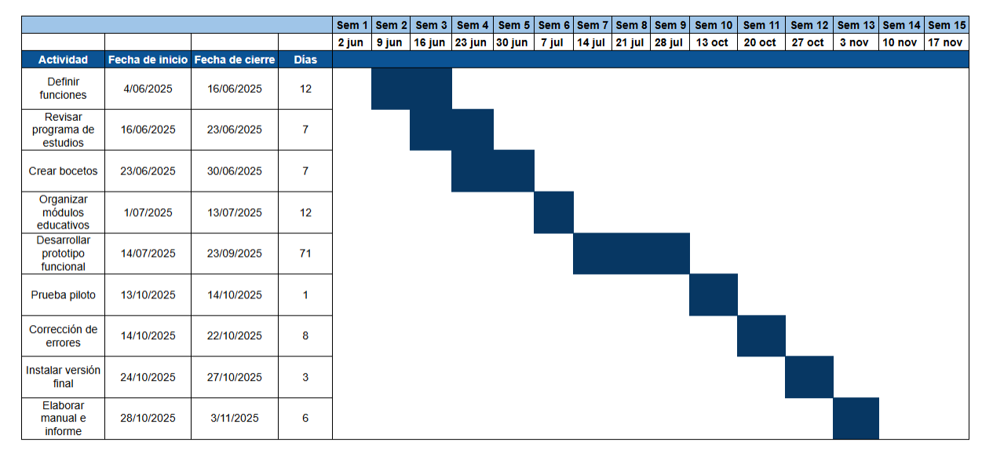
Figura 15: Diagrama de Gantt Plan de actividades
Fuente: Los participantes (2025)

IV PARTE

PRODUCTO TECNOLÓGICO
A continuación, se describirá cada una de las actividades realizadas que han sido esenciales para el desarrollo e implementación del software educativo, tomando como referencia la metodología mencionada: Metodología de Desarrollo de Software Educativo según Álvaro Galvis (1992).

- Análisis
  - Análisis Técnico
El análisis técnico tiene como objetivo definir las funciones esenciales que deben ser implementadas en el desarrollo del software educativo. Para conocer estos requerimientos, se realizó una entrevista con el representante comunitario, MSc. José Páez, donde este dio respuesta a una serie de preguntas técnicas sobre los requerimientos que el software debe cumplir, los cuales son los siguientes:

1.1.1 Requerimientos Funcionales
¿Cuáles son las principales funciones que debe realizar el sistema?
Debe mostrar el contenido de cualquier materia que vamos a trabajar con los estudiantes de telemática y ese contenido tiene que llevar una evaluación, de que hagan actividades que los estudiantes puedan realizar, para evaluar si comprendieron el contenido.
¿Qué tareas específicas debe poder ejecutar el usuario con el sistema?
Poder inscribirse en la aplicación con los datos principales, como nombre, apellidos, cédula, grado y la mención. Luego que los estudiantes puedan acceder a cada uno de los temas y las actividades que se van a evaluar.
¿Qué datos necesita manejar el sistema y como se debe procesar?
Los datos principales del docente del área de informática los cuales son nombre, apellido, cédula y las materias que tienen asignadas. En el caso de los estudiantes deben colocar su nombre, cédula, grado y su mención.
¿Qué entradas recibirá el sistema y que salidas debe generar?
En las entradas del sistema se recibirán los datos de los estudiantes, y la salida debe generar los reportes de los estudiantes que están en la sección. También como se están evaluando las actividades el sistema tiene que dar las notas de cada estudiante.
¿Existen reglas de negocios o condiciones específicas que el sistema debe cumplir?
La condición que se pueda definir de los usuarios docentes, estudiantes debe ser el nivel del acceso del sistema.
¿Qué procesos deben automatizarse y cuales deben permanecer manuales?
Todo será automático reporte de notas y temas de evaluación.

1.1.2 Requerimientos de usuarios y roles
¿Quiénes serán los usuarios del sistema? (roles, perfiles)
Los usuarios del sistema como roles, perfiles será nivel docente, nivel estudiante, y la administradora ya que se encarga de colocar toda la información en el sistema.
¿Qué nivel de acceso o permisos tendrá cada tipo de usuario?
En este caso los permisos de accesos serán manejado por el administrador lo cual se encargará de modificar todas las funciones, el docente podrá modificar algunas cosas, dependiendo la evaluación que se vaya a hacer, los estudiantes no podrán modificar nada solamente se encargarán de responder.
¿Qué necesidades o problemas específicos tienen los usuarios actuales que el sistema debe resolver?
En la institución no hay un software educativo que permita evaluar a los estudiantes, ya que se viene evaluando de manera manual.
¿Qué experiencia previa tiene los usuarios con sistemas similares?
Es la primera vez que la vamos a estar aplicando aquí en el liceo.

1.1.3 Requerimientos no funcionales
¿Cuáles son los requisitos de rendimiento? (tiempo de repuesta, capacidad)
El tiempo de repuestas se tiene que probar porque algunos estudiantes faltan capacitarlos, hasta que manipulen bien el tema. La capacidad de la sección es de 25 estudiantes.
¿Qué niveles de seguridad debe garantizar el sistema?
El administrador es el que va encargar de manejar todos los niveles de seguridad, dependiendo el docente detalles que quieran modificar, y los estudiantes no.
¿Qué plataforma que dispositivo tiene que ser compatible con el sistema?
Que sea compatible con Windows y deseable que funcione en Android, que podamos utilizar el teléfono, y también la computadora.
¿Existen normas o entandares que el sistema debe cumplir?
Por ahora no existen, a la medida que se vaya trabajando con los programas.
¿Cuál es la disponibilidad esperada del sistema? (horarios, tolerancias a fallos)
En este caso no serían los horarios, si no dependiendo como se va a manejar el sistema si va ser online o no, se necesita conexión a internet, pero el problema que hay en el liceo que se necesita conexión de Internet.
¿Qué restricciones de usabilidad o accesibilidad deben considerarse?
El administrador va a tener el control de todo, los docentes modificaran cosas al utilizar la aplicación dependiendo de lo que van a dar en clases.

1.1.4 Contexto y entorno
¿En qué entorno opera el sistema? (red hardware, software, existente)
Las computadoras tienen las conexiones de redes. En cuanto al hardware y software contamos con las computadoras que hay en el liceo.
¿Qué sistemas externos deberá integrar o con los que deberá comunicarse?
En este caso sería deseable un sistema Android para que se comunique con un teléfono.
¿Cuáles son las limitaciones técnicas o presupuestarias para el desarrollo?
Se necesita internet para los usuarios, es que mejor que pueda ser de escritorio o que funcione con red LAN.

1.1.5 Requerimientos de mantenimiento y evolución
¿Con qué frecuencia se espera actualizar o modificar el sistema?
Debería modificarse por lapso, las evaluaciones son por lapsos, los lapsos duran aproximadamente 2 meses.
¿Quién será el responsable de mantenimiento y soporte?
En este caso el responsable es el profesor Páez.
¿Qué documentación o capacitación será necesaria para los usuarios y administradores?
Hay que llevar un manual de usuario sencillo para entregárselo a los profesores para que ellos tengan conocimiento como manejar el sistema. Un tutorial para que ellos puedan tener mayor conocimiento de software.

  - Análisis pedagógico
El análisis pedagógico hace referencia a una etapa derivada del análisis general, la cual está enfocada a la recolección y delimitación de los contenidos académicos a ser digitalizados mediante el software educativo.
Para esta actividad se solicitó al representante comunitario, MSc. José Páez, el listado de los temas generadores y RTP (Referentes Teórico-Prácticos) que se imparten a los estudiantes.
A partir de esta solicitud, se pudo obtener el siguiente listado de contenidos, los cuales deben ser tomados a la hora de desarrollar el software educativo:
Temas generadores:
- La evolución constante de la informática y su influencia en procesos en diversos sectores de la economía nacional.
- Las redes y su interconexión para comunicar y compartir datos desde diversos dispositivos, indispensables en el intercambio de servicios en la actualidad.
- La electricidad, como forma de energía que permite el desarrollo de diversas tecnologías y procesos en todos los sectores productivos del país.

Referentes teóricos prácticos:
- Introducción a la informática (Redes de datos, Software).
- Redes y Sistemas Telemáticos.
- Planificación, despliegue, mantenimiento y gestión, operación, integración de tecnologías para entornos LAN, MAN, WAN.
- Introducción a la computación.
- Arquitectura del computador.
- Historia de la computación.
- Electrónica básica.
- Historia de la electricidad.
- Materia, el átomo, electrones, protones, neutrones.

- Diseño

2.1 Diseño comunicacional
El diseño comunicacional hace referencia a la creación de bocetos simples a mano o en digital, con el propósito de diseñar la estructura general del software, incluyendo pantallas y rutas de navegación.
Para esta actividad se han creado algunos bocetos en digital para tener una base visual de cómo se debería ver la interfaz del software educativo. Se ha utilizado la herramienta PowerPoint, elegida por su accesibilidad y diversidad de funciones. Además de un cuadro explicativo que aborda los tipos de usuarios que integran el software y sus capacidades. A continuación, algunas muestras de los bocetos realizados:

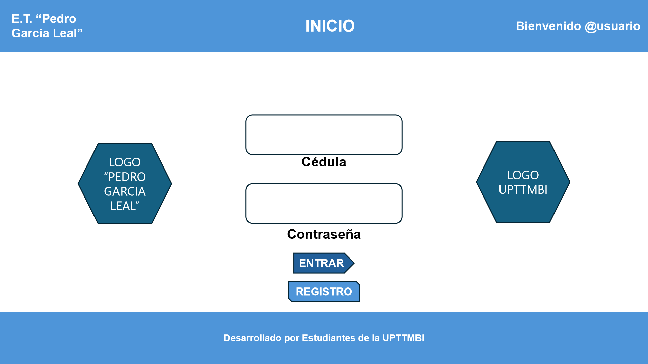
Figura 16: Boceto de módulo de inicio del software
Fuente: Los participantes (2025)

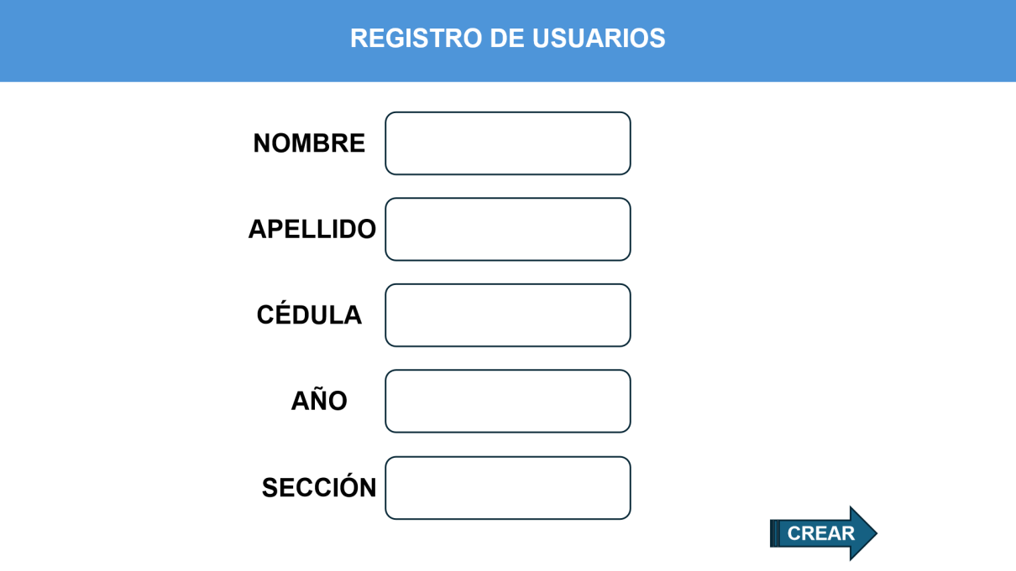
Figura 17: Boceto de módulo de registro de usuarios (estudiantes)
Fuente: Los participantes (2025)

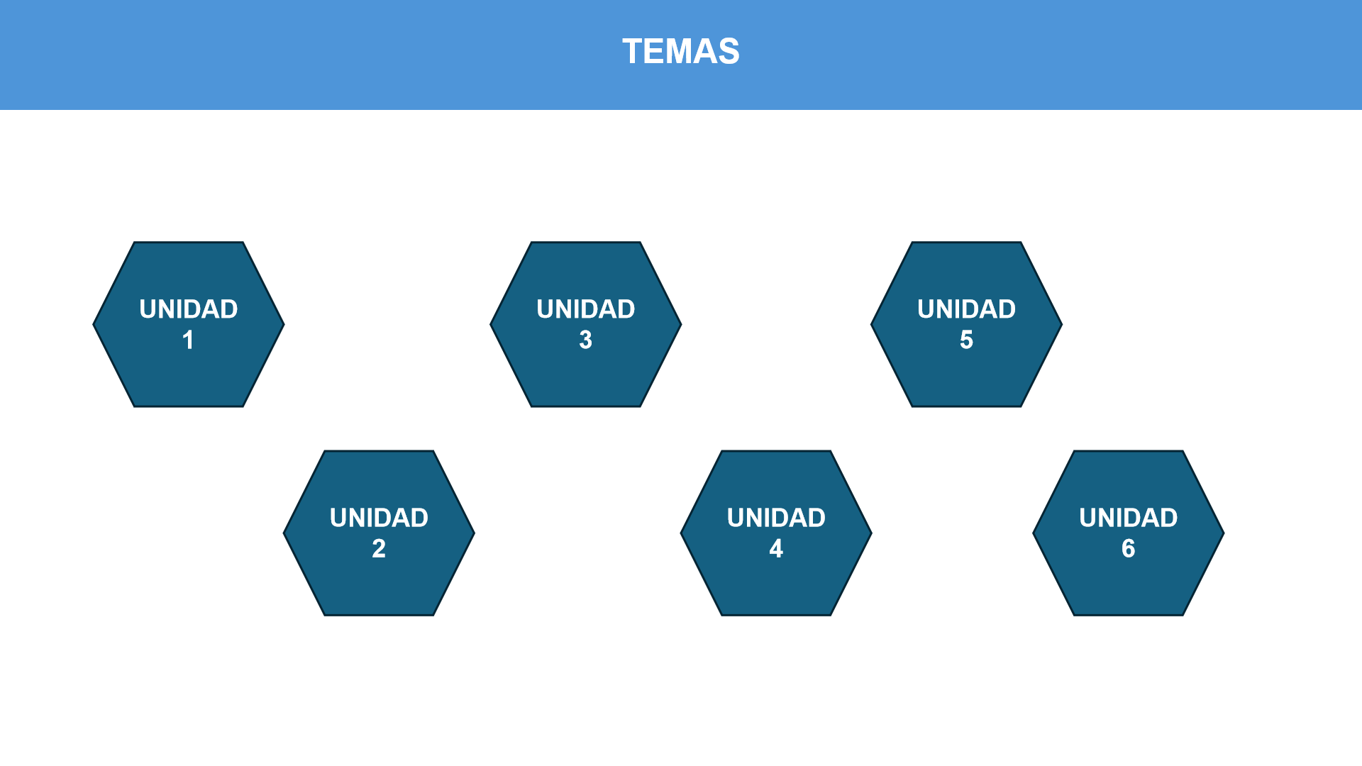
Figura 18: Módulo de visualización de temas (RTP)
Fuente: Los participantes (2025)

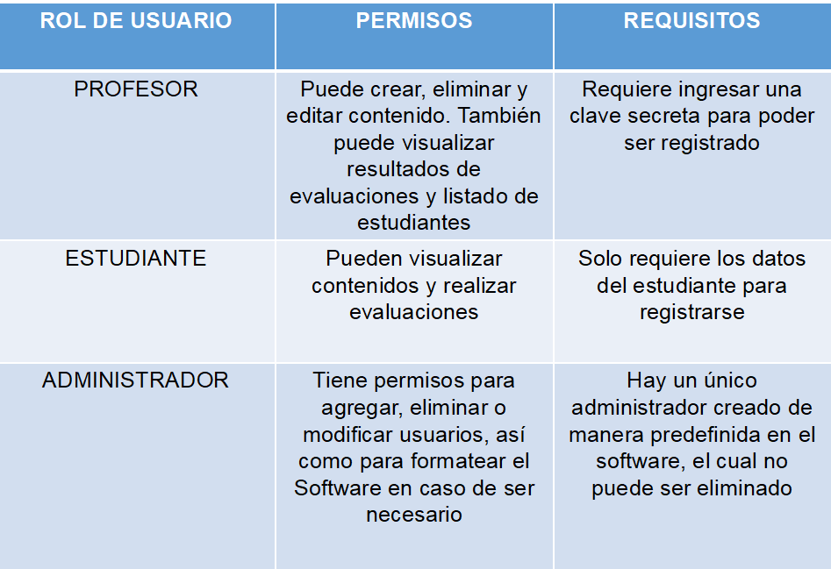
Figura 19: Cuadro explicativo de rol de usuario
Fuente: Los participantes (2025)

2.2 Diseño educativo
Esta etapa tiene como objetivo estructurar los módulos del contenido educativo y sus actividades dentro del software, de manera que tenga una estructura clara y eficiente. Para ello, los participantes solicitaron la colaboración con el representante comunitario para comprender la estructura educativa de los contenidos y como estos se clasifican, de modo que se replique la base fundamental del mismo formato en el diseño de la interfaz del software. De esta colaboración surgió la estructura diseñada para organizar los contenidos educativos dentro de los módulos funcionales del software.
En la estructura diseñada el contenido educativo se divide en tejido temático, referente teórico-práctico y estrategia didáctica (para simplificar, fueron nombrados como unidades, temas y evaluaciones en la base de datos). El tejido temático se refiere al enfoque curricular que conecta diversos contenidos, mientras que los referentes teórico-prácticos son los contenidos que integran cada tejido temático, incluyendo teorías, conceptos y procesos que deben ser comprendidos y aplicados en el área de formación.
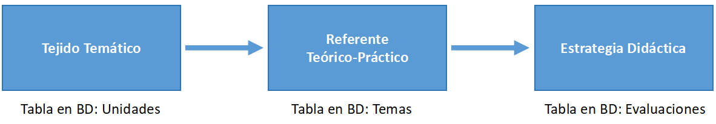
Figura 20: Formato de clasificación del contenido a seguir dentro del Software Educativo
Fuente: Los participantes (2025)

  - Diseño Computacional

2.3.1 Modelo Entidad-Relación
El software educativo maneja cinco entidades principales:
Usuarios: representa a estudiantes, profesores y administradores.
Unidades: agrupan los temas de aprendizaje.
Temas: cada tema pertenece a una unidad.
Evaluaciones: asociadas a un tema y con preguntas almacenadas en formato texto/JSON.
Resultados: vinculan a un estudiante con una evaluación, registrando su desempeño.

Entidad: Usuarios
Atributos:
id (PK): Identificador único.
nombre, apellido, cedula (única): Datos personales.
rol: Define el tipo de usuario (estudiante, profesor, administrador) lo que definirá sus permisos y funciones dentro del software.
mencion, anio, seccion: Información necesaria para llevar un registro de los alumnos con rol de estudiante, en el caso del profesor solo aplica el campo mencion.
correo, contrasena: Autenticación y contacto, cabe mencionar que la contraseña se guarda encriptada para mayor seguridad.
Relaciones:
Un usuario estudiante puede tener muchos resultados.
Un profesor puede crear y modificar unidades, temas y evaluaciones (relación lógica, no se registra en la base de datos).

Entidad: Unidades
id (PK): identificador único de cada unidad
Nombre: Nombre de la unidad (por ejemplo, “Sistemas Operativos”).
Relaciones:
Una unidad tiene varios temas.
Si una unidad se elimina, también se eliminan sus temas (ON DELETE CASCADE).

Entidad: Temas
id (PK): identificador único y llave primaria de cada tema
unidad_id (FK: unidades.id): llave foránea que permite ver a que unidad pertenece el tema
titulo: Título del tema a visualizar
contenido: Conceptos que se deben mostrar sobre el tema en cuestión
imagen: Ruta de la imagen relacionada con el tema
Relaciones:
Cada tema pertenece a una unidad.
Un tema puede tener una o varias evaluaciones.

Entidad: Evaluaciones
id (PK)
tema_id (FK, temas.id)
instrucciones, preguntas (almacenadas en formato JSON o texto estructurado)
imagen
Relaciones:
Cada evaluación pertenece a un tema.
Una evaluación puede tener varios resultados (uno por estudiante).

Entidad: Resultados
id (PK)
id_usuario (FK: usuarios.id)
id_evaluacion (FK: evaluaciones.id)
puntaje, total_valor
fecha_realizacion (tiene timestamp automático)
respuestas_json (registro de respuestas del estudiante)

Relaciones:
Cada resultado pertenece a un usuario estudiante y a una evaluación.
Existe una restricción UNIQUE (id_usuario, id_evaluacion) que evita duplicar intentos.
Entidad: Preguntas Quiz
Id PK
pregunta: Representa la pregunta en cuestión
opcion_a, opcion_b , opcion_c, opcion_d: Como su nombre indica, son las opciones de respuesta planteadas al estudiante
correcta: Esta columna resguarda la respuesta correcta a la pregunta
dificultad: Sirve para clasificar las preguntas según su dificultad
imagen: Guarda la ruta de la imagen anexada con la pregunta, que puede servir como ejemplo gráfico o elemento decorativo

2.3.2 Selección de recursos
Antes de dar inicio al desarrollo del producto tecnológico se realizó un estudio y evaluación de diversos recursos con el fin de seleccionar aquellos con un mayor potencial y factibilidad de uso en el desarrollo e implementación del software educativo. A continuación, se detallará el listado de opciones y la herramienta utilizada para la selección de cada una.
    - Lenguaje de programación e interfaz gráfica
Para la selección del lenguaje de programación e interfaz gráfica a utilizar en el desarrollo se realizó una investigación detallada de diferentes recursos de programación y un posterior análisis para determinar la factibilidad, ventajas y desventajas de cada opción.
Entre las diferentes alternativas encontradas, las más llamativas para los participantes fueron las siguientes: Python con Tkinter, Electron (HTML, CSS y JavaScript) y C# con Windows Form.
Cabe mencionar que estas alternativas han sido valoradas en conjunto, es decir, se ha valorado la sinergia de los lenguajes de programación junto a librerías, frameworks o herramientas que permitan implementar una interfaz gráfica a los algoritmos desarrollados.
En el siguiente cuadro se muestran las alternativas valoradas y los criterios que los participantes han evaluado para la selección de cada uno.
Alternativa | Ventajas | Desventajas
Python con Tkinter | Participantes capacitados  Bajo consumo de recursos del PC  Interfaz agradable  Amplia documentación | Limita la implementación de funciones complejas  Personalización limitada
Electron (HTML, CSS y JavaScript) | Alta personalización  Multiplataforma (todos los sistemas)  Interfaz moderna | Requiere capacitación  Alto consumo de RAM  Ocupa mayor almacenamiento
C# con Windows Forms | Integración con Windows  Instaladores simples  Buen rendimiento | Menor flexibilidad  Requiere framework .NET  Requiere capacitación
Cuadro 7: Valoración de lenguaje de programación e interfaz
Fuente: Los Participantes

Luego de la respectiva valoración, se ha seleccionado la alternativa de utilizar el lenguaje de programación Python para desarrollar la lógica detrás del producto tecnológico junto a su librería nativa Tkinter para implementar una interfaz gráfica.
La principal ventaja de elegir esta alternativa ha sido el previo conocimiento de los participantes sobre este lenguaje de programación, además de otras ventajas como el bajo consumo de recursos que esta alternativa ofrece. Se puede decir que combina la facilidad con la buena apariencia.
    - Base de Datos
Para realizar la base de datos se seleccionó la biblioteca SQLite, un llamativo motor de bases de datos SQL. Esta elección se fundamenta principalmente en la arquitectura sin servidor, lo que la hace idónea para ser utilizada en una aplicación de escritorio como la que los participantes plantean.
Además, al operar como una biblioteca ligera que se integra directamente con la aplicación, elimina la necesidad de configurar, mantener o administrar un motor de base de datos separado. Cabe mencionar que SQLite ofrece integración nativa con Python a través del módulo sqlite3, incluido en la biblioteca estándar.
A las ventajas ya mencionadas se le suma el bajo consumo de recursos que esta alternativa ofrece, lo que la hace ideal incluso para equipos con menor potencia y capacidad a nivel de hardware. Son estos los factores que sustentan la elección de SQLite como base de datos del Software Educativo.
    - Entorno de Programación
Se seleccionó el programa Visual Studio Code como entorno de programación debido a su interfaz completa y agradable, gran nivel de personalización y óptimo rendimiento. Sumado a la experiencia previa de los participantes a la hora de trabajar con este entorno de programación, lo que facilitó el desarrollo de cada módulo del Software.

- Desarrollo

3.1 Interfaz y módulos
La interfaz del Software está diseñada de forma que el usuario visualice el módulo de Inicio al abrir el software. Desde este módulo puede visualizar las pestañas informativas denominadas Comenzar, Sobre nosotros, Instrucciones y Recomendaciones. Además, el módulo Inicio permite acceder a los módulos funcionales Inicio de Sesión, Registro de Usuarios, Mini Reto y Menú de Administración.
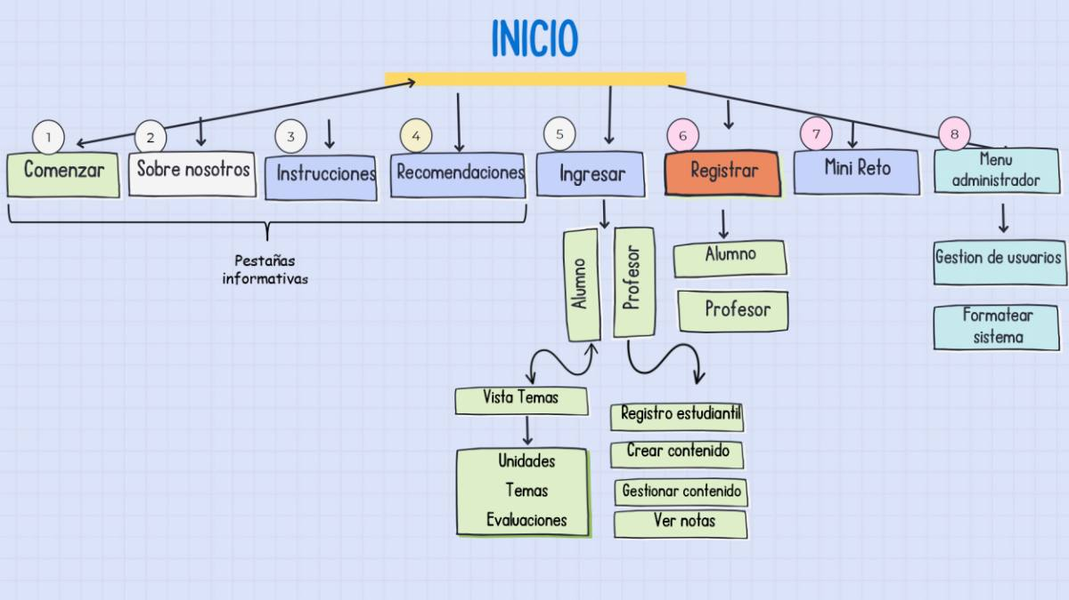
Figura 21: Diagrama conceptual del flujo de la interfaz
Fuente: Los participantes (2025)

3.1.1 Módulo Inicio
El módulo de inicio es el primer vistazo y piedra angular del Software Educativo, puesto que en él se da apertura a la interfaz y permite ingresar a los diversos módulos que el producto tecnológico ofrece. El módulo de inicio contiene:
- El botón comenzar abre una pestaña que explica al usuario como iniciar el software, indicándole registrarse, e iniciar sesión.
- El botón Sobre Nosotros abre una pestaña de información de los participantes del proyecto socio-tecnológico que fueron los desarrolladores del software.
- El botón de Instrucciones muestra instrucciones para que los estudiantes aprendan a utilizar el software educativo.
- El botón de Recomendaciones ofrece sugerencias a los estudiantes y docentes, para que el software tenga un mejor funcionamiento.
- El botón Ingresar abre el módulo de iniciar sesión.
- El botón Registrar abre el módulo de registro de usuario.
- Muestra el emblema de la institución educativa, Escuela Técnica Pedro García Leal, comunidad abordada.
- El botón de Mini Reto permite ingresar al módulo de Mini Reto o Reto de Conocimientos.
- En la parte inferior muestra el cintillo de la de la UPTTMBI, institución en la que cursan sus estudios los participantes del proyecto.
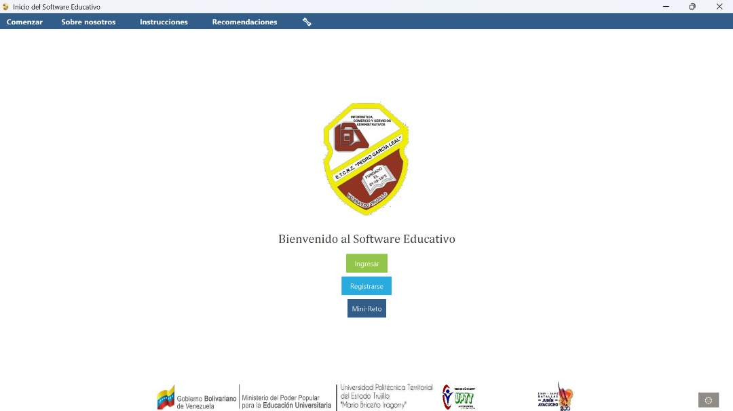
Figura 22: Módulo de Inicio
Fuente: Los participantes

3.1.2 Seleccionar tipo de usuario
Previo al registro de usuario se elegirá el tipo de usuario a registrar según corresponda “estudiante o profesor”.
- El botón de estudiante registra a los alumnos, colocando sus datos personales, el año que cursa, mención y su sección.
- El botón de profesor registra al profesor, requiere una clave especial para acceder al registro. Continuando con el registro de sus datos personales como el nombre, correo, cédula, y seleccionar la mención que le corresponda.
- El botón volver al inicio permite regresar al módulo principal del software
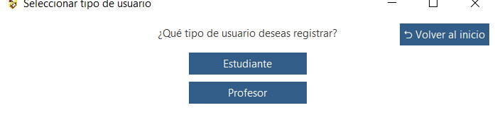
Figura 23: Ventana "Seleccionar tipo de usuario"
Fuente: Los participantes (2025)

3.1.3 Registro de estudiante
En este módulo se solicita toda la información del estudiante y las contraseñas que debe establecer para ingresar posteriormente.
- En el cuadro nombre va el nombre del estudiante
- En el cuadro apellidos se debe ingresar el apellido del alumno
- En el cuadro cédula se debe colocar la cédula del estudiante, esta se utilizará para el inicio de sesión posteriormente
- Donde se nos refleja el cuadro de mención se debe seleccionar la mención que le corresponda al estudiante
- En el cuadro año hay que seleccionar el año que le corresponda al estudiante
- En el cuadro sección seleccionamos la sección del estudiante
- En el cuadro contraseña se coloca la clave que el usuario va a usar para poder iniciar sesión en el software
- El botón mostrar se convierte a ocultar si la clave está siendo visible y permite ocultar la clave que el usuario está ingresando
- El botón registrar sirve para registrar en la aplicación todos los datos que hemos ingresado
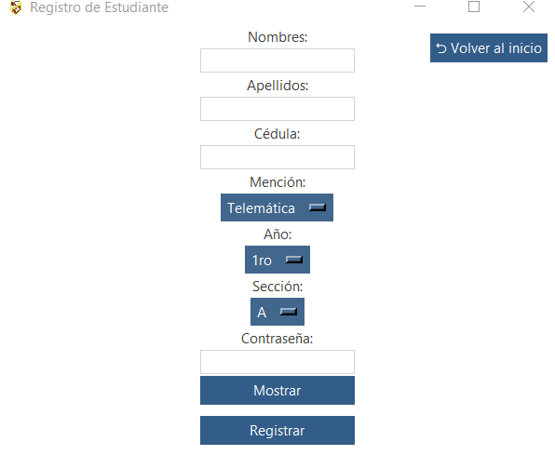
Figura 24: Módulo Registro de Estudiante
Fuente: Los participantes (2025)

3.1.4 Registro de Profesor
En este módulo va toda la información requerida y algunos datos personales de los profesores para registrarlos en el sistema. Requiere una clave especial para acceder.
- En el cuadro nombre colocamos el nombre del docente
- En el cuadro apellido colocamos el apellido del profesor
- En el cuadro cédula ingresamos la cédula del profesor
- En el cuadro correo colocamos el correo del docente
- En el cuadro de mención se reflejan varias opciones para seleccionar la mención correspondiente
- En el cuadro contraseña se coloca la clave con la que vas a poder a ingresar al software
- El botón mostrar se convierte a ocultar si la clave está siendo visible y permite ocultar la clave que el usuario está ingresando
- El botón ingresar es para registrar todos los datos ingresados en el sistema
- El botón de volver al inicio nos permite regresar a la página principal del software

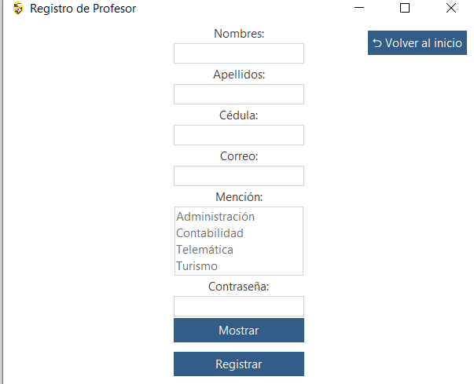
Figura 25: Módulo Registro de Profesor
Fuente: Los participantes (2025)

3.1.5 Inicio de Sesión
Este módulo permite iniciar sesión tanto a estudiantes como profesores, solicita datos como Cédula y Contraseña para posteriormente iniciar sesión y mostrar el panel correspondiente si las credenciales son válidas
Cuenta con un botón para ocultar o mostrar la contraseña según corresponda y volver al inicio si el usuario lo requiere.
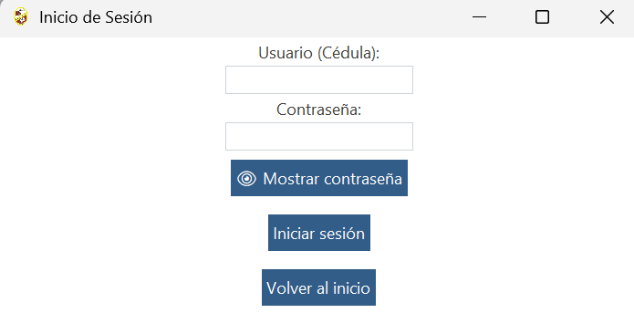
Figura 26: Módulo de Inicio de Sesión
Fuente: Los participantes (2025)

3.1.6 Menú de Profesor
El módulo del menú de profesor muestra botones para acceder a módulos exclusivos para el uso del docente, permitiendo elegir:
- El módulo de registro estudiantil el profesor puede ver la matrícula de estudiantes registrados
- El módulo de crear contenido, cuya función es registrar los contenidos y evaluaciones que el docente tenga planificados
- El módulo de gestionar contenidos, el cual permite revisar gestionar, ver o eliminar todos los contenidos que hemos ingresado
- El módulo de ver notas, que permite al profesor revisar las notas de las evaluaciones realizadas dentro del software
El botón de cerrar sesión permite salir del módulo y volver al inicio
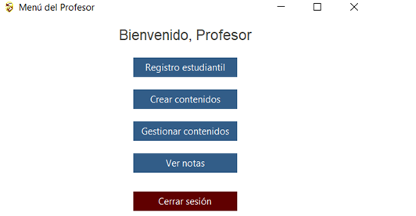
Figura 27: Menú del Profesor
Fuente: Los participantes (2025)

3.1.7 Registro estudiantil
El módulo Registro Estudiantil muestra la matrícula de estudiantes registrados en el Software y su información relevante, este cuenta con funciones para:
- Visualizar nombres, apellidos, cédula, mención(carrera), año y sección
- Filtrar: facilita la búsqueda de un año, sección o mención en específico
- Mostrar todos: Borra los filtros y muestra a todos los estudiantes
- Opción de volver al menú principal
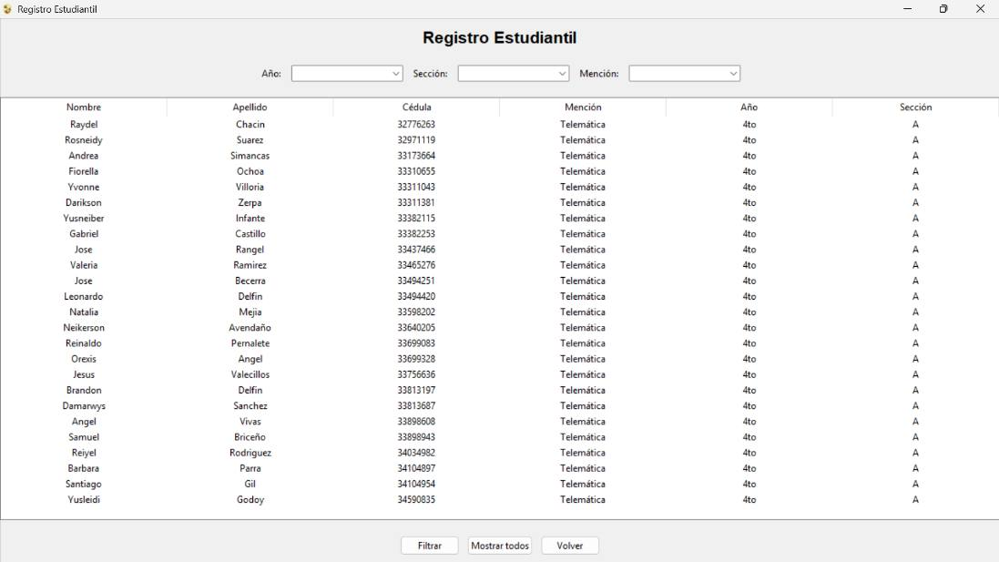
Figura 28: Módulo de Registro Estudiantil
Fuente: Los participantes (2025)

3.1.8 Creador de contenidos
El módulo Creador de contenidos permite al docente registrar contenidos para su enseñanza y crear evaluaciones con estrategias didácticas de completación, quiz verdadero-falso y potencialmente otras estrategias indicando las instrucciones.
- El botón de tejido temático es un campo para que el profesor indique el nombre del tejido temático a crear.
- El botón de referente teórico practico es un campo que le permite al profesor guardar referentes teórico-practico, es decir temas puntuales para los estudiantes.
- El botón de Estrategias didácticas es una pestaña que permite al usuario de rol profesor crear evaluaciones para los estudiantes, podemos seleccionar que referente teórico pertenece, también se puede evaluar con verdadero y falso, completar y otros métodos.
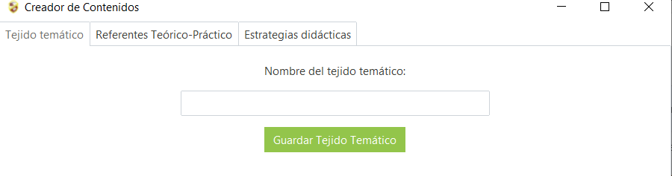
Figura 29: Módulo Creador de Contenidos
Fuente: Los participantes (2025)

3.1.9 Gestor de contenidos
Es un módulo que permite gestionar los contenidos que ya están creados y registrados dentro del Software. Permite eliminar un tejido temático o ver los temas que pertenecen a este.
- Visualiza los tejidos temáticos (Unidad), Referentes teórico práctico (Temas) o Estrategias didácticas (Evaluaciones)
- Eliminar los tejidos temáticos (Unidad), Referentes teórico práctico (Temas) o Estrategias didácticas (Evaluaciones)
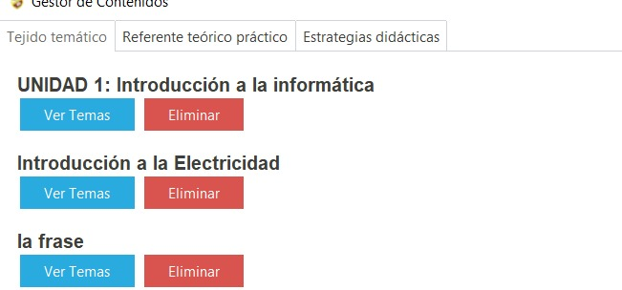
Figura 30: Gestor de Contenidos. Pestaña tejido temático
Fuente: Los participantes (2025)

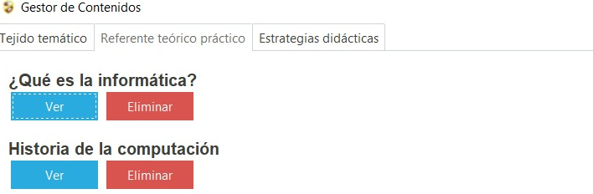
Figura 31: Módulo gestor de contenidos. Pestaña Referente teórico práctico
Fuente: Los participantes (2025)

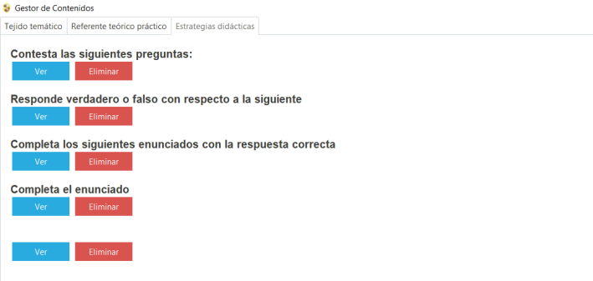
Figura 32: Módulo gestor de contenidos. Pestaña Estrategias didácticas
Fuente: Los participantes (2025)

3.1.10 Visor de notas (Profesor)
Este módulo permite al profesor visualizar un registro de las notas obtenidas de las evaluaciones dentro del software. Para mejor organización, cuenta con filtros por mención, año y sección.
- Filtra (busca) por año, mención y sección
- Visualiza las notas de todos los estudiantes
- Refleja la fecha en la cual fue realizado la prueba
- Muestra evaluaciones de todos los estudiantes registrados
El botón mostrar todo reinicia los filtros y da una vista general.
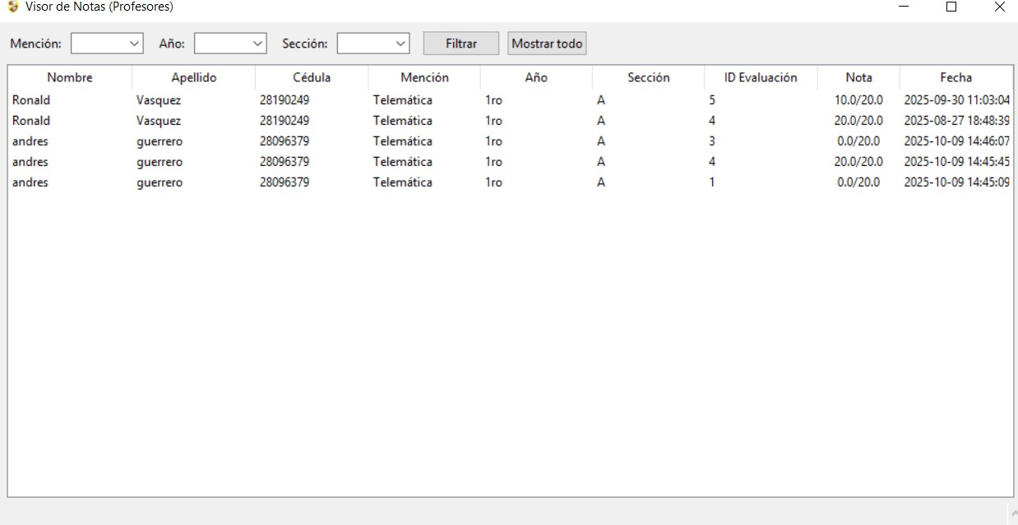
Figura 33: Módulo Visor de Notas
Fuente: Los participantes (2025)

3.1.11 Panel del estudiante
El módulo llamado Panel del Estudiante, también denominado Menú de estudiante, es una interfaz pensada para que los estudiantes accedan a los contenidos educativos del Software. Dentro de este panel los estudiantes pueden navegar entre Unidades (Tejido temático), Temas (Referentes teórico-práctico) y Evaluaciones (Estrategias didácticas). El uso de una denominación diferente al Menú de Profesor facilita la comprensión de los estudiantes y la integración con la Base de datos. Desde este módulo, el estudiante puede acceder a:
- Visualizar las unidades (tejido temático)
- Acceder a temas (referentes teóricos practico) a tratar
- Realizar evaluaciones de los Temas
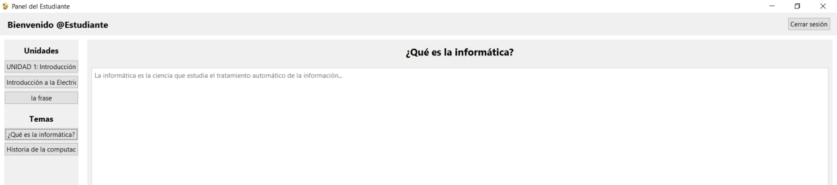
Figura 34: Módulo Panel de Estudiante, Vista de Unidades y Temas
Fuente: Los participantes (2025)

3.1.12 Evaluaciones
Cuando el estudiante hace clic en el botón “Ver evaluaciones” al final de un tema, puede acceder a las evaluaciones registradas asociadas con ese tema (RTP) y realizarlas para obtener un puntaje que será registrado en el listado de calificaciones (tabla resultados). Cabe mencionar que el estudiante solo puede realizar cada evaluación una única vez.
Dentro de cada tema puede haber varias evaluaciones asociadas y estas utilizan diferentes métodos de evaluación (verdadero-falso, completación).
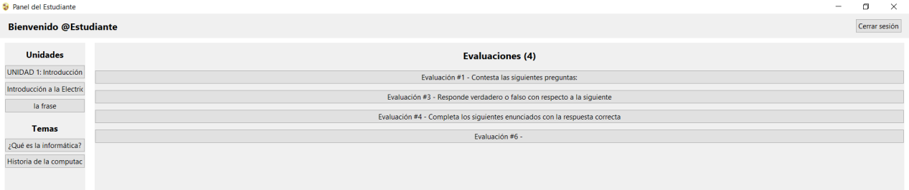
Figura 35: Panel de Estudiante, Evaluaciones
Fuente: Los participantes (2025)

3.1.13 Panel de administración
El panel de administración es un módulo que permite llevar a cabo funciones dentro del software que no se relacionan con el contenido educativo, sino con el funcionamiento y mantenimiento del programa a largo plazo.
El módulo de Panel de administración está diseñado con tres botones que tienen las siguientes funciones:
- Gestionar usuario: este botón es la opción de eliminar y editar un usuario en cualquier ámbito sea en el año sección y matricula.
- Formatear sistema: Este botón le permite al administrador borrar todos los datos que se encuentran registrado, solicita la palabra “reinicio” automáticamente se formatean los archivos registrados, borrar todo menos el administrador. Es útil, por ejemplo, para reiniciar el software cuando acaba el año escolar.
- Cerrar sesión: le permite al administrador cerrar la sesión del panel de administración y regresar al inicio.
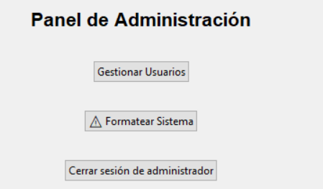
Figura 36: Módulo Panel de Administración
Fuente: Los participantes (2025)

3.1.14 Mini Reto (Reto de Conocimientos)
El módulo Mini-Reto, también denominado Reto de Conocimientos, es un juego incluido en el Software Educativo que permite a los estudiantes poner a prueba sus conocimientos en el área de Telemática. Entre las preguntas incluye información de los principales Referentes Teóricos Prácticos que se imparten en la mención telemática.
El juego muestra cinco preguntas aleatorias de dificultad variable que son seleccionadas entre una lista de alrededor de 100 preguntas en total. Se responden por método de selección y se obtiene un puntaje final con el total de preguntas acertadas. Este módulo no requiere iniciar sesión puesto que tiene como fin ser un desafío didáctico casual que motive y divierta.
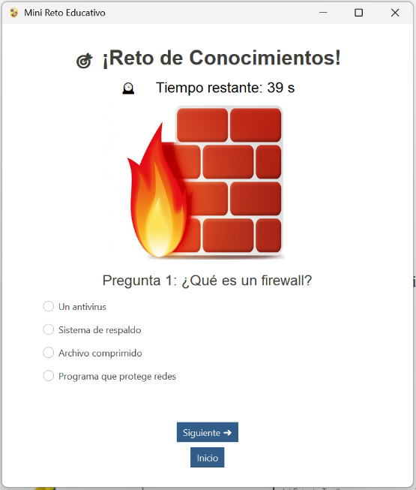
Figura 37: Módulo Mini Reto Educativo (Reto de Conocimientos)
Fuente: Los participantes (2025)

4. Evaluación

4.1 Presentación de versión funcional del Software
El día 30 de septiembre los Participantes del Proyecto asistieron en una visita a la comunidad, E.T “Pedro García Leal” con la finalidad de mostrar los avances en la versión funcional del Software Educativo. De la misma forma, se solicitó al Representante Comunitario MSc. José Páez la evaluación del mismo y retroalimentación para agregar mejoras potenciales, así como la coordinación para una prueba con estudiantes y directrices para la capacitación en el uso del producto tecnológico.
Durante esta visita el profesor tuvo varias observaciones y sugerencias, específicamente con respecto a la terminología usada en el Menú de profesor. El cambio sugerido fue utilizar terminología técnica en este menú, destacando los términos Tejido temático, Referente teórico-práctico y Estrategia didáctica como parte de la interfaz, que previamente tenían nombres simplificados en la interfaz (Unidad, Tema, Evaluación).
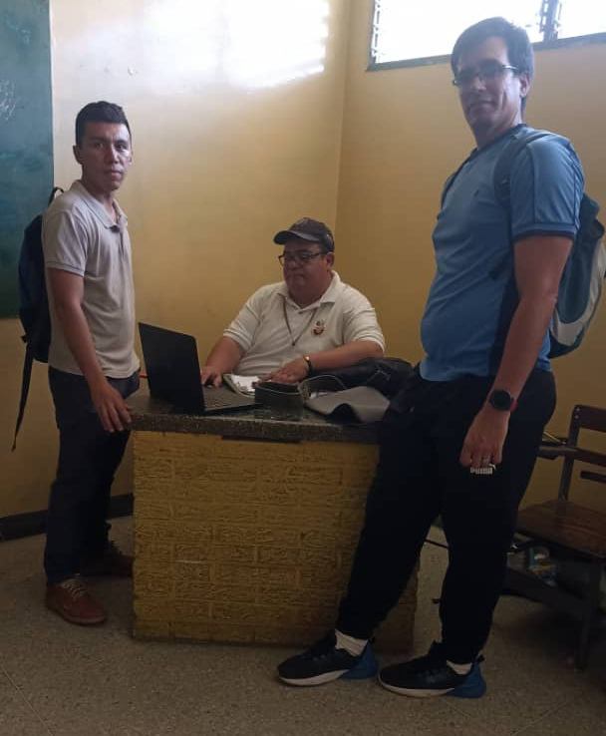
Figura 38: Visita comunitaria, presentación de versión funcional del Software
Fuente: Los participantes (2025)

4.2 Prueba de campo
El día 13 de octubre tras la previa coordinación con el Profesor Páez, se realizó una nueva visita a la comunidad en la cual se llevó a cabo la instalación y Prueba Piloto del Software en un total de 4 computadores, contando con la participación de un grupo de estudiantes del Telemática 4to “A” (sección única).
Durante la prueba de campo se hizo invitación a los estudiantes a participar y hacer prueba del registro de usuario e inicio de sesión. Sin embargo, cabe destacar que el módulo que más llamó la atención del estudiante fue el Minijuego Quiz o Reto de Conocimientos, en el cual varios estudiantes se turnaban o colaboraban en parejas para participar.
Como evaluación se recibieron comentarios positivos sobre el producto tecnológico. Cabe mencionar que las sugerencias por parte de los estudiantes y el profesor fue principalmente añadir imágenes y dificultad al módulo de reto, además de notificar sobre las respuestas incorrectas para motivar al refuerzo de esos conocimientos.

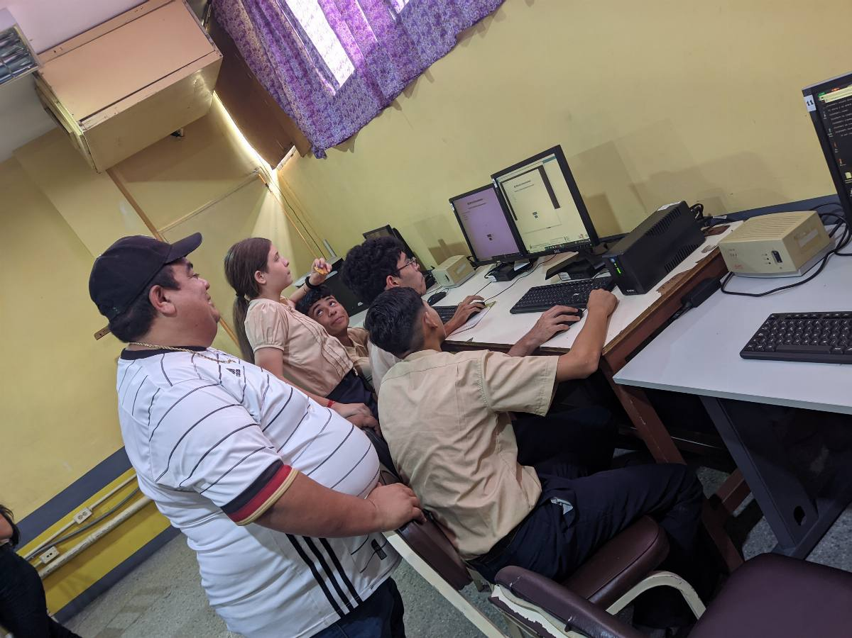
Figura 39: Representante comunitario y estudiantes de 4to año haciendo pruebas al producto tecnológico
Fuente: Los participantes (2025)

5. Implementación y seguimiento

5.1 Implementación de la versión final
El día 27 de octubre los participantes hicieron una nueva visita a la comunidad para coordinar las fechas de instalación y taller de capacitación para el uso del software educativo, así como organizar el material que se haría entrega con respecto a este punto. Se acordó presentarse el día 31 de octubre para la entrega de material y la implementación, mientras que la capacitación tendría lugar el día 3 de noviembre.
El día 31 de octubre los participantes del proyecto hicieron presencia en la E.T “Pedro García Leal para proceder con la instalación de la versión final del Software Educativo en los equipos del laboratorio de informática. Se realizó instalación desde cero en cuatro equipos y actualización de la versión en otros cuatro equipos que ya tenían una instalación previa por la fase de pruebas.
Junto con los archivos de instalación se realizó la entrega del manual de usuario en formato PDF, en el cual se explica cada uno de los módulos del software y cómo navegar entre ellos desde el inicio, considerando desde el registro de usuario hasta funciones más avanzadas como crear contenidos o evaluaciones.
Por último, se le comunicó al representante comunitario y a los estudiantes la plena disposición de este grupo de participantes; autores del presente proyecto socio-tecnológico, para realizar labores de seguimiento y responder cualquier duda relacionada al software en las próximas semanas.

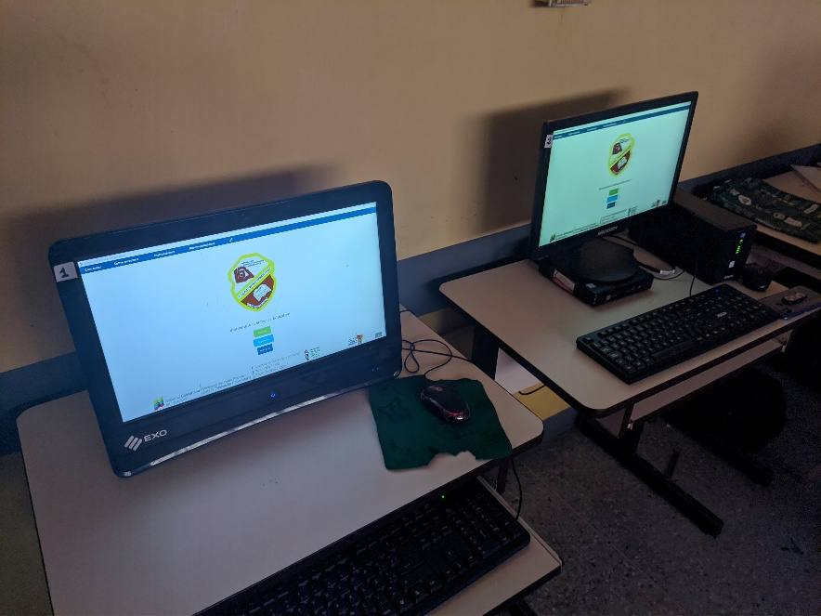
Figura 40: Software instalado en los equipos de la comunidad
Fuente: Los participantes (2025)

5.2 Capacitación de usuarios
El día 3 de noviembre los participantes visitaron nuevamente la institución para realizar el taller de capacitación a los estudiantes y profesores interesados en la integración con el Software Educativo. La capacitación constó de dos partes, una presentación del Software y sus módulos explicados por partes; y una sesión de uso del software con estudiantes y profesores.
Durante este taller se hizo mención de las instrucciones de uso y las recomendaciones para mantener el software en óptimo funcionamiento. Además, se hizo entrega en digital del Manual de Usuario del Software y las credenciales necesarias para el acceso y registro de profesores.

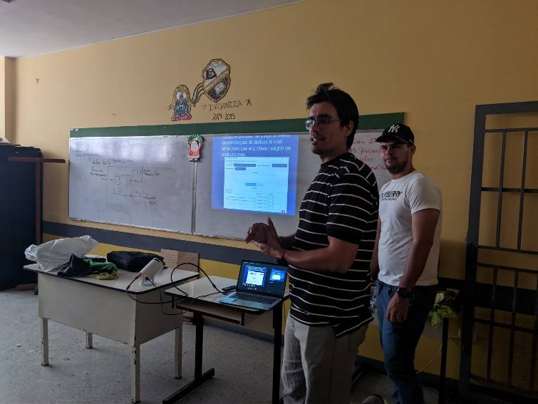
Figura 41: Los participantes realizando taller de capacitación
Fuente: Los participantes (2025)

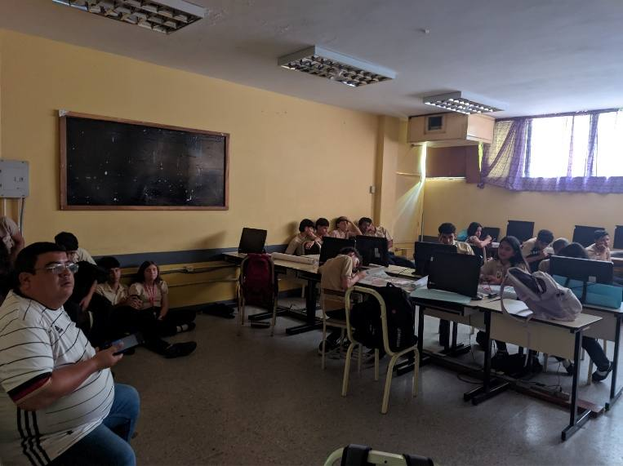
Figura 42: Estudiantes y profesores en taller de capacitación
Fuente: Los participantes (2025)

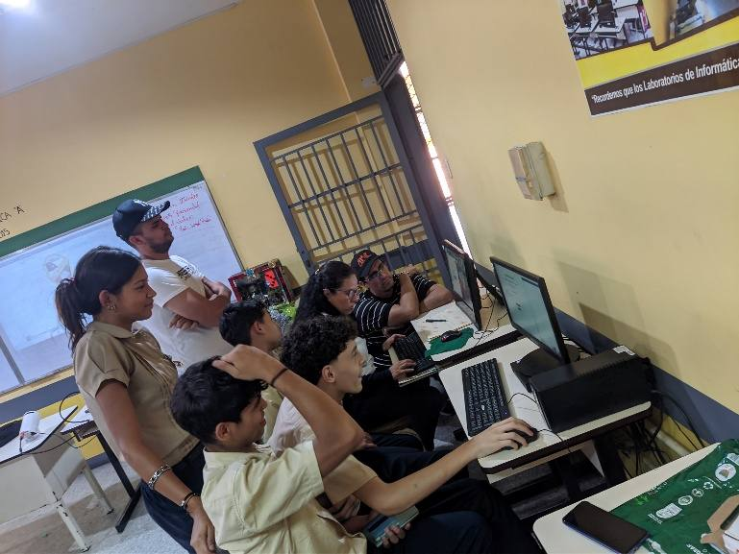
Figura 43: Estudiantes y profesores utilizando el software luego del taller de capacitación
Fuente: Los participantes (2025)

PARTE V.

CONCLUSIONES Y RECOMENDACIONES

Conclusiones
Tras meses de trabajo constante, se concluye que el objetivo general de este proyecto; el cual fue Implementar un software educativo para la enseñanza de los RTP de Programación y Diseño de Software y Redes dirigido a los estudiantes de 4to año Telemática A de la E.T. “Pedro García Leal”, se ha concretado de manera exitosa, logrando implementar un Software Educativo que supone una herramienta innovadora para la enseñanza en esta institución educativa.
Los objetivos específicos abordados en el presente proyecto socio-tecnológico fueron los siguientes:
Identificar necesidades y expectativas con respecto al software: Se realizó una entrevista al representante comunitario para identificar los requerimientos del software, incluyendo requerimientos funcionales y no funcionales, requerimientos de usuarios y roles, y de mantenimiento. Gracias a esta actividad los participantes lograron comprender las necesidades y sus expectativas con respecto al software. Se logró destacar la necesidad de un software donde los estudiantes pudieran acceder a los contenidos en cualquier momento, reforzar sus conocimientos e incluso ponerlos a prueba mediante evaluaciones directas.
Seleccionar el entorno, lenguaje de programación y herramientas de desarrollo a utilizar para desarrollar el software: Se seleccionó Visual Studio Code como entorno de desarrollo y el lenguaje de programación Python por su accesibilidad y amplias fuentes de documentación; también tomando en consideración la previa experiencia por parte de los participantes con este lenguaje. Otros recursos utilizados fueron la librería Tkinter para interfaz gráfica, seleccionada por ser ligera y ampliamente documentada; y SQLite 3 para las bases de datos, al ser eficaz para manejo de base de datos local.
Diseñar y desarrollar una versión funcional del Software Educativo para su implementación: Se realizó el diseño inicial del Software utilizando láminas de PowerPoint para crear una versión meramente visual que fue mostrada al representante comunitario para conocer su opinión y sugerencias. Posteriormente se llevó a cabo el desarrollo del software hasta llegar a una versión funcional para comenzar las pruebas con el profesor y estudiantes, este diseño básico fue de utilidad para establecer las bases del software educativo y tomar en cuenta posibles cambios.
Llevar a cabo pruebas de funcionamiento del software en los computadores del laboratorio de informática: Se realizó una sesión de prueba del software con los estudiantes de 4to año “A”, durante esta sesión se dieron instrucciones básicas sobre el uso del software, se probaron las funciones principales del mismo y finalmente el equipo de participantes tomó nota de las impresiones y observaciones obtenidas, así como los errores a corregir para ofrecer la versión final del software.
Corregir los errores o inconvenientes que se presenten durante las pruebas: Se corrigieron problemas con el despliegue de imágenes dentro de software, así como también con el formato de evaluaciones verdadero-falso. Además, se mejoró la forma en que los listados de unidades, temas y evaluaciones eran mostrados al usuario, así como la interfaz para la revisión de las mismas también fue mejorado. Se incluyeron imágenes en el módulo de Reto de Conocimientos, un temporizador para añadir dificultad y emoción al juego, y un registro de las respuestas fallidas que se muestra al finalizar el reto para permitir al estudiante investigar y aprender de sus errores.
Instalar la versión final del Software en los equipos de la comunidad: Posteriormente a la aplicación de las mejoras sugeridas y las correcciones a los problemas identificados, se procedió con el proceso de implementación de la versión definitiva. Se realizó exitosamente la instalación de la versión final del software con sus respectivas correcciones, quedando a disposición para su uso en los computadores del laboratorio de telemática.
Realizar capacitación para docentes de telemática y estudiantes: Se llevó a cabo un taller de capacitación que se dividió en dos partes, la primera parte fue una presentación con diapositivas en las cuales se explicaba cada uno de los módulos del software y la navegación desde el inicio hasta otros módulos dependiendo del usuario. La segunda parte fue una prueba de campo con el software ya instalado en los equipos en la cual se acercaron a participar varios estudiantes y profesores, los cuales mostraron satisfacción con el producto tecnológico.
Entregar manual de usuario para el uso y mantenimiento del software educativo: Posterior a la capacitación se le hizo entrega al representante comunitario del Manual de Usuario para el uso del Software Educativo, entregado en formato digital en una extensión PDF para garantizar que su contenido se mantenga fidedigno tal cual fue entregado. El representante comunitario expresó su agradecimiento y valoración del aporte que el presente proyecto supone para la institución de la cual forma parte.

Recomendaciones
- Mantenimiento y actualización del software:
Se recomienda realizar mantenimientos periódicos al software educativo para garantizar su correcto funcionamiento y compatibilidad con futuras versiones del sistema operativo y bibliotecas de Python. Además, es importante actualizar los contenidos teóricos y evaluativos conforme evolucionen los programas de estudio de la especialidad de Telemática, asegurando así la vigencia del material educativo.
- Capacitación continua para docentes y estudiantes:
Aunque se realizó una jornada de capacitación inicial, se sugiere continuar con la formación de los docentes y estudiantes, especialmente cuando se incluyan nuevas funciones o módulos en el software. Esto fomentará un mejor aprovechamiento de la herramienta y garantizará su integración en las actividades pedagógicas regulares.
- Ampliación del software a otras menciones o años académicos
Dado el éxito obtenido en su implementación con los estudiantes de 4to año de Telemática “A”, se recomienda extender el uso del software a otras secciones o menciones del plantel, realizando los ajustes necesarios a los contenidos para adecuarlos a cada área de conocimiento.
- Incorporación de nuevas funcionalidades
Se sugiere incluir en futuras versiones del software módulos adicionales, como un sistema de retroalimentación automatizada, integración con plataformas en línea (por ejemplo, Moodle o Google Classroom), y registro de progreso individual para que los docentes puedan realizar un seguimiento más detallado del aprendizaje de los estudiantes.
- Evaluación periódica del impacto pedagógico
Es recomendable que la institución educativa realice evaluaciones semestrales o anuales del impacto del software educativo en el proceso de enseñanza-aprendizaje, recopilando opiniones de estudiantes y docentes. Esto permitirá identificar fortalezas, debilidades y oportunidades de mejora en el uso del recurso tecnológico.
- Respaldo y seguridad de la información
Se sugiere implementar un sistema de copias de seguridad automáticas de la base de datos y los archivos del software, con el fin de proteger la información de los usuarios y los contenidos creados por los docentes ante posibles fallas técnicas o pérdidas de datos.
- Implementación de una red local con servidor central
Se recomienda a la institución la instalación de una red local interna con un servidor dedicado que aloje tanto el software educativo como su base de datos. Esto permitiría un acceso simultáneo de múltiples usuarios, una gestión centralizada de la información, mayor seguridad y la posibilidad de realizar mantenimientos y actualizaciones desde un único punto. Además, facilitaría la integración de nuevas funcionalidades, como estadísticas de uso, seguimiento del rendimiento académico y respaldo automático de datos.
- Promover el uso del software como herramienta complementaria
Finalmente, se recomienda fomentar el uso del software no solo dentro del aula, sino también como un recurso complementario para el estudio independiente. Esto fortalecerá la autonomía de los estudiantes, su capacidad de autoaprendizaje y su interés por la programación y las tecnologías aplicadas.

REFERENCIAS BIBLIOGRÁFICAS
·
Ander-Egg, E. (1993). Técnicas de planificación social. Editorial Humanitas.
Ander-Egg, E. (2003). El diagnóstico social: Conceptos y metodología. Lumen-Hvmanitas.
Anguera, M. T. (2003). Metodología observacional en la investigación psicológica. Ediciones Universidad de Barcelona.
Arias, F. G. (2016). El proyecto de investigación: Guía para su elaboración (7ª ed.). Episteme.
Blasco, J. E., & Pérez, J. A. (2007). Metodologías de investigación en ciencias sociales. Síntesis.
Cabarcas, M. y Nárvaez, L. (2020). Implementación de un software educativo para el fortalecimiento de la atención sostenida en estudiantes de preescolar de la Institución Educativa 19 de Marzo de Tierralta-Córdoba [Trabajo de grado]. Universidad Santo Tomás.
Chiavenato, I. (2009). Administración: Teoría, proceso y práctica. McGraw-Hill Interamericana.
Deterding, S. et al. (2011). From game design elements to gamefulness. En 15th International Academic MindTrek Conference (pp. 9-15). ACM. https://doi.org/10.1145/2181037.2181040
Deterding, S. (2011). Gamification: Toward a definition. CHI 2011 Gamification Workshop. ACM.
Flick, U. (2018). Introducción a la investigación cualitativa (4ª ed.). Morata.
Fuel, R. (2020). Implementación de un software educativo como apoyo didáctico en el proyecto de educación básica para jóvenes y adultos de la Unidad Educativa Víctor Mideros [Trabajo de grado]. Universidad Técnica del Norte.
Gairín Sallán, J. (1996). Manual de gestión de centros educativos. Graó.
Galvis Panqueva, Á. H. (1992). Ingeniería de software educativo. Ediciones Uniandes.
Garrido, P. (2022). Software educativo para niños del tercer grado como apoyo al aprendizaje en la Escuela Unidad Educativa Privada General Jacinto Lara, Maracay-Estado Aragua [Trabajo de grado]. Instituto Universitario de Tecnología de Administración Industrial, Extensión Maracay.
Gros, B. (2004). Pantallas, juegos y educación. Deusto.
Gros, B. (2004). Pantallas, juegos y educación: La alfabetización digital. Deusto.
Hernández, R., Fernández, C., & Baptista, P. (2014). Metodología de la investigación (6ª ed.). McGraw-Hill.
Kapp, K. M. (2012). The gamification of learning and instruction. Pfeiffer.
Pressman, R. S. (2010). Software engineering: A practitioner's approach (7ª ed.). McGraw-Hill.
Rangel, E. (2022). Software educativo como apoyo en la enseñanza de las operaciones básicas de multiplicación de tercer grado de la E.G.B. Prof. Marco Tulio Rodríguez [Tesis de maestría]. Universidad Pedagógica Experimental Libertador.
Rodríguez Valencia, R. (2008). Gestión de proyectos: planificación, dirección y control. Alfaomega.
Rojas, L. y Uzcátegui, M. (2019). Software educativo didáctico para el aprendizaje de la asignatura Elementos de Computación de la carrera Ingeniería de Computación [Trabajo de grado]. Universidad Valle del Momboy.
Sampieri, R. H. (2018). Metodología de la investigación: Las rutas cuantitativa, cualitativa y mixta. McGraw-Hill.
Sommerville, I. (2011). Software engineering (9ª ed.). Pearson.
Vygotsky, L. S. (1978). Mind in society. Harvard University Press.
Zichermann, G. y Cunningham, C. (2011). Gamification by design. O'Reilly.

ANEXOS

CARTA DE SOLICITUD Y ACEPTACIÓN
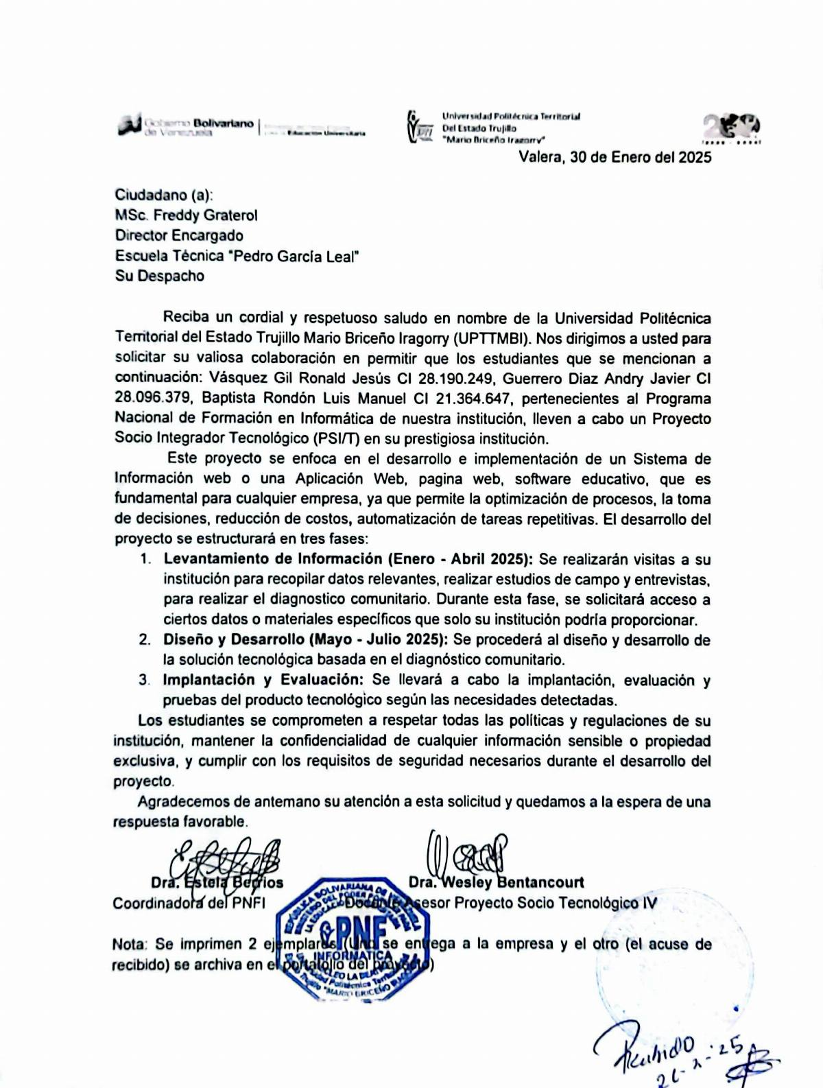
Anexo 1: Carta de Solicitud

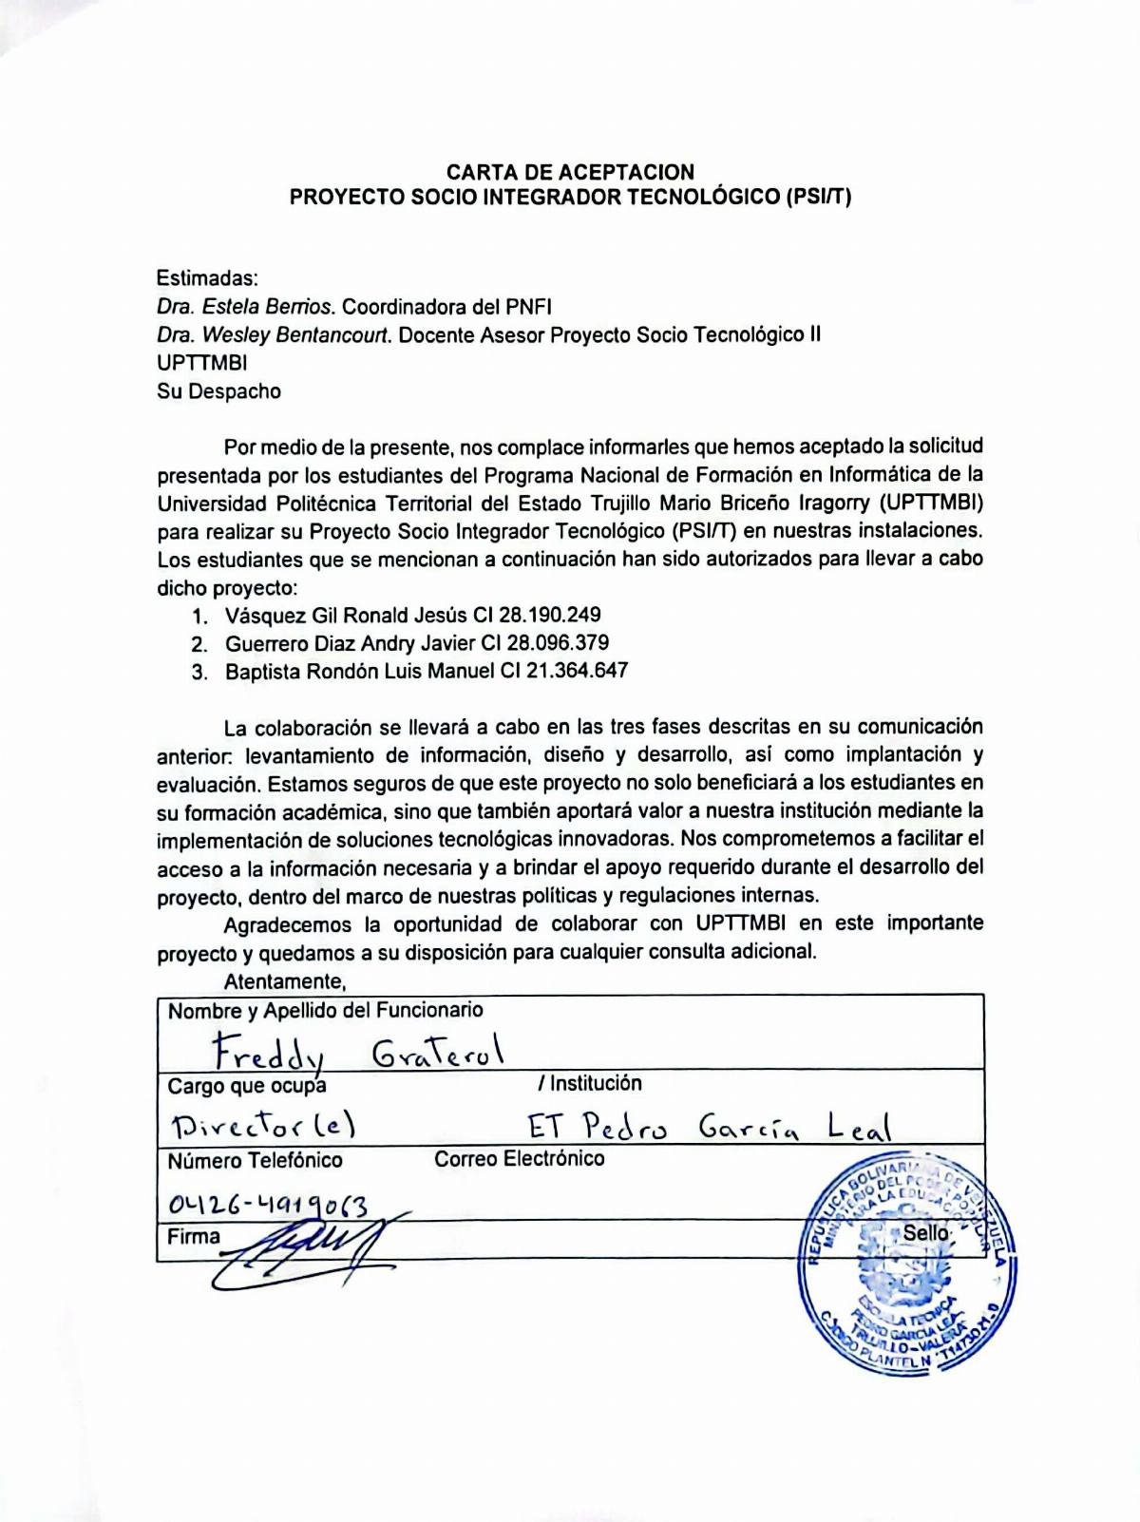
Anexo 2: Carta de Aceptación

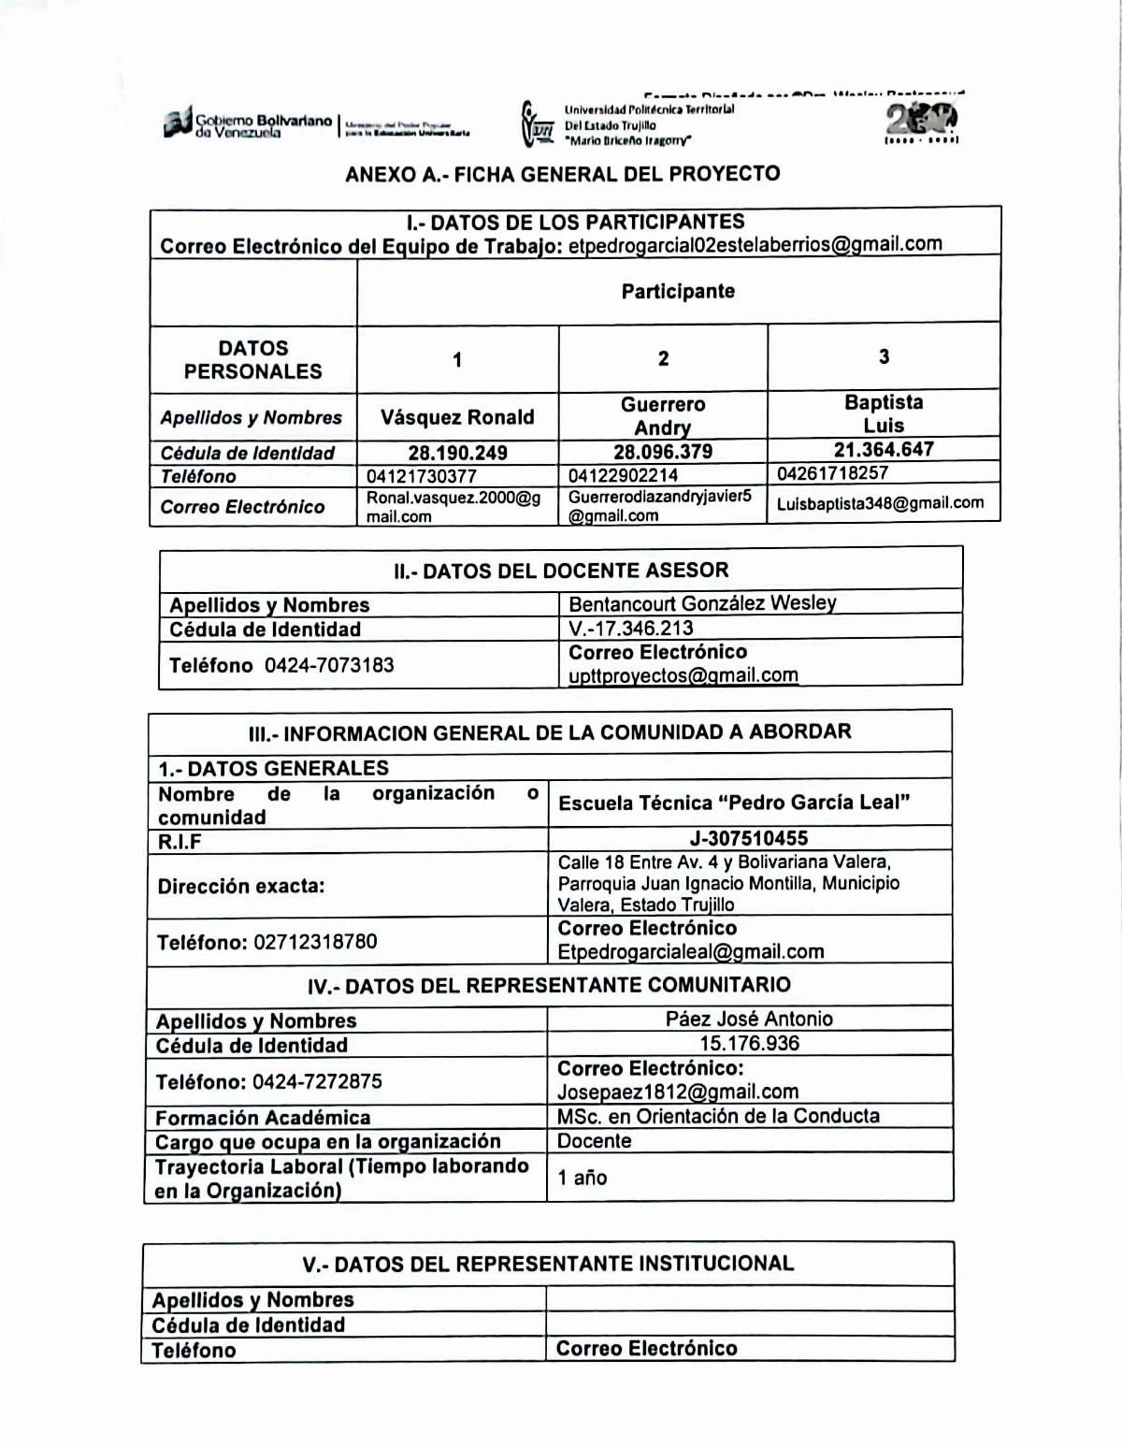
Anexo 3: Anexo A. Ficha General del Proyecto

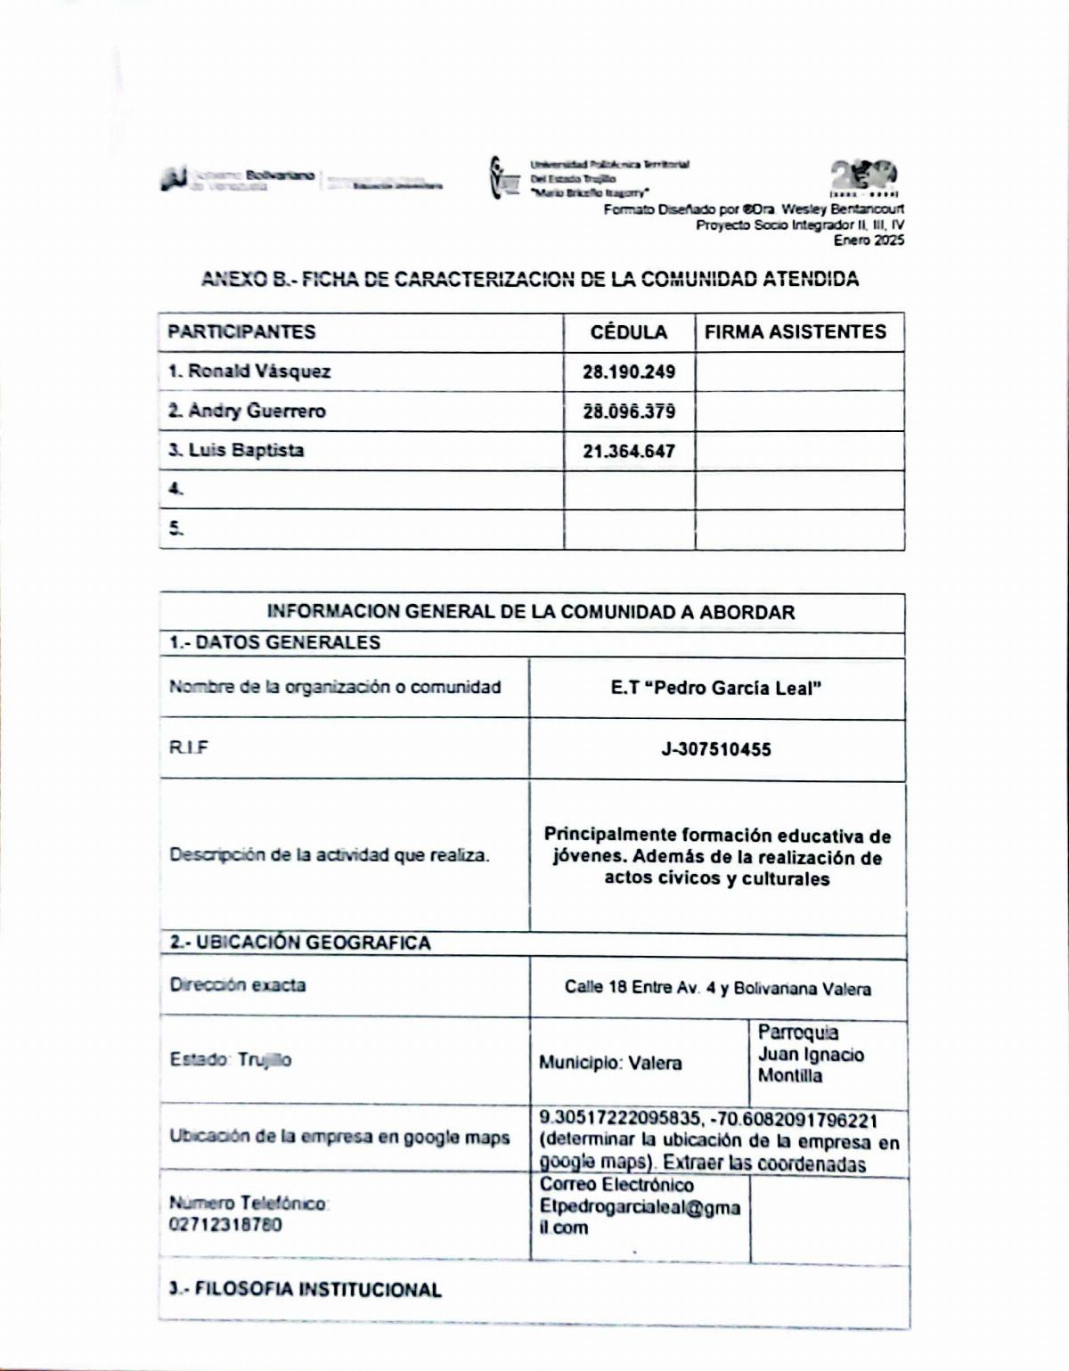
Anexo 4: Anexo B. Ficha de Caracterización de la Comunidad, Datos Generales y Ubicación Geográfica
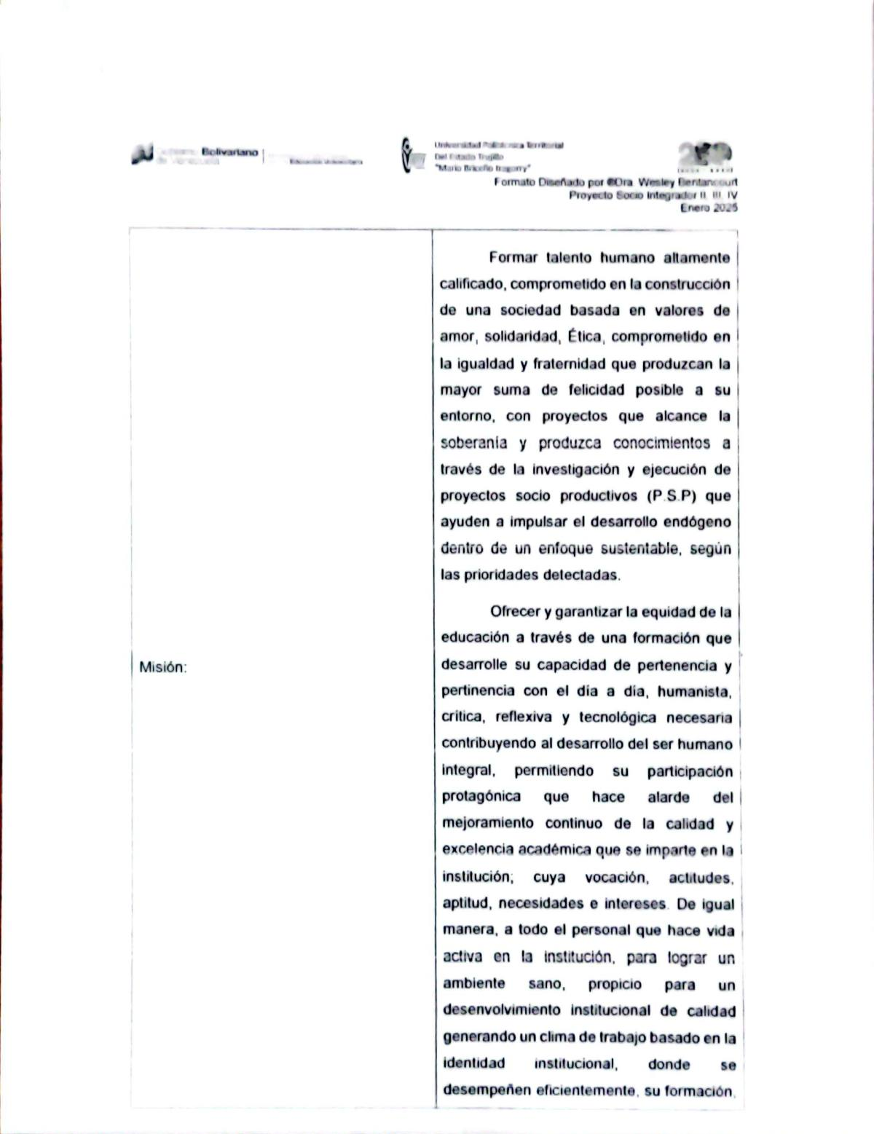
Anexo 5: Anexo B. Misión
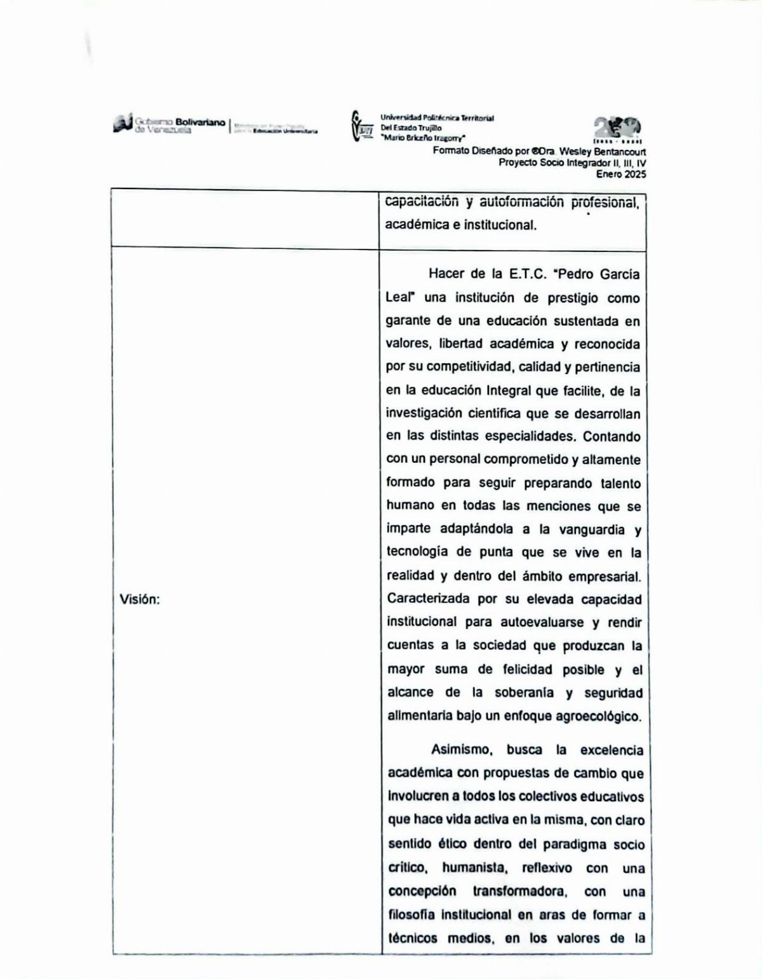
Anexo 6: Anexo B. Visión
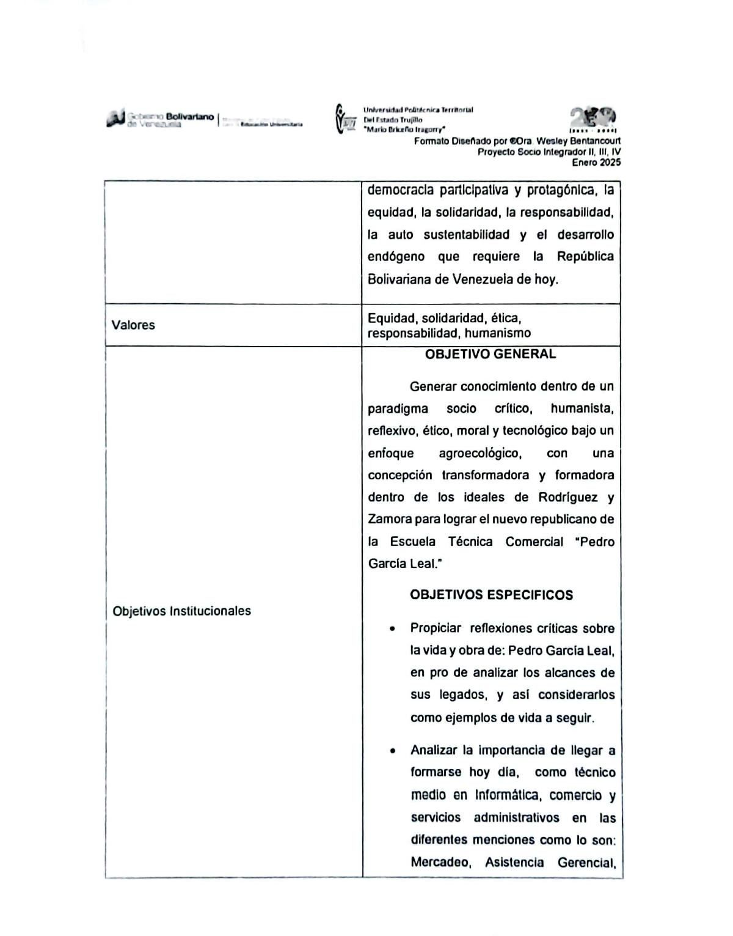
Anexo 7: Anexo B. Valores y objetivos institucionales
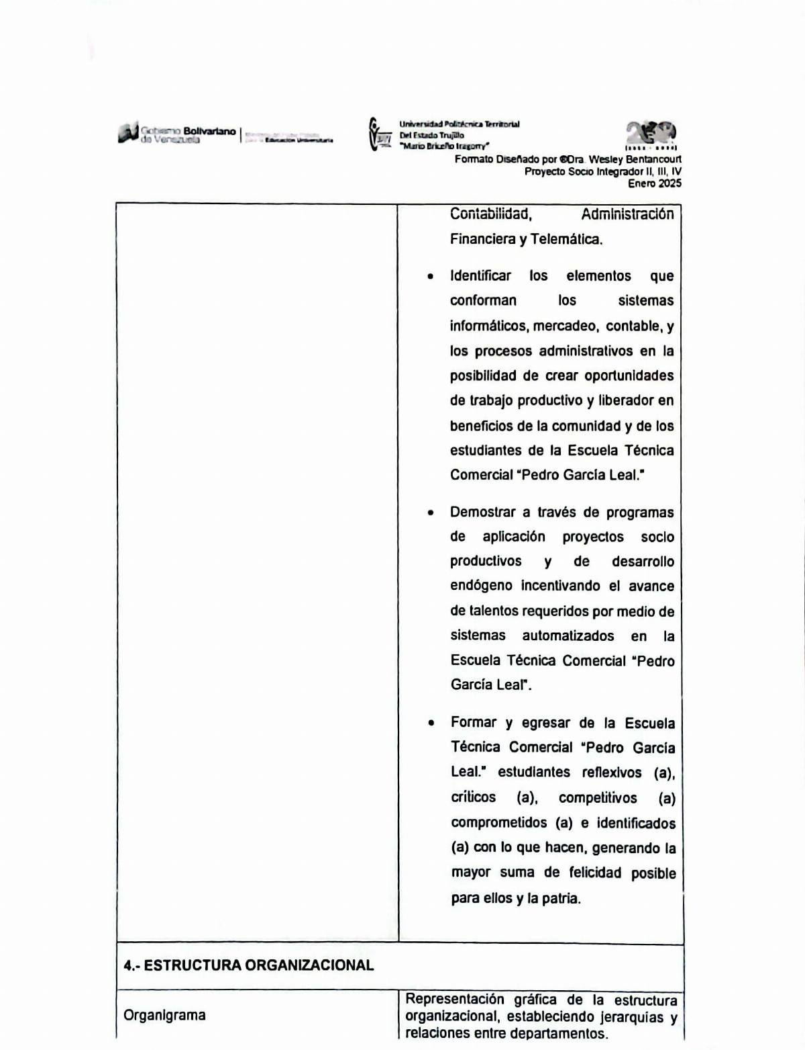
Anexo 8: Anexo B continuación
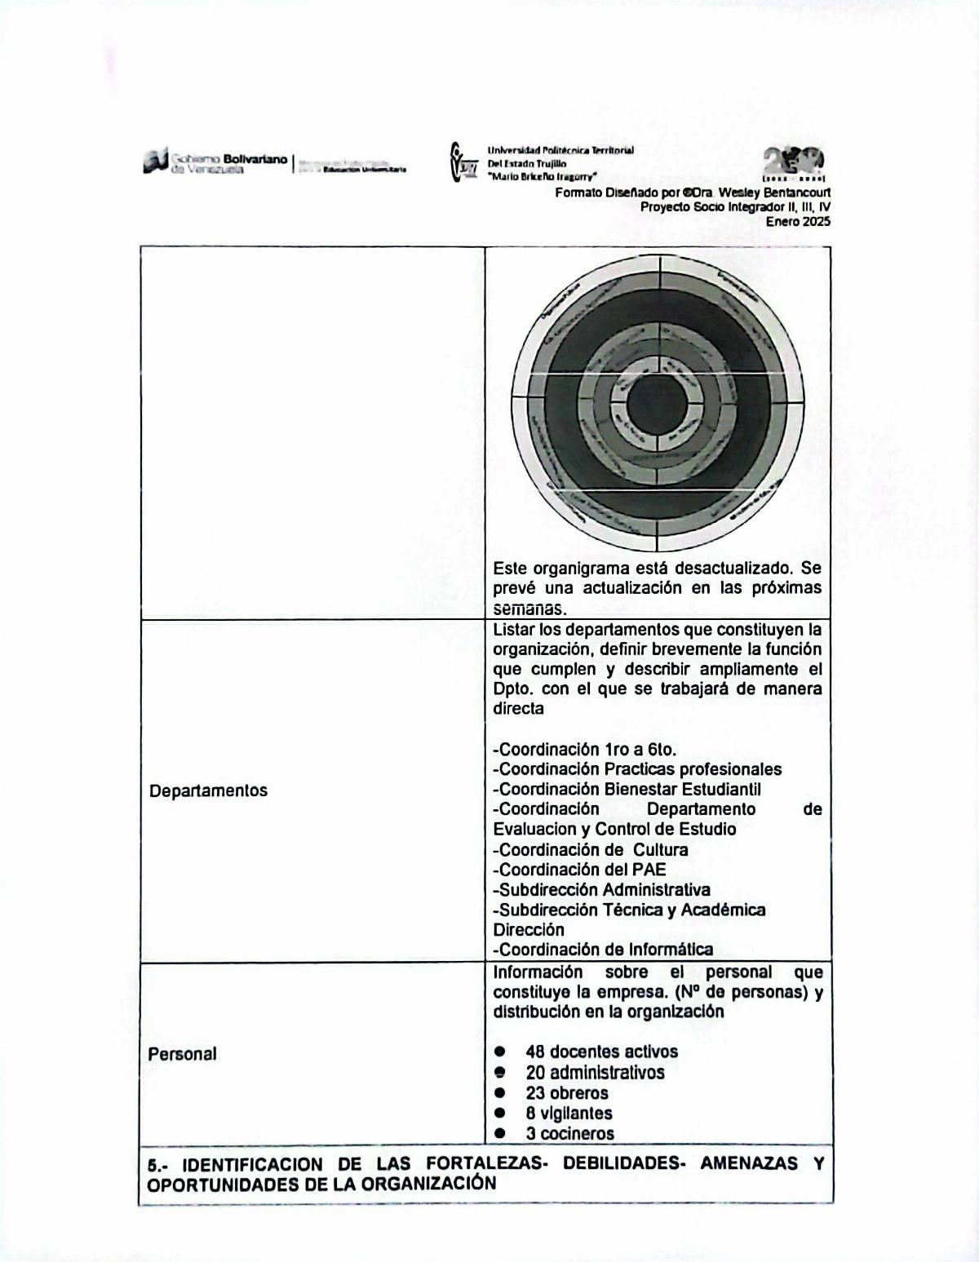
Anexo 9: Anexo B. Organigrama, departamentos y personal
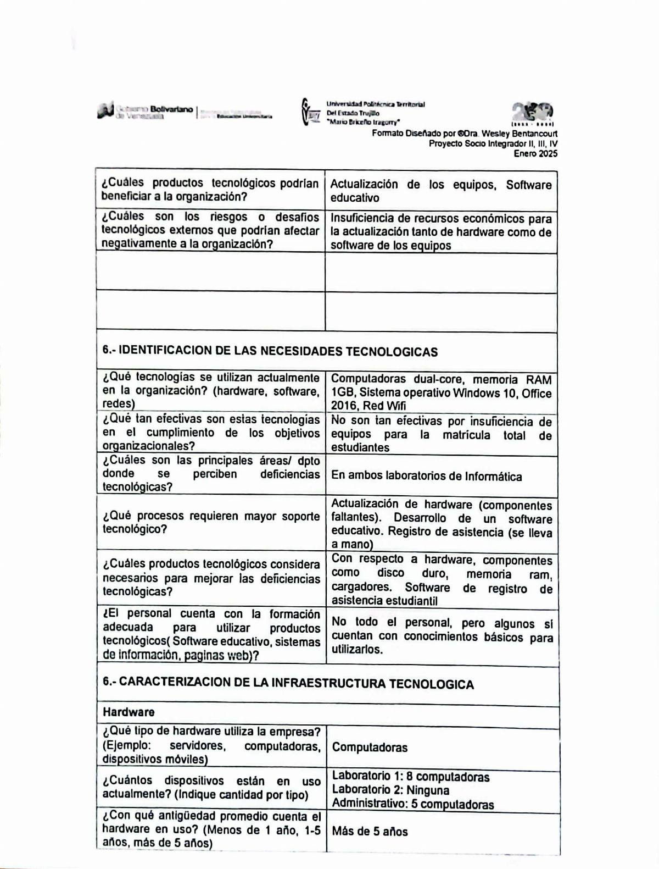
Anexo 10: Anexo B. Identificación de las necesidades. Caracterización de la infraestructura
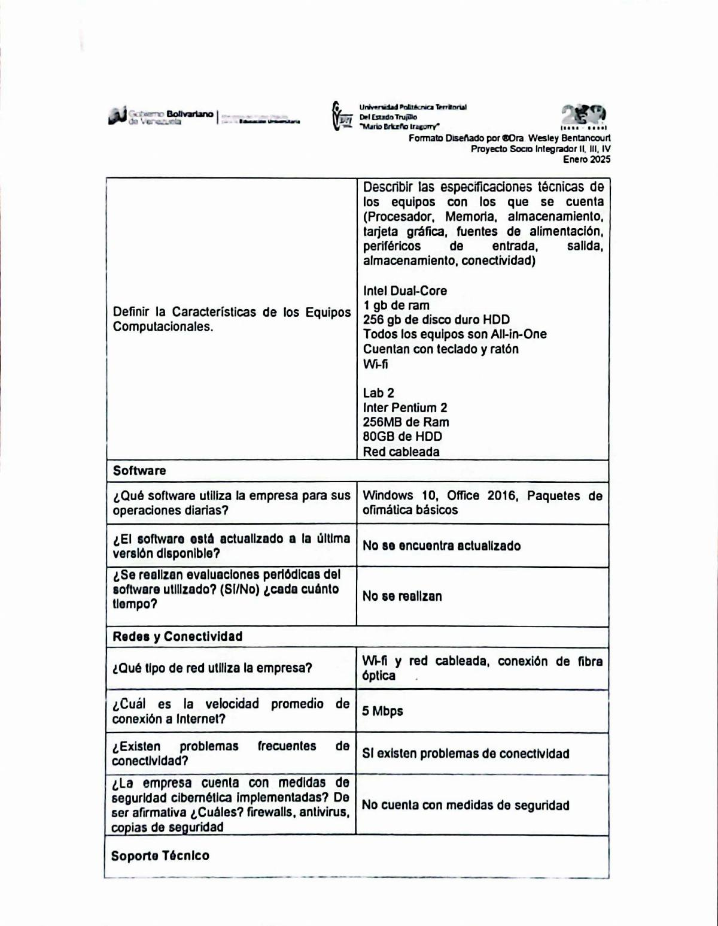
Anexo 11: Anexo B. Continuación
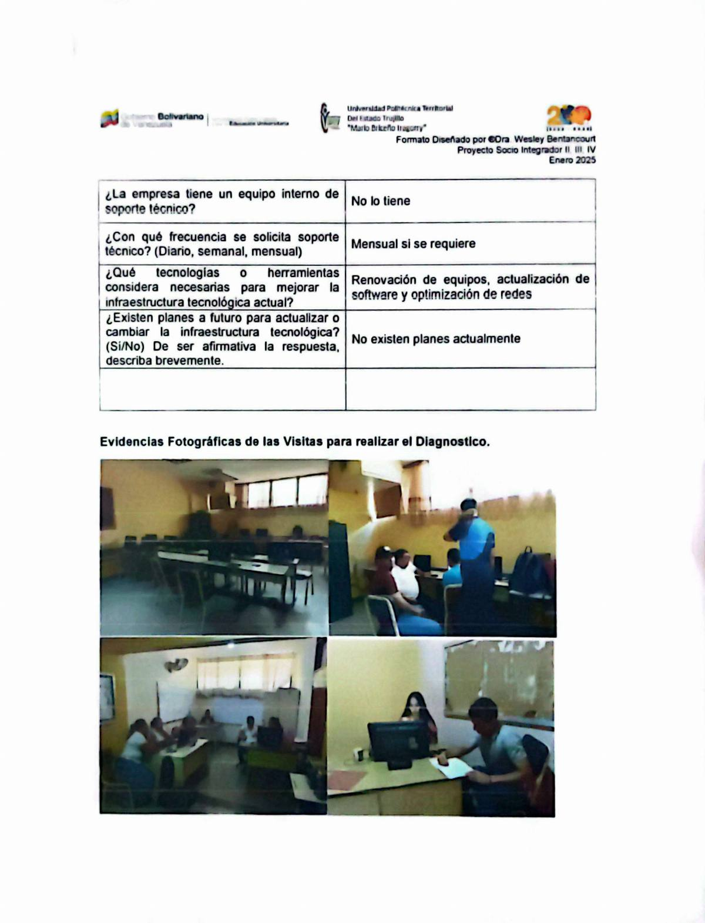
Anexo 12: Cierre del Anexo B

Formatos de visitas comunitarias


Anexo 13: Control de Visita 30-01-2025, 1

Anexo 14: Control de Visita 30-01-2025, 2
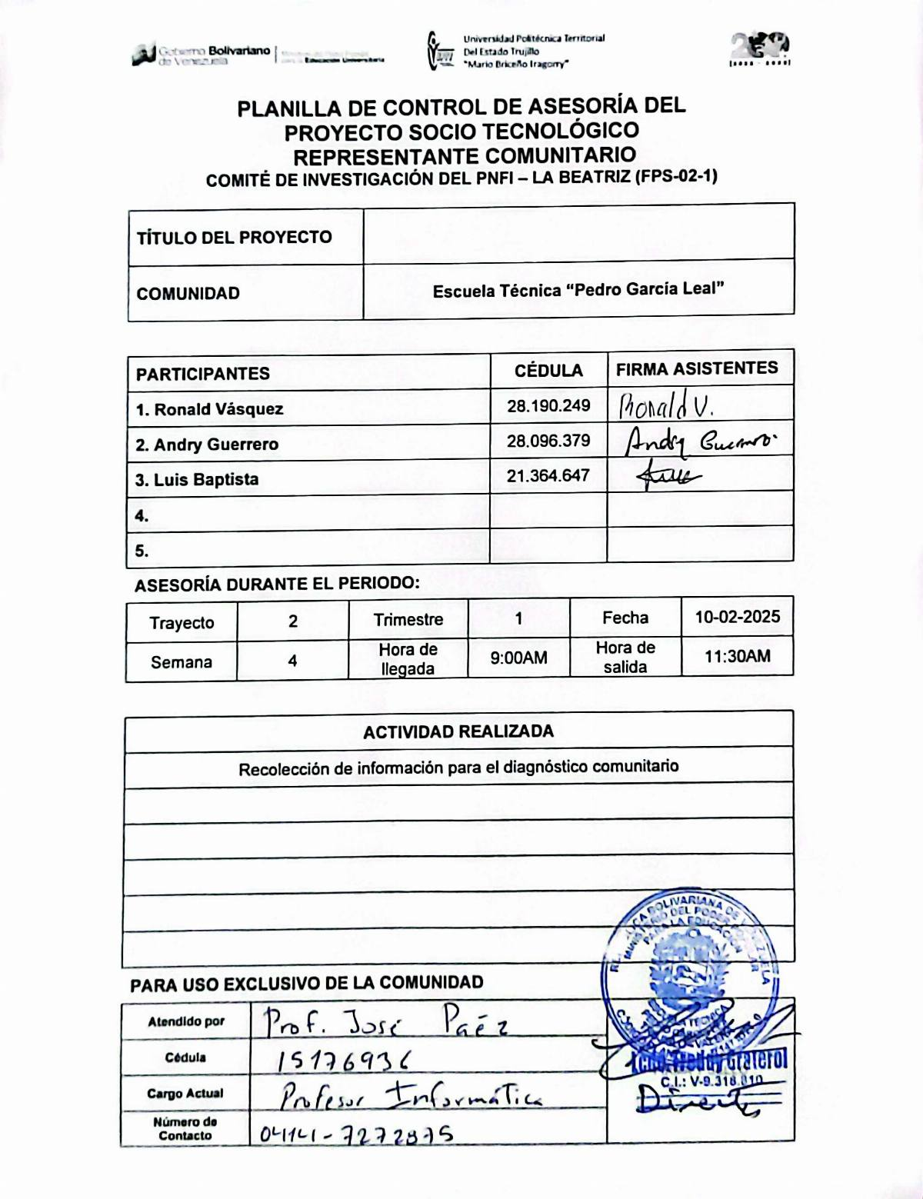
Anexo 15: Control de Visita 10-02-2025, 1
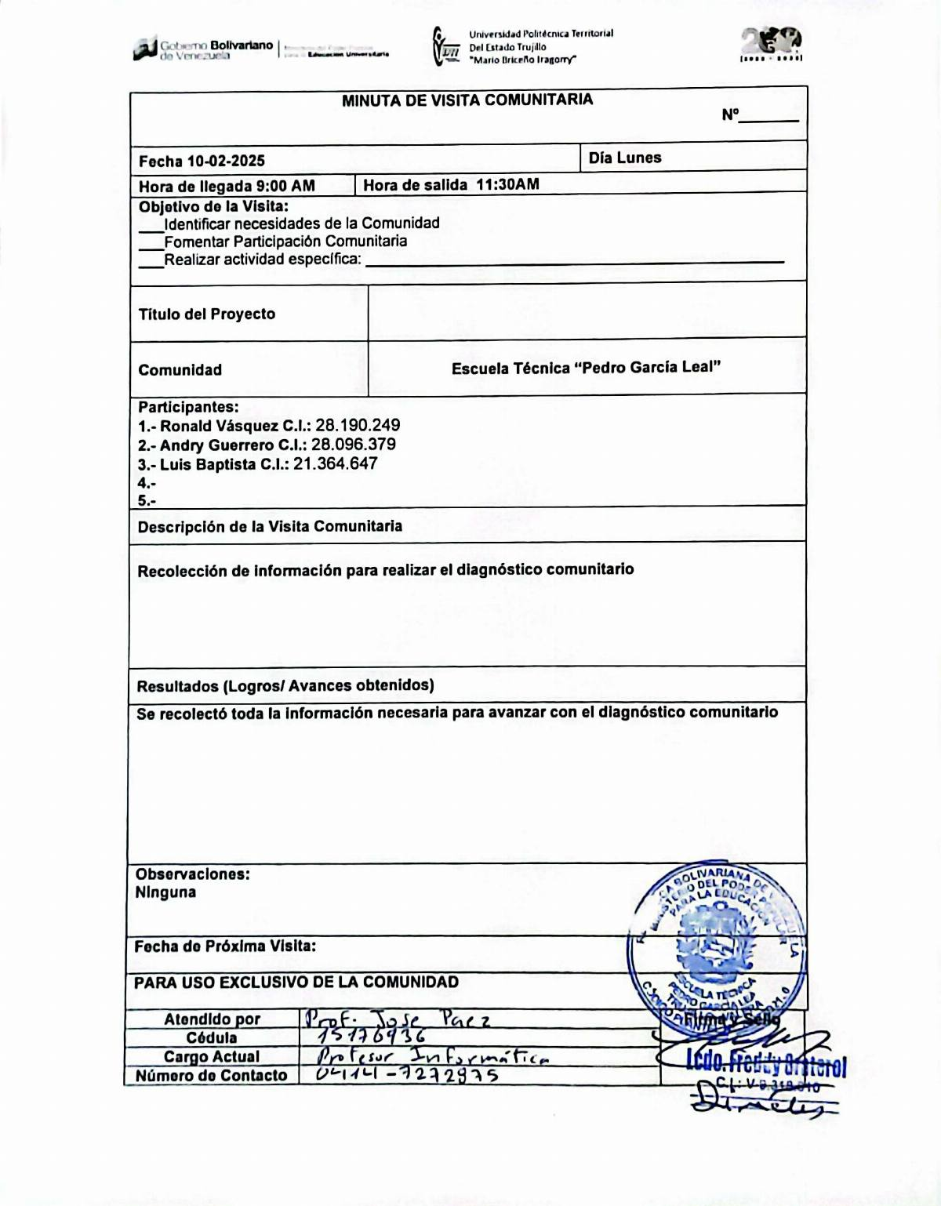
Anexo 16: Control de Visita 10-02-2025, 2
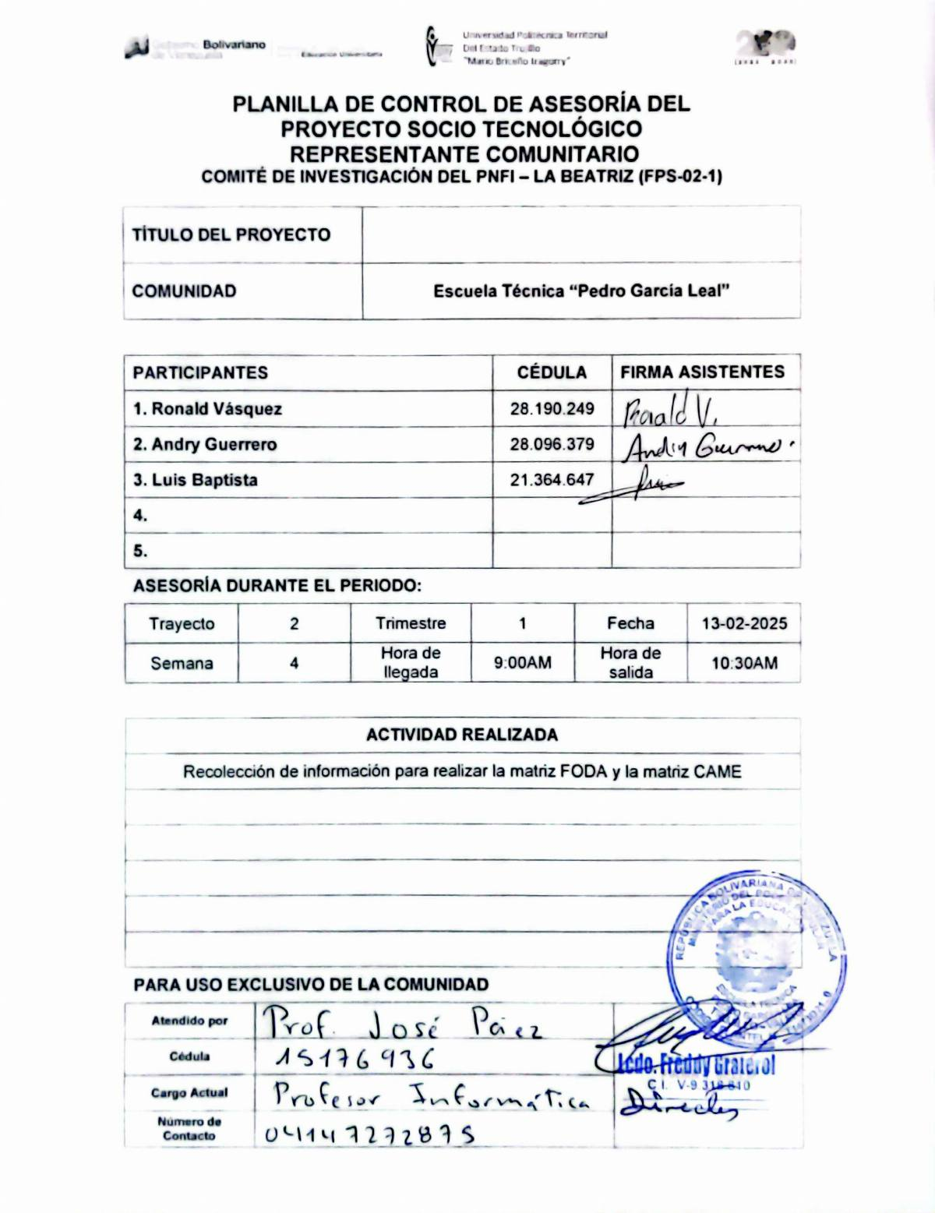
Anexo 17: Control de Visita 13-02-2025, 1
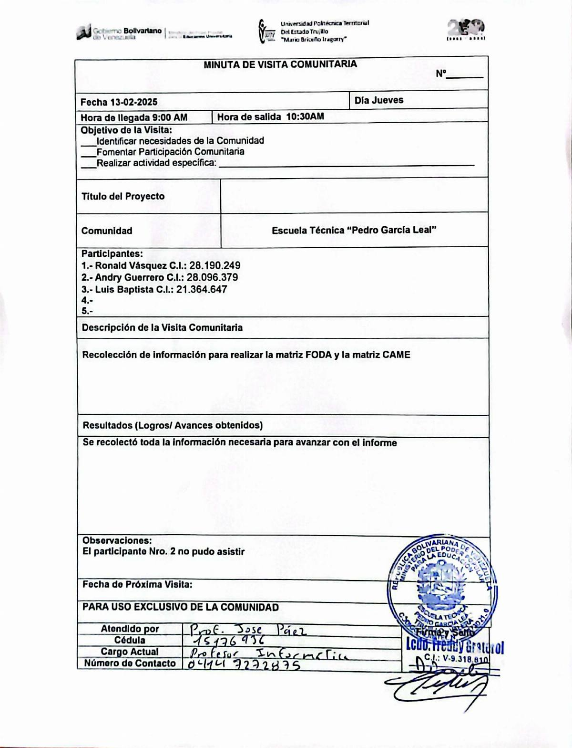
Anexo 18: Control de Visita 13-02-2025, 2
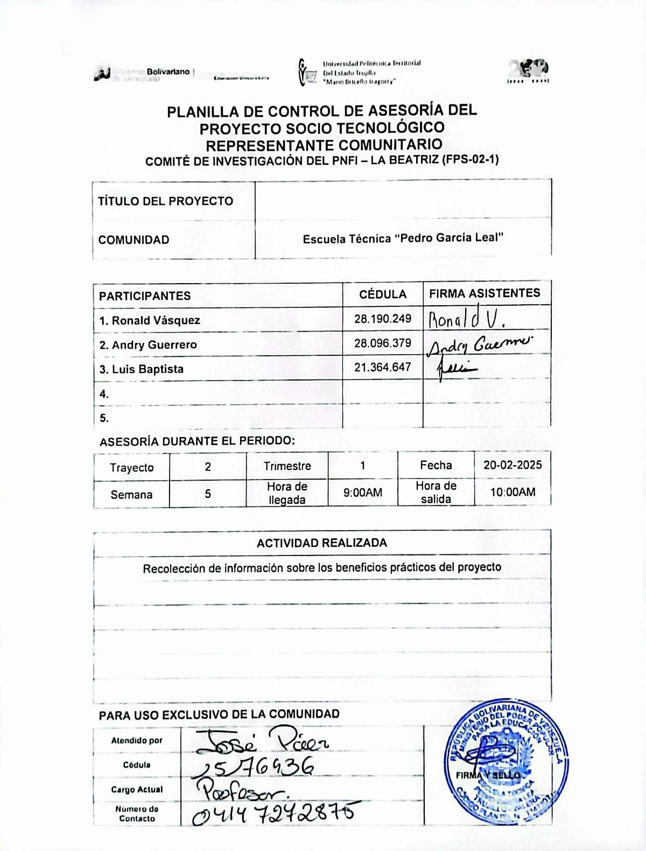
Anexo 19: Control de Visita 20-02-2025, 1
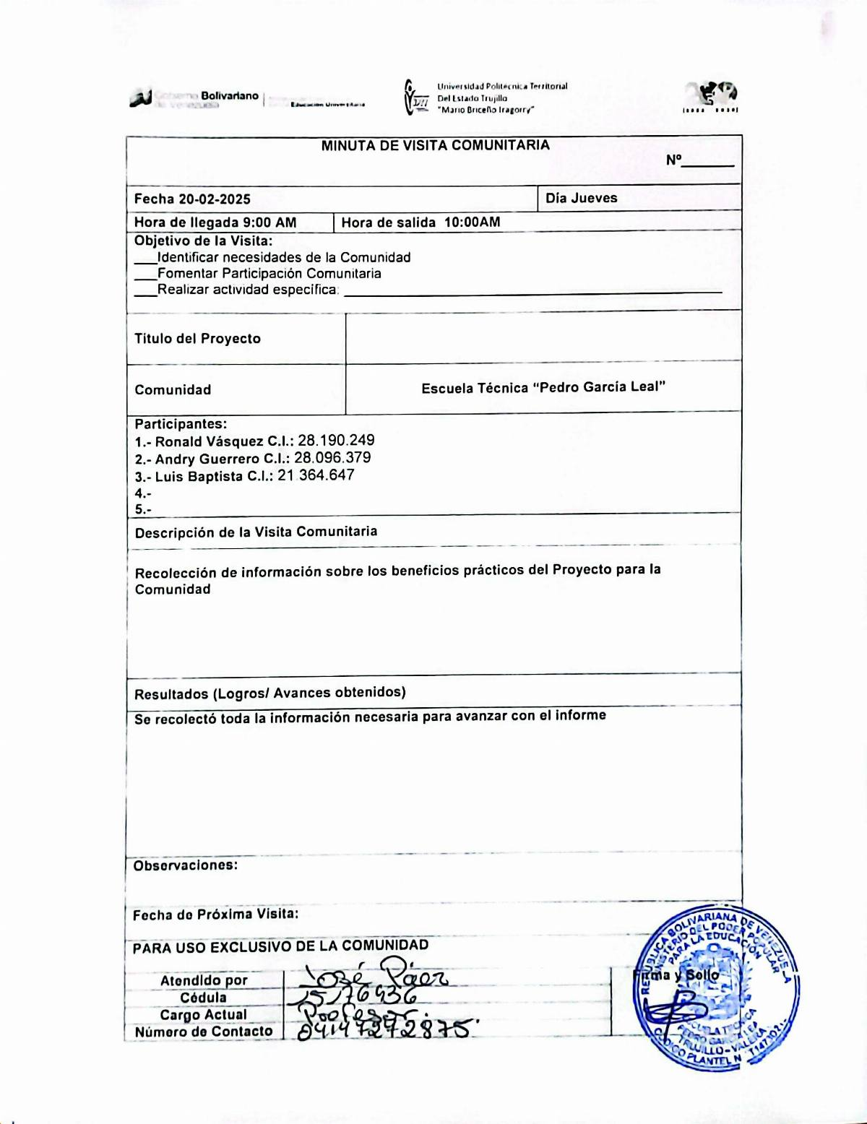
Anexo 20: Control de Visita 20-02-2025, 2

Anexo 21: Control de Visita 26-02-2025, 1
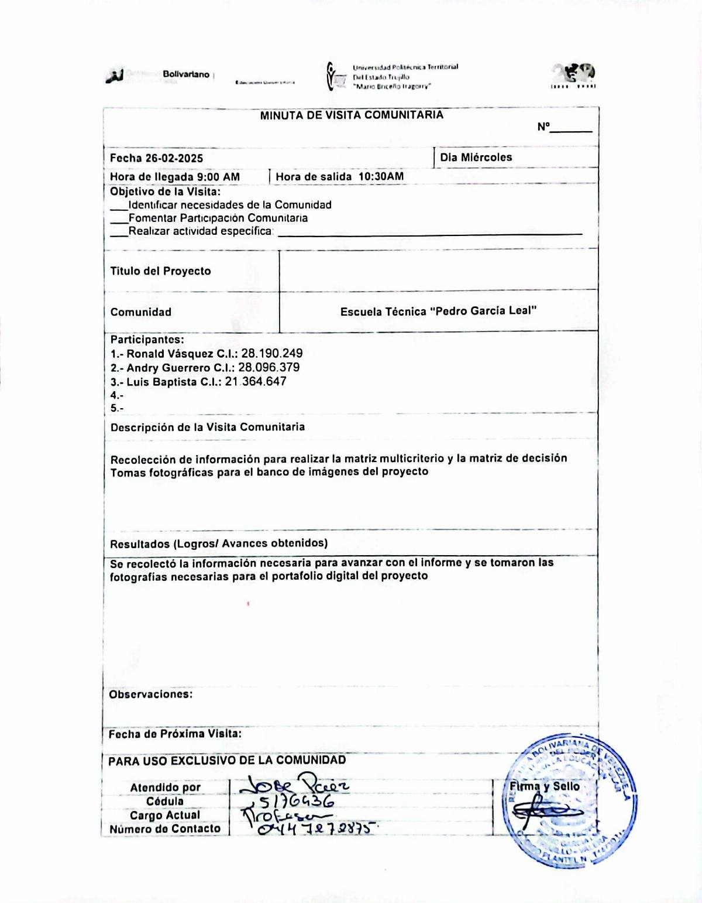
Anexo 22: Control de Visita 26-02-2025, 2

Anexo 23: Control de Visita 05-03-2025, 1
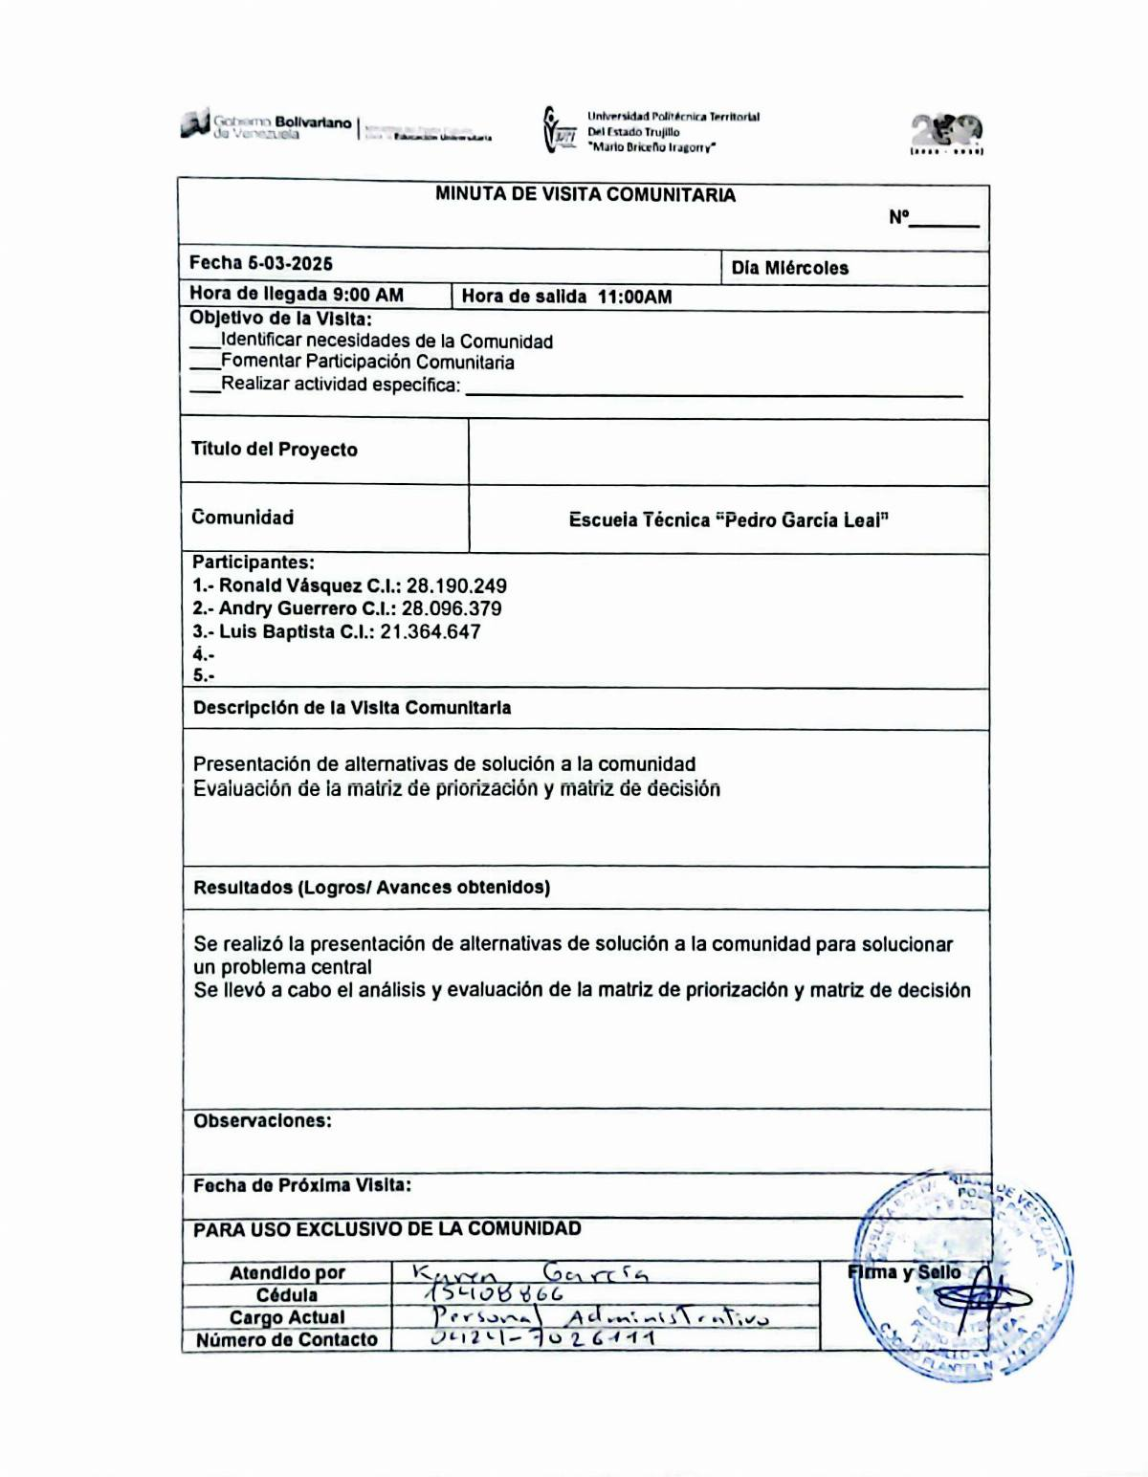
Anexo 24: Control de Visita 05-03-2025, 2
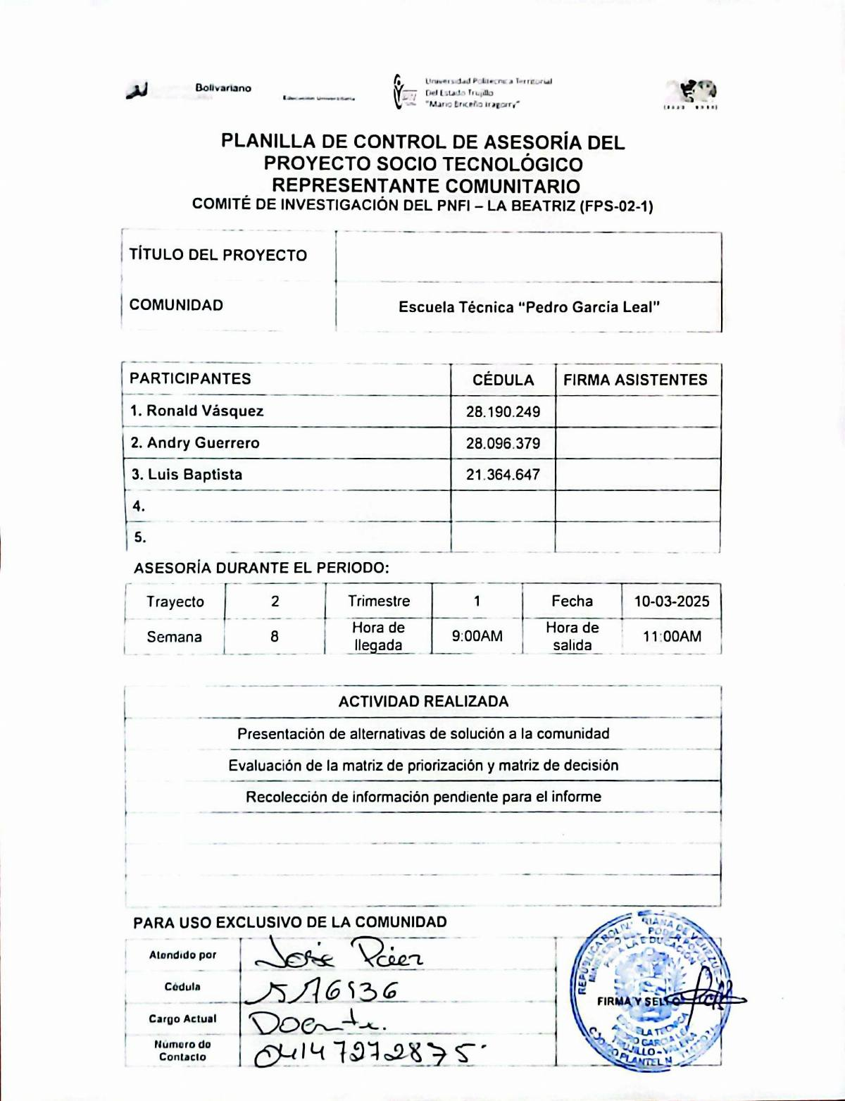
Anexo 25: Control de Visita 10-03-2025, 1
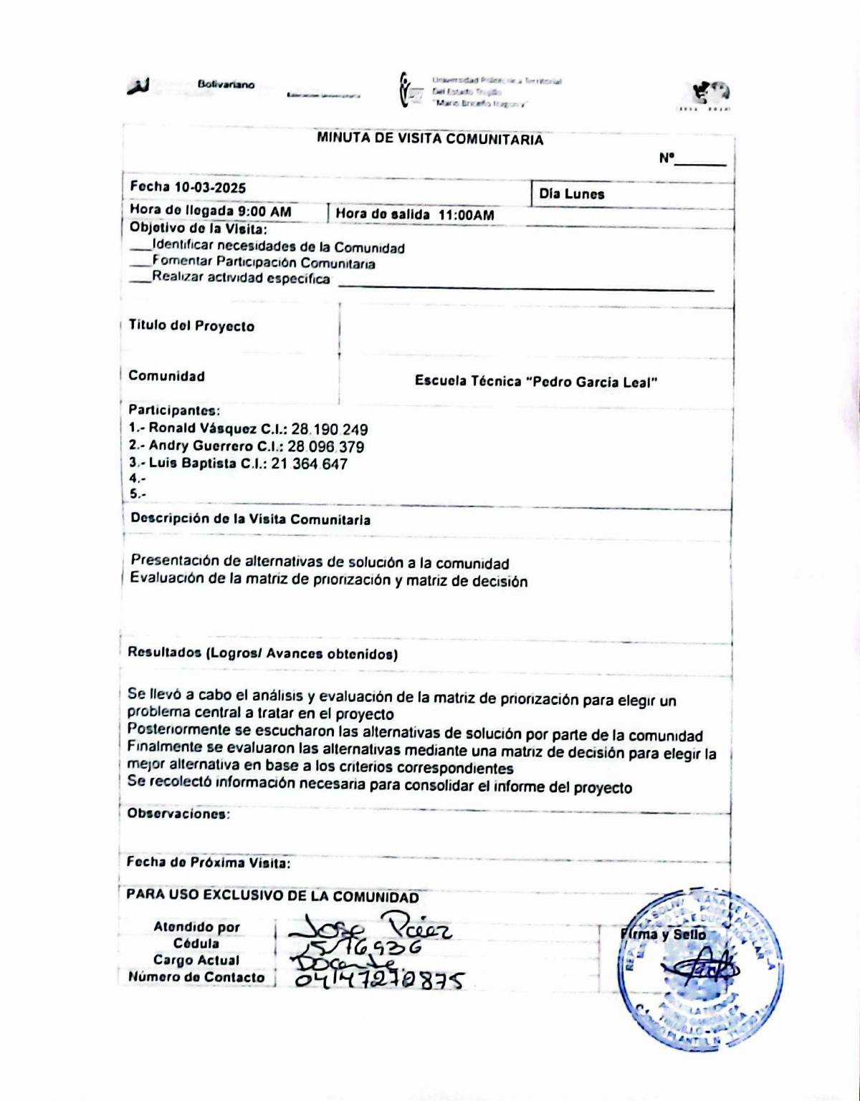
Anexo 26: Control de Visita 10-03-2025, 2
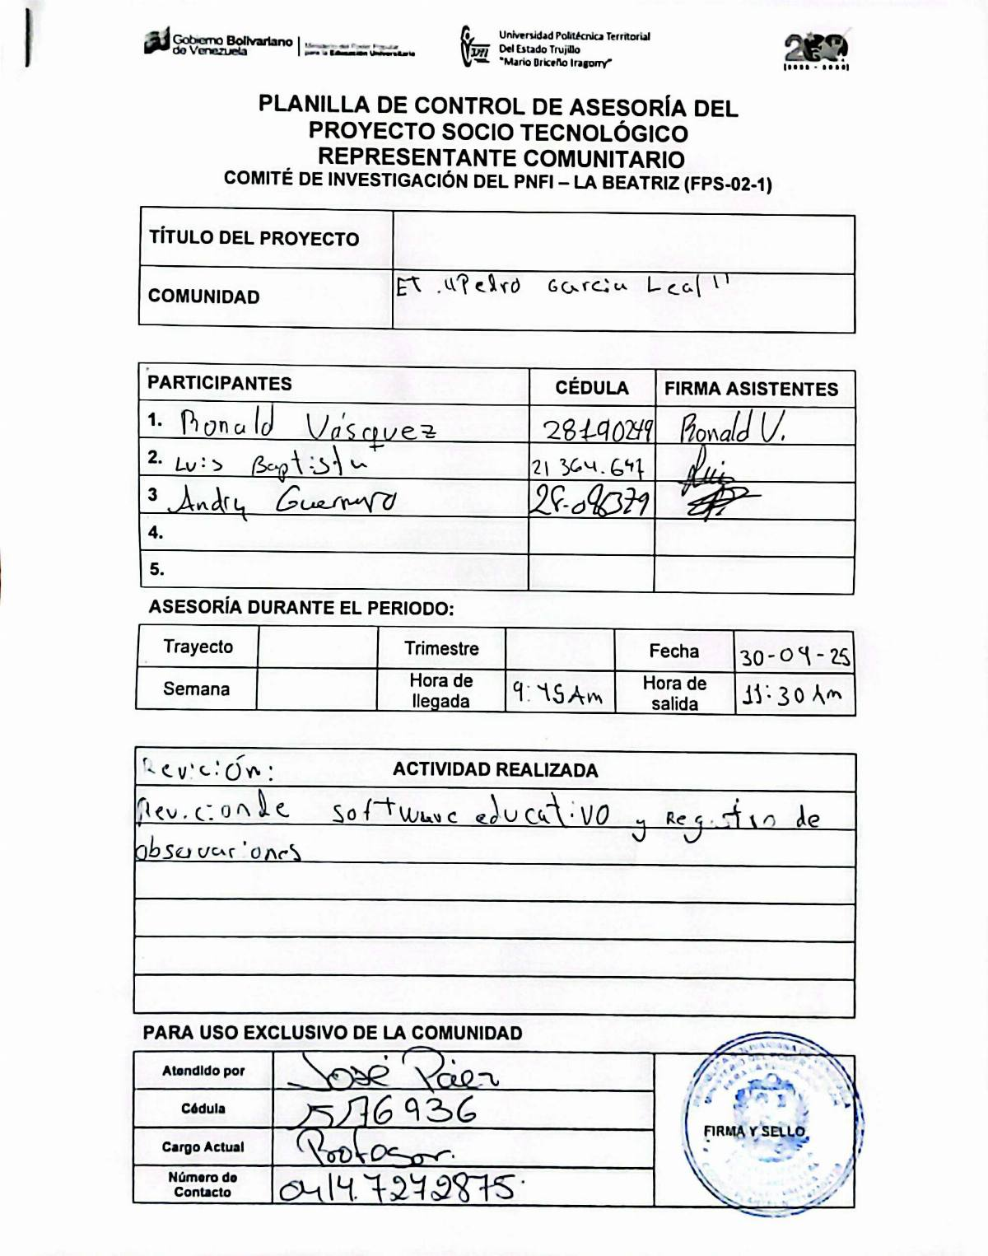
Anexo 27: Control de Visita 30-09-2025, 1
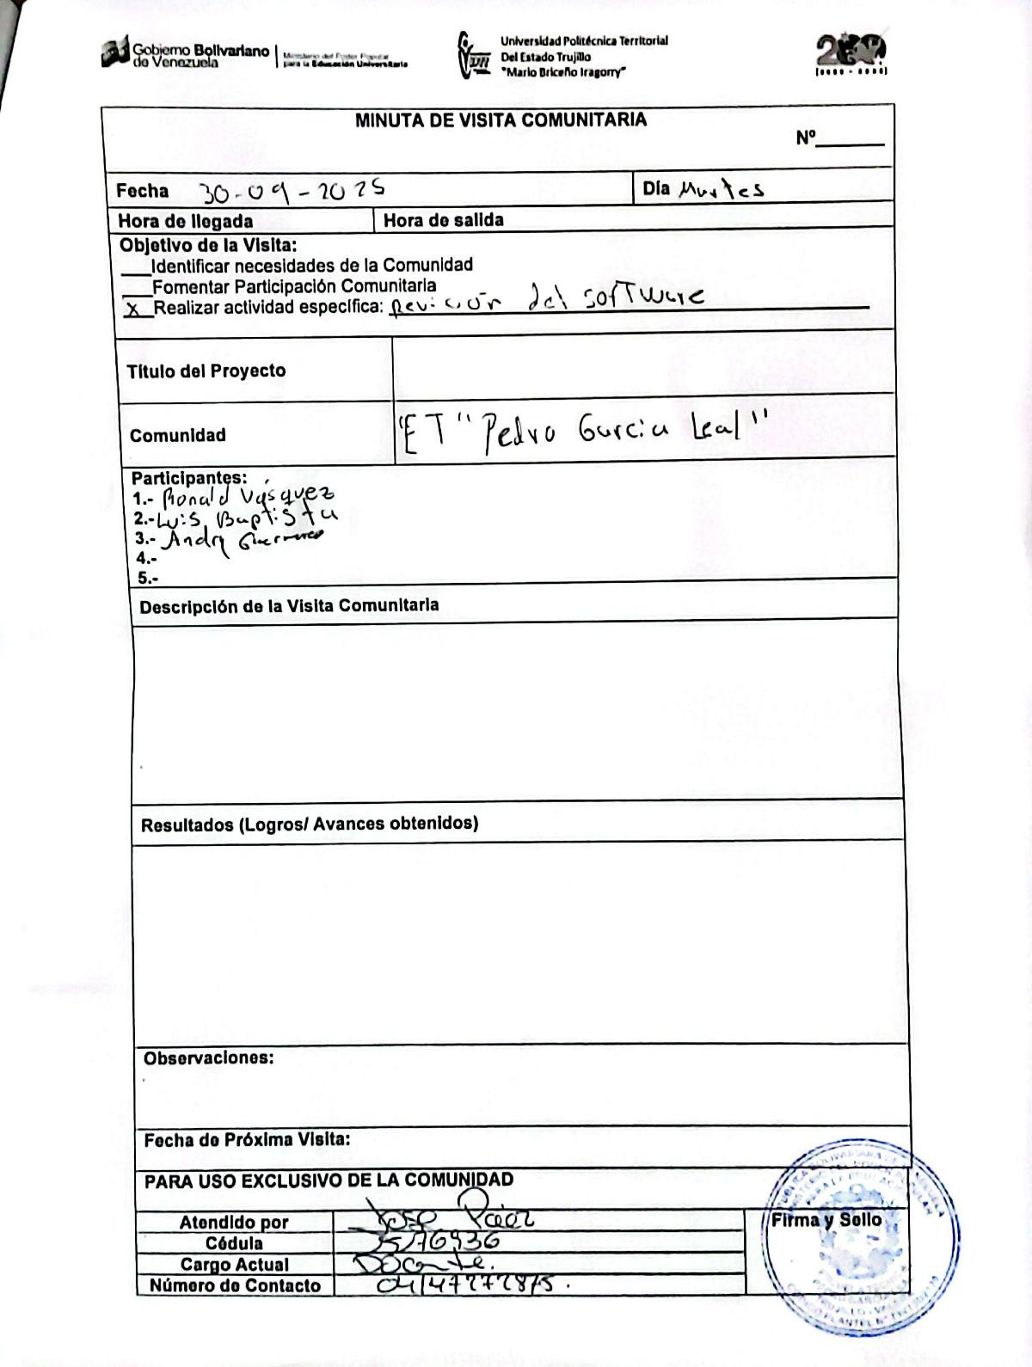
Anexo 28: Control de Visita 30-09-2025, 2
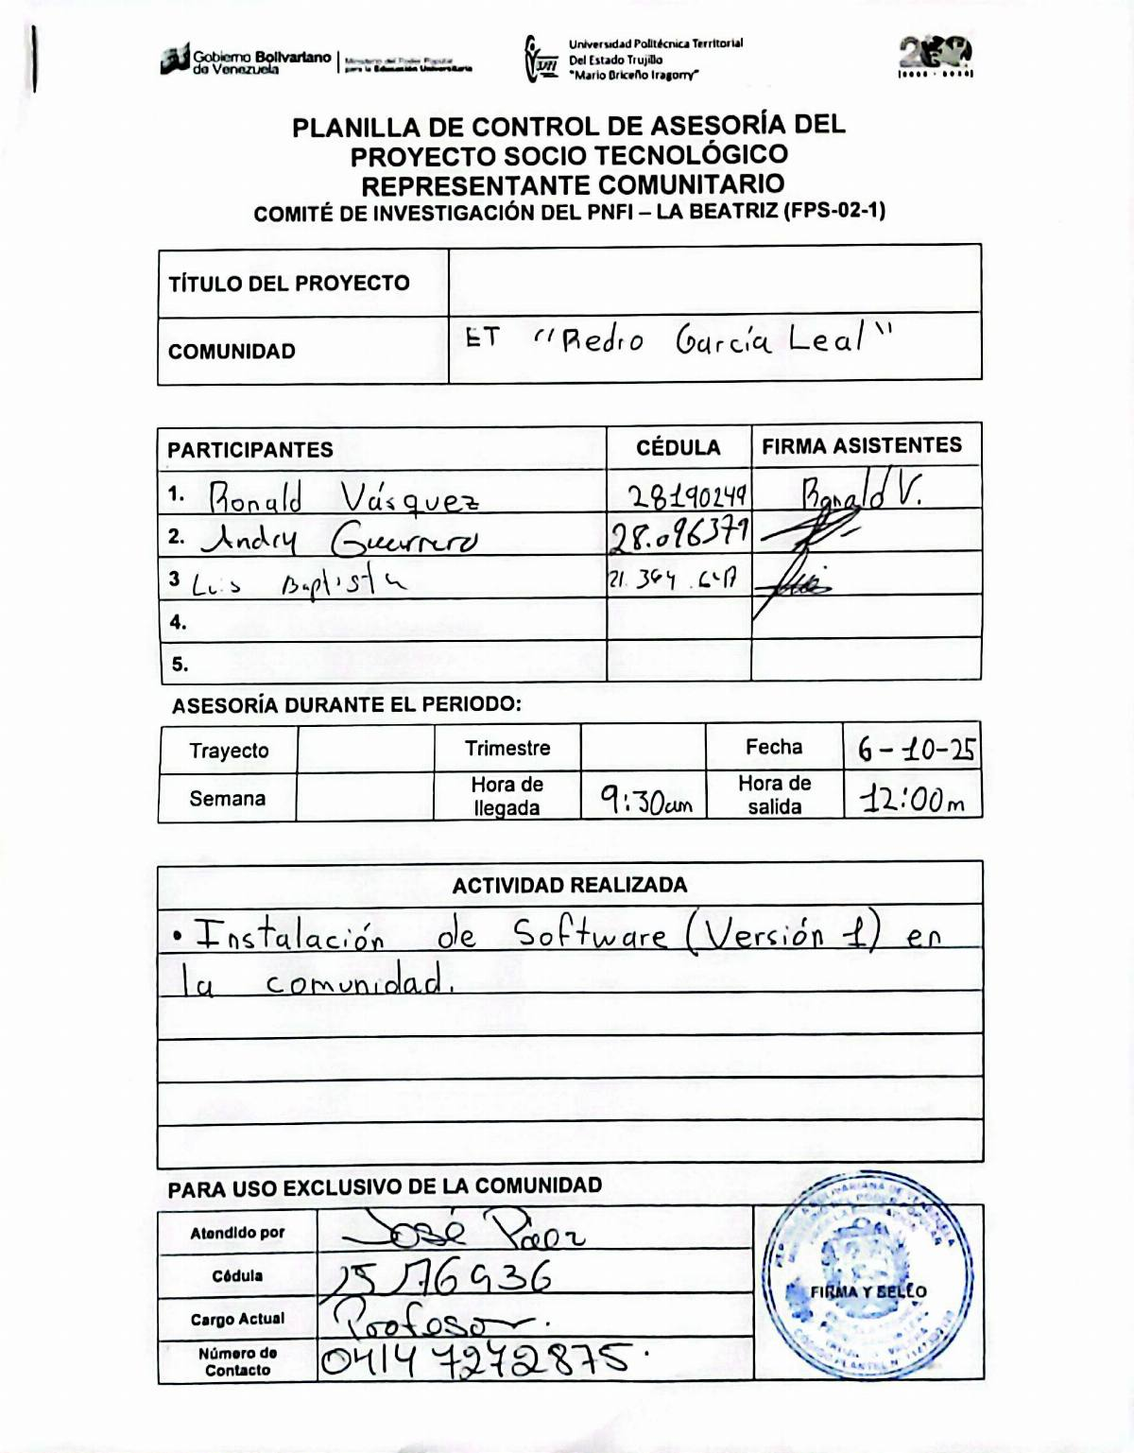
Anexo 29: Control de Visita 06-10-2025, 1
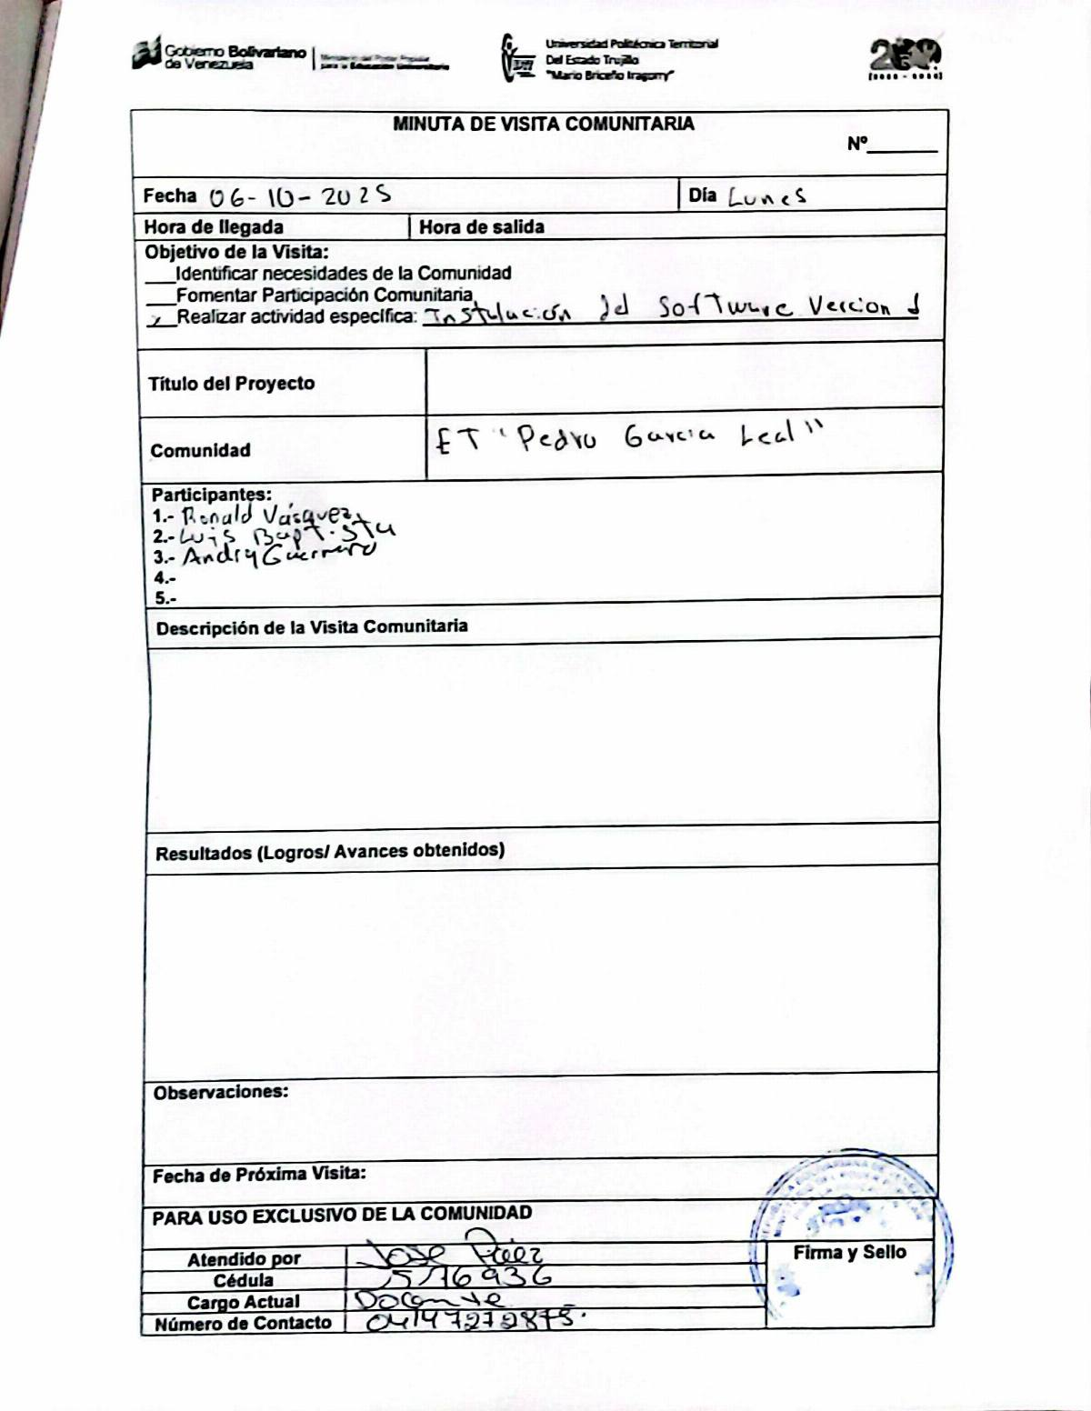
Anexo 30: Control de Visita 06-10-2025, 2

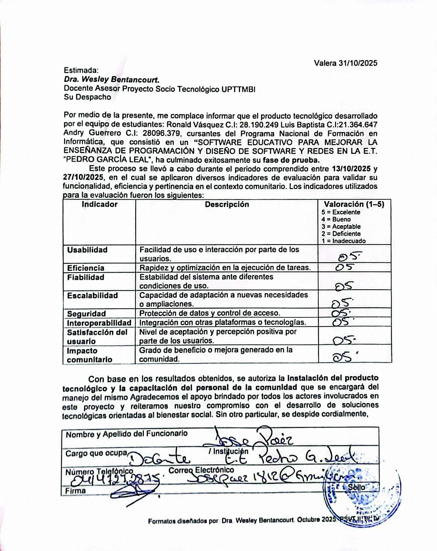
Anexo 31: Carta de Culminación Fase de Prueba
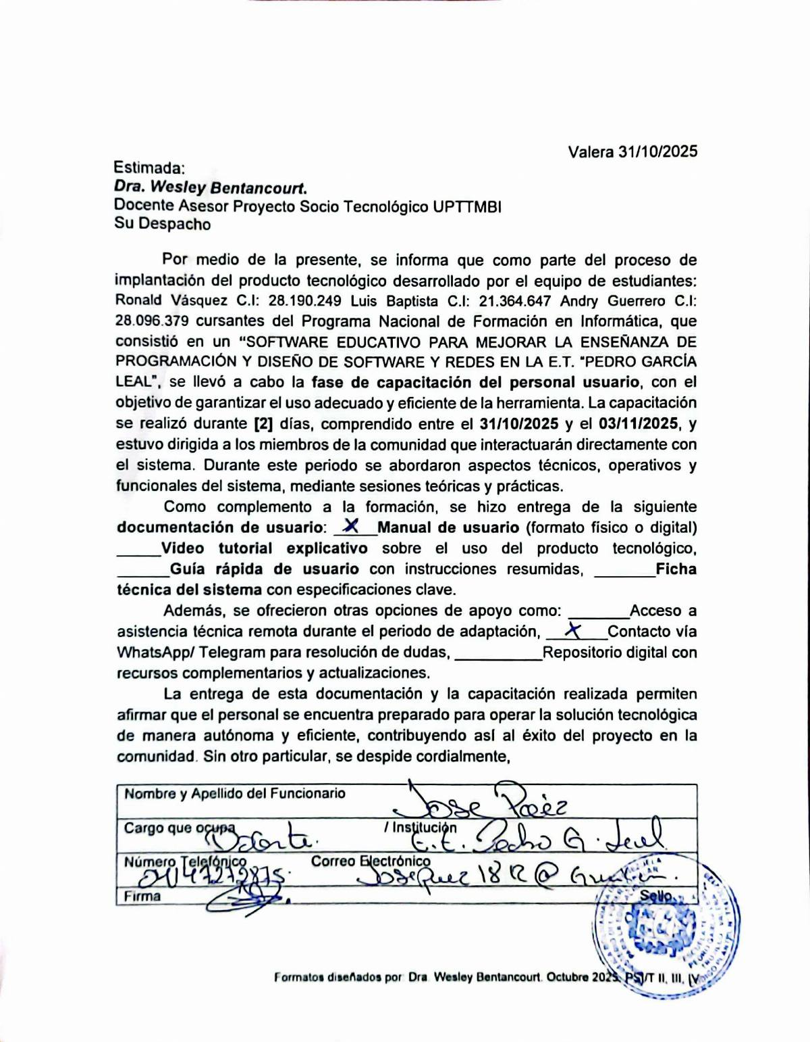
Anexo 32: Carta de Culminación Fase de Capacitación
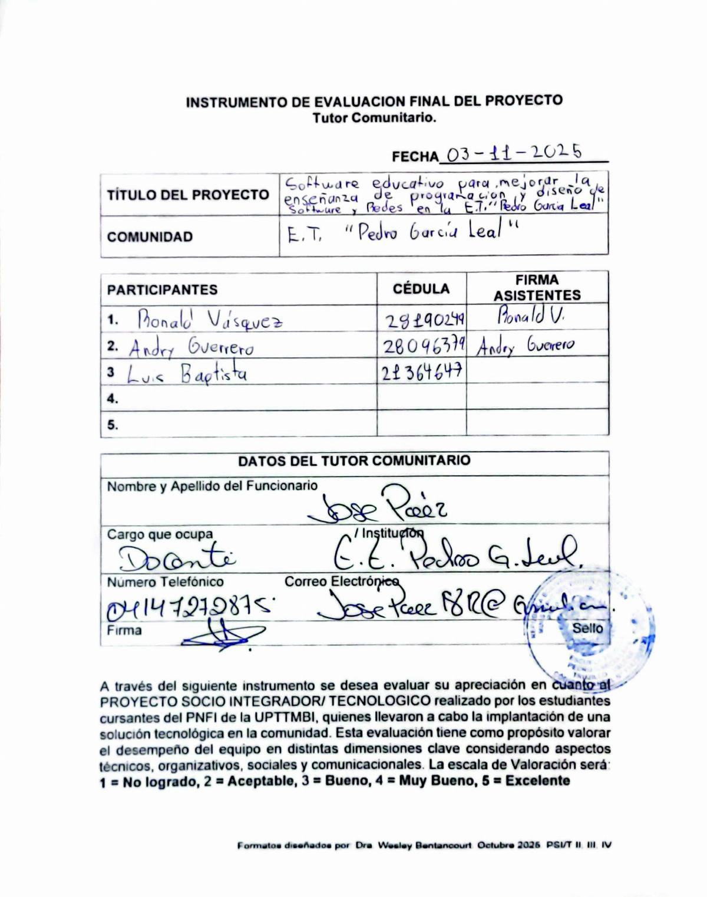
Anexo 33: Instrumento de Evaluación Final del Proyecto. Tutor Comunitario 1/2
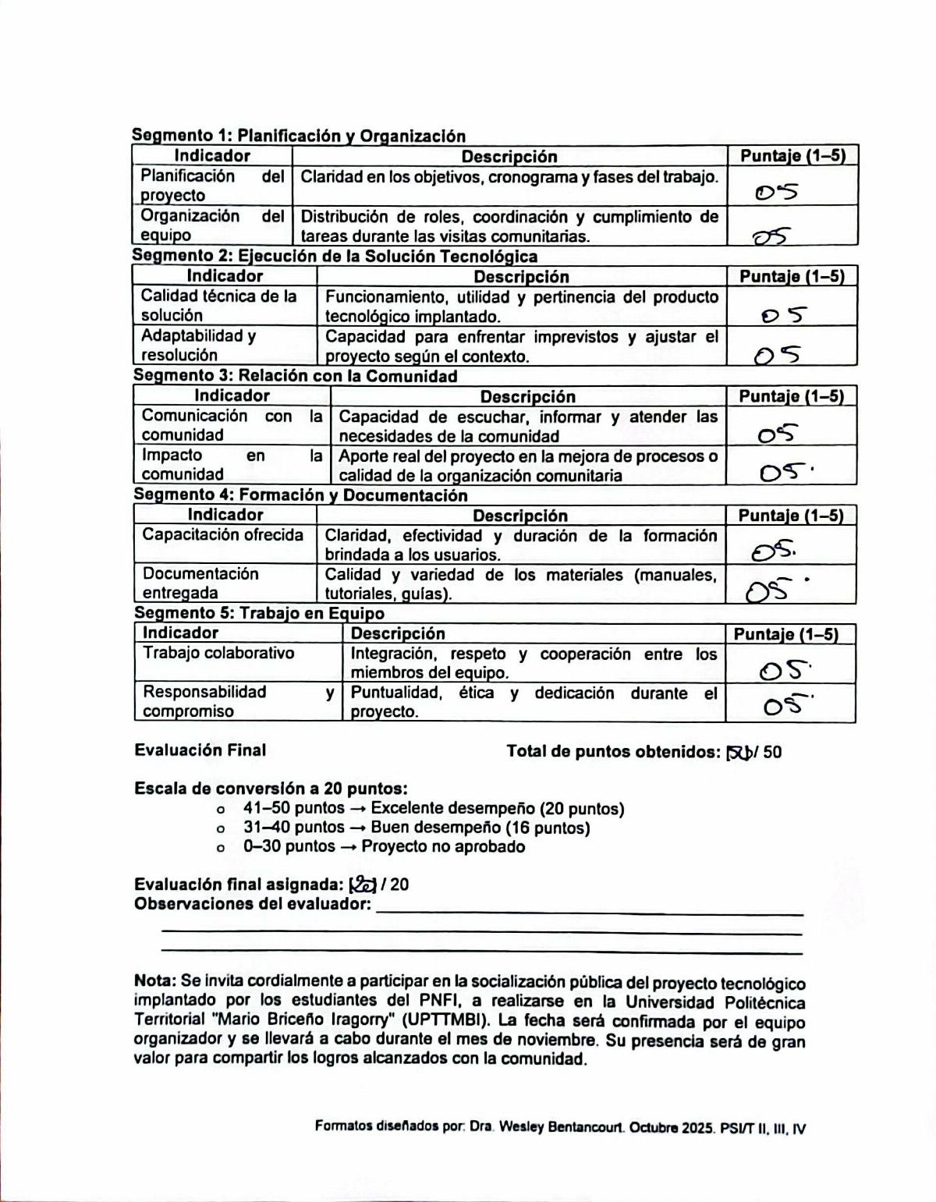
Anexo 34: Instrumento de Evaluación Final del Proyecto. Tutor Comunitario 2/2
